建设项目环境影响报告表（污染影响类）

项目名称： 巴彦县旅金农机设备有限公司报废农机拆解项目
建设单位（盖章）：巴彦县旅金农机设备有限公司
编制日期： 2023年11月

中华人民共和国生态环境部制

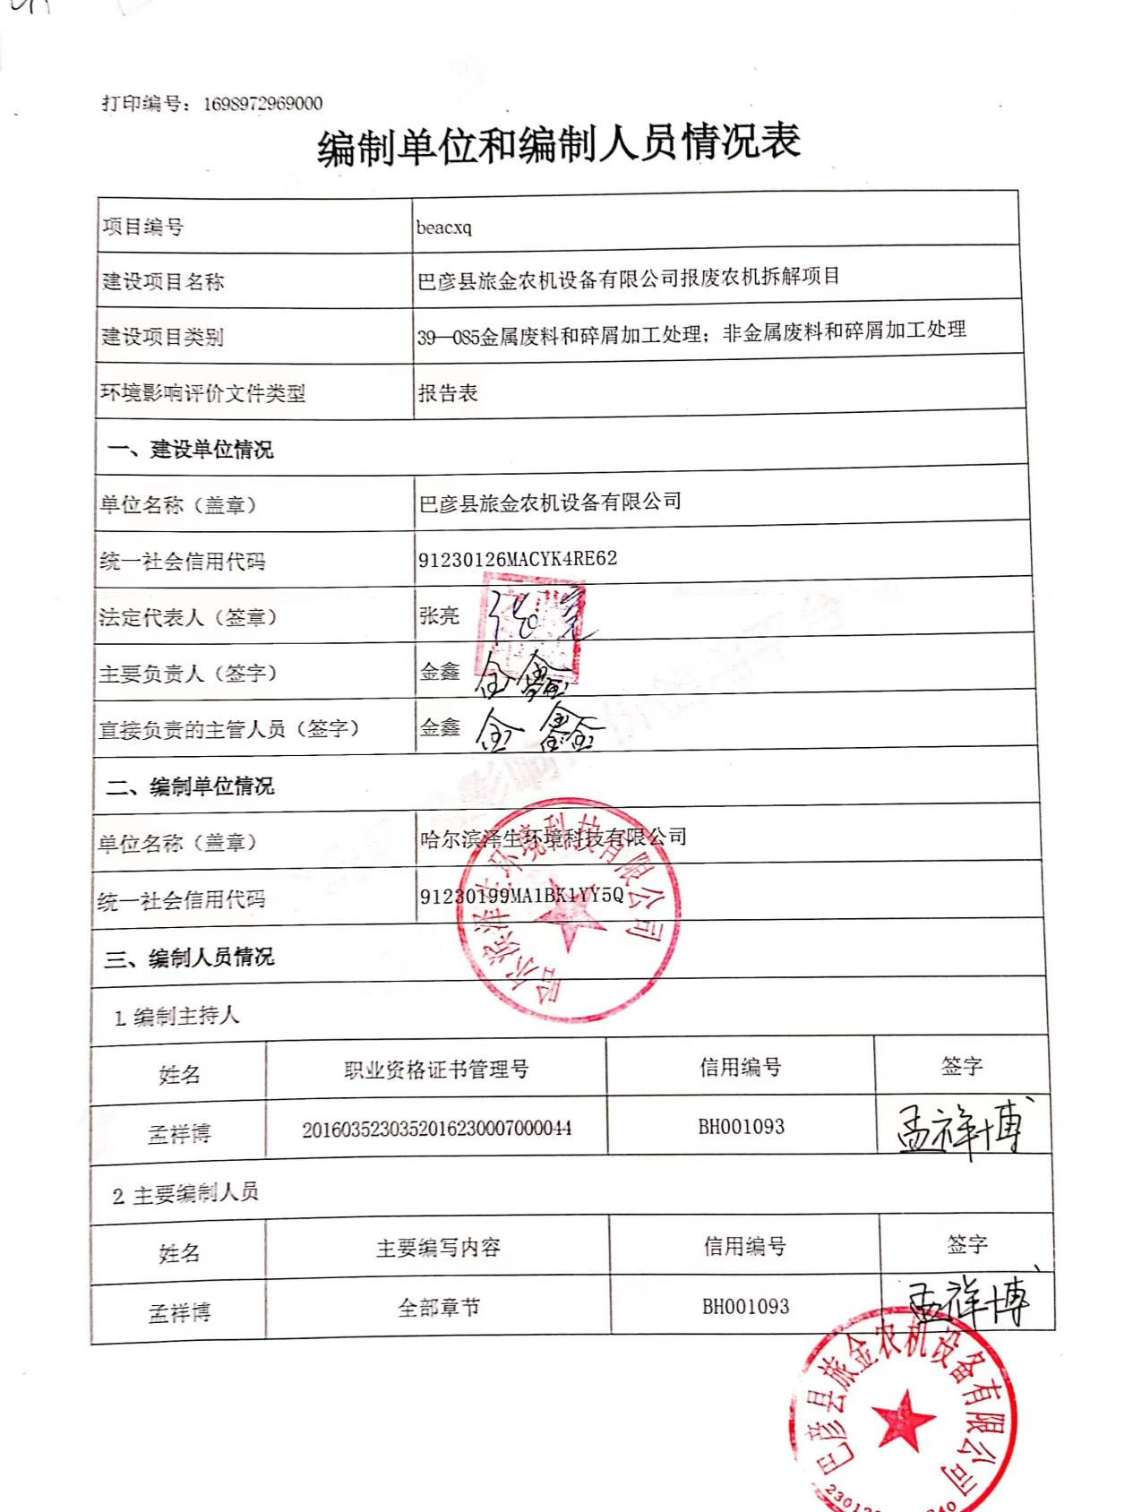

目 录
一、建设项目基本情况 1
二、建设项目工程分析 27
三、区域环境质量现状、环境保护目标及评价标准 37
四、主要环境影响和保护措施 45
五、环境保护措施监督检查清单 74
六、结论 76
建设项目污染物排放量汇总表 77
附件 78
附件1：关于印发《黑龙江省城乡固体废物分类治理布局规划（2019-2035年）2021年修订版》的通知（黑建城管[2021]2号） 78
附件2：关于《哈尔滨市城乡固体废物分类治理专项规划（2019-2035年）》《哈尔滨市玉泉固废综合处理园区总体规划（2019-2035年）》和部分地块控制性详细规划及调整项目的批复 79
附件3：关于对《黑龙江省哈尔滨市城市城乡固体废物分类治理专项规划（2019-2035年）环境影响报告书》的审查意见（哈环规审[2019]2号） 83
附件4：营业执照 86
附件5：土地证明 87
附件6：租赁协议 88
附件7：环境空气现状引用监测报告 89
附件8：废水源强引用监测报告 93
附件9：总量核算说明 102
附图 105
附图1：黑龙江省哈尔滨市城乡固体废物分类治理专项规划（2019-2035年）区位图 105
附图2：地理位置图 106
附图3：哈尔滨市环境管控单元分布图 107
附图4：现场照片 108
附图5：平面布置图 109
附图6：环境保护目标分布图 110
附图7：监测布点图 111
附图8：分区防渗图 112
附图9：公示截图 113

一、建设项目基本情况
建设项目名称 | 巴彦县旅金农机设备有限公司报废农机拆解项目
项目代码 | 无
建设单位联系人 | 金鑫 | 联系方式 | 13766988394
建设地点 | 黑龙江省哈尔滨市巴彦县东侧郊区
地理坐标 | （127度25分55.191秒，46度04分45.532秒）
国民经济  行业类别 | C42废旧资源综合利用业——4210金属废料和碎屑加工处理 | 建设项目  行业类别 | “三十九、废弃资源综合利用业 42 ”中的“85金属废料和碎屑加工处理421；”中的“废弃电器电子产品、废机动车、废电机、废电线电缆、废钢、废铁、金属和金属化合物矿灰及残渣、有色金属废料与碎屑、废塑料、废轮胎、废船、含水洗工艺的其他废料和碎屑加工处理(农业生产产生的废旧秧盘、薄膜破碎和清洗工艺的除外) ”
建设性质 | 新建（迁建）  □改建  □扩建  □技术改造 | 建设项目  申报情形 | 首次申报项目  □不予批准后再次申报项目  □超五年重新审核项目  □重大变动重新报批项目
项目审批（核准/备案）部门（选填） | / | 项目审批（核准/备案）文号  （选填） | /
总投资  （万元） | 100 | 环保投资  （万元） | 10
环保投资占比（%） | 10 | 施工工期 | 2023年12月-2024年1月
是否开工建设 | 否  是 | 用地（用海）  面积（m²） | 3085
专项评价设置情况 | 根据《建设项目环境影响报告表编制技术指南（污染影响类）（试行）》，土壤、声环境不开展专项评价，地下水原则上不开展专项评价，涉及集中式饮用水水源和热水、矿泉水、温泉等特殊地下水资源保护区的开展地下水专项评价工作。本项目不涉及集中式饮用水水源和热水、矿泉水、温泉等特殊地下水资源保护区，项目专项设置情况参照表1-1。  表1-1 专项评价设置情况一览表  根据上表分析可知，本项目无需开展专项评价工作。
  专项评价类别 | 设置原则 | 本项目情况 | 是否设置专项
  大气 | 排放废气含有毒有害污染物^{①}、二噁英、苯并[a]芘、氰化物、氯气且厂界外500米范围内有环境空气保护目标^{②}的建设项目。 | 本项目不涉及大气专项设置原则中提及的有毒有害物质。 | 否
  地表水 | 新增工业废水直排建设项目（槽罐车外送污水处理厂的除外）；新增废水直排的污水集中处理厂。 | 本项目不属于工业废水直排建设项目以及废水直排的污水集中处理厂。 | 否
  环境风险 | 有毒有害和易燃易爆危险物质存储量超过临界量^{③}的建设项目。 | 本项目有毒有害和易燃易爆危险物质未超过临界量。 | 否
  生态 | 取水口下游500米范围内有重要水生生物的自然产卵场、索饵场、越冬场和洄游通道的新增河道取水的污染类建设项目。 | 本项目不涉及取水口。 | 否
  海洋 | 直接向海排放污染物的海洋工程建设项目。 | 本项目不属于向海洋排放污染物的海洋工程建设项目。 | 否
  注：①废气中有毒有害污染物指纳入《有毒有害大气污染物名录》的污染物（不包括无排放标准的污染物）。
  ②环境空气保护目标指自然保护区、风景名胜区、居住区、文化区和农村地区中人群较集中的区域。
  ③临界量及其计算方法参考《建设项目环境风险评价技术导则》（HJ 169）附录B、附录C。
规划  情况 | 表1-2 行业相关规划信息一览表
  序号 | 名称 | 审批机关 | 审批文件名称及文号
  1 | 《黑龙江省城乡固体废物分类治理布局规划（2019-2035年）（2021年修订版）》 | 黑龙江省住房和城乡建设厅 | 关于印发《黑龙江省城乡固体废物分类治理布局规划（2019-2035年）2021年修订版》的通知（黑建城管[2021]2号），见附件1。
  2 | 《哈尔滨市城乡固体废物分类治理专项规划（2019-2035年）》 | 哈尔滨市人民政府 | 关于《哈尔滨市城乡固体废物分类治理专项规划（2019-2035年）》《哈尔滨市玉泉固废综合处理园区总体规划（2019-2035年）》和部分地块控制性详细规划及调整项目的批复（哈政法[2019]46号），见附件2。
规划环境影响评价情况 | 表1-3 规划环境影响评价文件信息一览表
  序号 | 名称 | 召集审查机关 | 审批文件名称及文号
  1 | 《黑龙江省哈尔滨市城乡固体废物分类治理专项规划（2019-2035年）环境影响报告书》 | 哈尔滨市生态环境局 | 关于对《黑龙江省哈尔滨市城市城乡固体废物分类治理专项规划（2019-2035年）环境影响报告书》的审查意见（哈环规审[2019]2号），见附件3。
规划及规划环境影响评价符合性分析 | 一、与《黑龙江省城乡固体废物分类治理布局规划（2019-2035年）2021年修订版》符合性分析  本项目与《黑龙江省城乡固体废物分类治理布局规划（2019-2035年）2021年修订版》中“第十章 一般工业固体废物治理布局规划 10.7规划布局要求”符合性分析见下表。  表1-4 与《黑龙江省城乡固体废物分类治理布局规划（2019-2035年）2021年修订版》符合性分析  二、与《黑龙江省哈尔滨市城乡固体废物分类治理专项规划（2019-2035年）环境影响报告书》及审查意见符合性分析  1、《黑龙江省哈尔滨市城乡固体废物分类治理专项规划（2019-2035年）环境影响报告书》的符合性  根据《黑龙江省哈尔滨市城乡固体废物分类治理专项规划（2019-2035年）环境影响报告书》中“2.1.6一般工业固体废物规划的规划目标”，一般工业固体废物实现源头大幅度减量。充分资源化利用和安全处置。实现工业绿色生产，推动大宗工业固体废物贮存处置总量趋零增长。规划中期（2021-2035年）：综合利用率提高至95%，本项目为一般工业固体废物的回收综合利用工程，可实现废物的无害化、减量化和资源化。  本项目位于黑龙江省哈尔滨市巴彦县，在《黑龙江省哈尔滨市城市城乡固体废物分类治理专项规划（2019-2035年）环境影响报告书》规划范围内。  本项目拆解后可回收物资约为569.28t，占总质量的95%，最大限度保障了物料的回收及循环。因此，本项目符合《黑龙江省哈尔滨市城乡固体废物分类治理专项规划（2019-2035年）环境影响报告书》相关规划要求。  2、关于对《黑龙江省哈尔滨市城市城乡固体废物分类治理专项规划（2019-2035年）环境影响报告书》审查意见的符合性  根据关于对《黑龙江省哈尔滨市城市城乡固体废物分类治理专项规划（2019-2035年）环境影响报告书》的审查意见（哈环规审[2019]2号）中的内容，规划范围为哈尔滨市所辖行政区范围，总规划面积5.31万平方公里，包括九个市辖区和九县（市）：道里区、南岗区、道外区、香坊区、平房区、松北区、呼兰区、阿城区、双城区和依兰县、方正县、宾县、巴彦县、木兰县、通河县、延寿县、尚志市、五常市。规划中期：2021年-2035年；规划远期：2026年-2035年。对生活垃圾、餐厨垃圾、建筑垃圾、危险废物和一般工业固体废物共五项固体废物进行研究，并规划处理处置及资源化处理设施的布局等。  本项目位于黑龙江省哈尔滨市巴彦县，在《黑龙江省哈尔滨市城市城乡固体废物分类治理专项规划（2019-2035年）环境影响报告书》规划范围内；本项目为废弃资源综合利用业，对报废农业机械进行处置并对可再生物质进行分类回收，对黑龙江省哈尔滨市城市城乡固体废物分类治理产生有利影响，符合《黑龙江省哈尔滨市城市城乡固体废物分类治理专项规划（2019-2035年）环境影响报告书》的审查意见。
  序号 | 文件要求 | 符合性分析
  “10.7.1 布局原则” | 1.以资源化利用为主，优先考虑纳入静脉产业园，综合利用建材类产品辐射半径不超过200km。  2.跨区域统筹建设资源化利用项目，以园区、基地为载体，综合利用产业集聚模式发展，多种固废协同利用。  3.以产业布局，人口、距离以及资源化利用项目统筹设置。 | 本项目位于黑龙江省哈尔滨市巴彦县东侧郊区，本项目产生的固体废物均放置在封闭成品库房内，周围交通便利，有可靠的电力供应，具备满足工程建设的工程地质条件和水文地质条件，不受洪水或内涝威胁。周边无自然保护区、饮用水源保护区等生态保护目标，生态保护红线为重点管控区，产生的各类污染物经处理后不会对周围环境造成影响。  本项目为报废农用机械拆解项目，对报废农用机械进行处置并对可再生物质进行分类回收，本项目投产后年拆解报废农用车辆800辆。本项目的建成将推进废旧资源利用，构建循环链接的产业体系，符合《黑龙江省城乡固体废物分类治理布局规划（2019-2035年）2021年修订版》中相关规划要求。
  “10.7.2选址条件” | 1.位于城市主导风向下风向，交通运输便利，地下水源下游，离产废量较大企业距离近，与静脉产业园位置相同。  2.远离居民区，与居民区距离满足环保要求。  3.有可靠的电力供应，具备满足工程建设的工程地质条件和水文地质条件，不受洪水或内涝威胁。  4.尽量远离生态保护红线区域，设定防护距离。符合与“三区三线”配套的综合利用空间管控措施要求。  5.既可以靠近原料供应地，也可以靠近产品市场，土地价格低。  6.应避开地下水主要补给区和饮用水源含水层建设。禁止在河、湖、水库最高水位线以下的滩地和洪泛区建设。  7.禁止选在自然保护区、风景名胜区和其它需要特别保护的区域。  8.应选在满足承载力要求的基础上，以避免地基下沉的影响，特别是不均匀或局部下沉的影响。应避开断层、断层破碎带、溶洞区，以及天然滑坡或泥石流影响区。  9.根据所在地区的环境功能区类别，综合评价其对周围环境、居住人群的身体健康、日常生活和生产活动的影响，确定其与常住居民居住场所、农用地、地表水体、高速公路、交通主干道（国道或省道）、铁路、飞机场、军事基地等敏感对象间合理的位置关系。  10.符合国家环保要求。
其  他  符  合  性  分  析 | 一、产业政策  根据《产业结构调整指导目录（2019年本）》（2021年修订）相关规定，本项目不属于第二类“限制类”及第三类“淘汰类”建设项目，属于第一类“鼓励类”（四十三、环境保护与资源节约综合利用 5区域性废旧汽车、废旧电器电子产品、废旧船舶、废钢铁、废旧木材、废旧橡胶等资源循环利用基地建设）项目。  本项目所用设备无《产业结构调整指导目录（2019年本）》（2021年修订）中限制类中生产装置设备、淘汰类中落后生产工艺装备。项目所用设备无《部分工业行业淘汰落后生产工艺装备和产品指导目录》（2010年本）中淘汰落后生产工艺装备，本项目符合国家产业政策及有关部门的相关行业规定。  二、选址符合性分析  1、用地相符性  本项目位于黑龙江省哈尔滨市巴彦县东侧郊区，项目选址不属于生活饮用水源地和地下水补给区、风景名胜区、温泉疗养区、水产养殖区、基本农田保护区、自然保护区等需要特殊保护区域。  根据国土资源部、国家发展和改革委员会2012年5月30日发布的“关于发布实施《限制用地项目目录（2012年本）》和《禁止用地项目目录（2012年本）》的通知”中规定，各级国土资源管理部门和投资管理部门一律不得办理相关手续；凡列入《限制用地项目目录（2012年本）》的建设项目，必须符合目录规定条件，各级国土资源管理部门和投资管理部门方可办理相关手续。按照国务院批准的《产业结构调整指导目录（2019年本）》（2021年修订），凡采用明令淘汰的落后工艺技术、装备或者生产明令淘汰产品的建设项目，各级国土资源管理部门和投资管理部门一律不得办理相关手续。  本项目用地占地性质为工业用地，见附件5，不属于《限制用地项目目录（2012年本）》和《禁止用地项目目录（2012年本）》中的限制用地、禁止用地项目，符合土地政策要求。  2、外环境相容性  本项目位于黑龙江省哈尔滨市巴彦县东侧郊区，厂区东侧为废弃厂房、厂区南侧为农田、厂区西侧为闲置厂房，厂区北侧为人民大街（城市主干路）。  （1）项目所在地具有方便的交通运输和水电条件，便于项目的建设。  （2）项目建设过程中产生的废气、噪声、废水、固废对周围环境将产生一定影响，但通过采取相应的环保措施可使该项目的环境影响降低。项目建成后对周边环境的影响主要是废气、废水、固体废物以及设备产生的噪声，采取污染防治措施后对周边环境影响较小。  3、环境功能一致性分析  根据工程分析确定的污染物源强，通过大气环境、水环境、声环境、土壤环境以及地下水环境影响分析，说明项目建成后污染物达标排放对区域环境空气、水环境、声环境影响较小。项目建设不会使得环境功能发生改变。  综上所述，项目选址可行。  三、与“三线一单”符合性分析  根据《自然资源部办公厅关于依据“三区三线”划定成果报批建设项目用地用海有关事宜的函》（自然资办函〔2022〕2072号）、《黑龙江省人民政府关于实施“三线一单”生态环境分区管控的意见》（黑政发〔2020〕14号）及《哈尔滨市人民政府关于实施“三线一单”生态环境分区管控的意见》（哈政规〔2021〕7号）中的要求，结合本项目生产工艺、排污状况和区域环境及环境质量现状进行调查的基础上，本工程与“三线一单”符合性情况如下。  1、生态保护红线  本项目位于黑龙江省哈尔滨市巴彦县东侧郊区，根据《黑龙江省人民政府关于实施“三线一单”生态环境分区管控的意见》（黑政发[2020]14号）和《哈尔滨市人民政府关于实施“三线一单”生态环境分区管控的意见》（哈政规[2021]7号）中的要求，本项目位于重点管控单元，本项目与哈尔滨市环境管控单元位置关系见附图2，本项目与分区管控要求符合性分析见下表。  表1-5本项目与分区管控要求符合性分析  （1）生态红线  生态保护红线是生态空间范围内具有特殊重要生态功能必须实行强制性严格保护的区域。黑龙江省内重点生态功能区保护红线范围包括重点水源涵养功能区生态保护红线、水土保持功能区生态保护红线、防风固沙功能区生态保护红线、生物多样性维护区生态保护红线，生态敏感区、脆弱区红线主要包括水土流失敏感区生态保护红线、土地沙化敏感区生态保护红线、江河湖库生态敏感区生态保护红线等，禁止开发区生态保护红线以国家级、省级和市（县）级自然保护区、风景名胜区、森林公园等为重点进行禁止开发区红线划定，其他生态保护红线范围包括具有重要生态功能区，以及生态极敏感/极脆弱的地区，包括生态公益林、重要湿地和草原、极小种群生境。  根据《自然资源部办公厅关于依据“三区三线”划定成果报批建设项目用地用海有关事宜的函》（自然资办函〔2022〕2072号），本项目位于黑龙江省哈尔滨市巴彦县东侧郊区，本项目所在区域内无自然保护区、风景名胜区、水源地保护区、野生动植物保护区及重要湿地分布，本项目选址不在特殊重要生态功能区域内，因此项目建设符合生态保护红线要求。  （2）环境质量底线  环境质量底线是国家和地方设置的大气、水和土壤环境质量目标，也是改善环境质量的基准线。有关规划环评应落实区域环境质量目标管理要求，提出区域或者行业污染物排放总量管控建议以及优化区域或行业发展布局、结构和规模的对策措施。项目环评应对照区域环境质量目标，深入分析预测项目建设对环境质量的影响，强化污染防治措施和污染物排放控制要求。  本项目所在区域环境空气功能为二类区。本项目为报废农用机械拆解项目，项目建设过程中严格落实本报告表提出的污染物防治措施，大气污染物经相应措施处理后能满足各条例标准。颗粒物排放浓度执行《大气污染物综合排放标准》（GB16297-1996）表2中无组织排放监控浓度限值要求；拆解工段非甲烷总烃排放浓度执行《大气污染物综合排放标准》（GB16297-1996）非甲烷总烃无组织排放监控浓度限值；厂区内非甲烷总烃满足《挥发性有机物无组织排放控制标准》（GB37822-2019）中表A.1无组织排放限值（1h平均浓度＜10mg/m³，任意一次浓度值＜30mg/m³）。  项目所在区域声环境功能为2类区，通过环境影响分析可知，本项目建成后，项目厂界噪声可满足《工业企业厂界环境噪声排放标准》（GB12348-2008）表1中2类（南侧、东侧、西侧）、4类（北侧）标准的要求。  因此本项目建设符合环境质量底线要求。  （3）资源利用上线  资源是环境的载体，资源利用上线是各地区能源、水、土地等资源消耗不得突破的“天花板”。相关规划环评应依据有关资源利用上线，对规划实施以及规划内项目的资源开发利用，区分不同行业，从能源资源开发等量或减量替代、开采方式和规模控制、利用效率和保护措施等方面提出建议，为规划编制和审批决策提供重要依据。  本项目为报废农用机械拆解项目，能源主要来源为市政供电，消耗的水主要用于生活用水，资源消耗均符合相关设计和标准要求。本工程在选址和布局上采用环境影响最小的布局方案，减少对土地的占用，土地资源消耗符合要求。因此本项目建设符合资源利用上线要求。  （4）生态环境准入清单  环境准入负面清单是基于生态保护红线、环境质量底线和资源利用上线，以清单方式列出的禁止、限制等差别化环境准入条件和要求。要在规划环评清单式管理试点的基础上，从布局选址、资源利用效率、资源配置方式等方面入手，制定环境准入负面清单，充分发挥负面清单对产业发展和项目准入的指导和约束作用。  本项目位于黑龙江省哈尔滨市巴彦县东侧郊区，根据《哈尔滨市人民政府关于实施“三线一单”生态环境分区管控的意见》（哈政规[2021]7号）中附件3哈尔滨市生态环境准入清单要求，巴彦县生态环境准入清单见下表。  表1-6 生态环境准入清单符合性分析  四、与《报废机动车回收管理办法》（中华人民共和国国务院令第715号）符合性分析  表1-7 与《报废机动车回收管理办法》符合性分析  五、与《报废农业机械回收拆解技术规范》（NY/T2900-2022）符合性分析  表1-8 与《报废农业机械回收拆解技术规范》符合性分析  六、与《报废机动车拆解企业污染控制技术规范》（HJ348-2022）符合性分析  表1-9 与《报废机动车拆解企业污染控制技术规范》符合性分析  七、与《报废机动车回收拆解企业技术规范》（GB22128-2019）符合性分析  《报废机动车回收拆解企业技术规范》（GB22128-2019）中第4.2.1a）条、第4.2.1b）条、第4.2.3条、第4.2.4条、第4.2.5条、第4.2.6条、第4.2.7条、第4.3.1b）条，第4.3.1c）条、第4.3.2条、第4.3.3条、第4.4条、第4.5.1b）条、第4.6条、第4.7条、第5章、第6.1条、第6.2条、第6.4条、第7.1.3条、第7.2.1条、第7.3.1条、第7.3.2条、第8章为强制性的，其余为推荐性的。  表1-10 与《报废机动车回收拆解企业技术规范》（GB22128-2019）符合性分析  八、与《报废机动车拆解企业污染控制技术规范》（HJ348-2022）符合性分析  表1-11 与《报废机动车拆解企业污染控制技术规范》（HJ348-2022）符合性分析  九、与《黑龙江省重点行业挥发性有机物综合治理行动方案》符合性分析  根据《黑龙江省重点行业挥发性有机物综合治理行动方案》中要求，“使用的原辅材料VOCs含量（质量比）低于10%的工序，可不要求采取无组织排放收集措施”。  设置1套集气罩+活性炭吸附装置，收集率80%，除尘效率60%，经过处理后的非甲烷总烃以无组织形式排出室外。符合《黑龙江省重点行业挥发性有机物综合治理行动方案》的要求。  十、与《黑龙江省大气污染防治行动计划实施细则》符合性分析  表1-12 与《黑龙江省大气污染防治行动计划实施细则》符合性分析  十一、与《黑龙江省散煤污染治理“三重一改”攻坚行动实施方案(2020-2022年)》符合性分析  表1-13 与《黑龙江省散煤污染治理“三重一改”攻坚行动实施方案(2020-2022年)》符合性分析  十二、与《黑龙江省大气污染防治条例》符合性分析  表1-14与《黑龙江省大气污染防治条例》符合性分析
  环境管控单元 | 分区管控要求 | 拟建项目情况 | 符合性
  优先保护单元 | 以生态环境保护为主，依法禁止或限制大规模、高强度的工业和城镇建设。在功能受损的优先保护单元，优先开展生态保护修复活动，恢复生态系统服务功能；在生态保护红线区域，严格按照国家和省生态保护红线管理相关规定进行管控。 | 本项目不在优先保护单元。 | 符合
  重点管控单元 | 重点管控单元突出污染物排放控制和环境风险防控，按照差别化的生态环境准入要求，优先空间和产业布局，不断提升资源利用效率，强化环境质量改善目标约束，解决局部生态环境质量不达标、生态环境风险高的问题。 | 本项目在重点管控单元，本项目建成后在严格落实本报告表提出的污染防治措施，保证各项污染物稳定达标排放前提下，对现有生态环境起到积极作用。 | 符合
  一般管控单元 | 以生态环境保护与适度开发相结合为主，落实生态环境管控相关要求，重点加强农业、生活等领域污染治理。 | 本项目不在一般管控单元。 | 符合
  环境管控单元编码 |  | ZH23012620002
  环境管控单元名称 |  | 巴彦县城镇空间
  管控单元类别 |  | 重点管控单元
  管控要求 | 空间布局约束 | 1、严控“两高”行业产能。严格执行钢铁、水泥、平板玻璃等行业产能置换实施办法。  2.利用水泥窑协同处置城市生活垃圾、危险废弃物、电石渣等固废伴生水泥项目，必须依托现有新型干法水泥熟料生产线进行不扩产能改造。  3.严格管控涉及易导致环境风险的有毒有害和易燃易爆物质的生产、使用、排放、贮运等新建、改扩建项目。
  管控要求 | 污染物排放管控 | 1.鼓励工业窑炉使用电、天然气等清洁能源或由周边电厂供热。  2.支持企业开展能效提升、清洁生产、工业节水等绿色化升级改造，实施重点行业和企业循环化改造，推动资源循环再生利用，降低能源消耗和污染物排放量。3.区域内新建、改扩建项目废气污染物二氧化硫、氮氧化物和细颗粒物排放总量应 1.5 倍减量置换。
  管控要求 | 环境风险防控 | 化工园区与城市建成区、人员密集场所、重要设施、敏感目标等应当保持规定的安全距离、相对封闭、不应  该保留常驻居民，非关联企业和产业要逐步搬迁或退出，妥善防范化解“邻避”问题，严禁在松花江干流及  一级支流沿岸1公里范围内布局化工园区。
  管控要求 | 资源利用效率要求 | 1.推进污水再生利用设施建设。  2.公共建筑必须采取节水器具，限期淘汰公共建筑中不符合节水标准的水嘴、便器水箱等生活用水器具。  高污染燃料禁燃区同时执行以下准入要求：  1.在禁燃区内禁止销售、燃用高污染燃料；禁止新建、改建、扩建任何燃用高污染燃料的设施，已建成使用  高污染燃料的各类设备应当拆除或者改用管道天然气、页岩气、液化石油气、电或者其他清洁能源。  2.城市建设应当统筹规划，在燃煤供热地区，推进热电联产和集中供热。在集中供热管网覆盖地区，禁止新  建、扩建分散燃煤供热锅炉；已建成的不达标的燃煤供热锅炉，应当在城市人民政府规定的期限内拆除。
  符合性分析 |  | 本项目位于黑龙江省哈尔滨市巴彦县东侧郊区，对报废农用机动车进行处置并对可再生物质进行分类回收，用地性质为工业用地；本项目不涉及有毒有害和易燃易爆物质的生产等，冬季供热采用电暖气取暖，本项目不采用燃用高污染燃料，项目为报废农用机械拆解项目。本项目生活污水和初期雨水隔油处理后排入市政管网。  本项目污染物核定排放量通过哈尔滨市区域削减总量平衡解决，按照后续哈尔滨市总量管理政策执行。符合重点管控单元空间布局约束要求。
  报废机动车  回收管理办法要求 | 本项目情况 | 是否符合要求
  具有企业法人资格 | 本项目建设单位具有法人资格 | 符合
  具有符合环境保护等有关法律、法规和强制性标准要的存储、拆解场地，拆解设备、设施以及拆解操作规范 | 本项目具有符合《报废机动车拆解企业污染控制技术规范》（HJ348-2022）、《报废机动车回收拆解企业技术规范》（GB22128-2019）及《报废农业机械回收拆解技术规范》（NY/T 2900-2022）要求的存储、拆解场地，拆解设备、设施，本项目拆解操作均按照规范进行 | 符合
  具有与报废机动车拆解活动相适应的专业技术人员 | 本项目聘请专业技术人员从事汽车拆解工作 | 符合
  规范要求 | 本项目情况 | 是否符合要求
  报废农业机械回收拆解应严格遵循安全环保和循环利用的原则进行。回收拆解报废农业机械应按检查和登记→拆解前存储→拆解→拆解后存储和处置的流程作业。 | 本项目严格遵循安全环保和循环利用的原则进行。回收拆解报废农业机械应按检查和登记→拆解前存储→拆解→拆解后存储和处置的流程作业。 | 符合
  企业应具有专业技术人员，其专业能力应能达到规范拆解、环保作业、安全操作(含危险物质收集  存储、运输)等相应要求，并配备专业安全生产管理人员和环保人员，国家有持证上岗规定的岗位，应持证上岗。 | 本项目拟聘请专业技术人员从事农用机械拆解工作。 | 符合
  报废农业机械拆解作业场地应有独立的拆解区、产品及拆解后物料储存区、固体废物或危险废物  料储存控制区等各功能区，各功能区场地面积应与拆解能力相匹配，场地总面积宜不低于2000m²，作业场地(包括拆解和储存场地)面积不低于场地总面积的70%。报废农机回收拆解企业应通过环境影响评价，选址合理。 | 本项目设有主拆解车间、预拆解车间、待拆车辆贮存场地、农机拆除成品半成品及零件贮存库、办公室、危险废物贮存库，总占地面积为3085m²，总建筑面积为1085m²。 | 符合
  拆解车间应为封闭或半封闭车间，通风、光线良好，地面硬化且防渗漏，安全防范设施齐全;存储场  地(包括临时存储)的地面应硬化并防渗漏.所有场所应满足 GB50037规定的防渗漏要求. | 拆解车间为全封闭车间，通风、光线良好。存储场地及拆解车间地面硬化且防渗漏。 | 符合
  报废农业机械拆解企业应具备必要的设备，包括但不限于农业机械称重设备、起重运输设备、剪断设备、切割设备、专业容器等，在排空易燃易爆及有毒有害液体、气体物品时，应使用专用设备处理且工作环境安全可靠。 | 本项目设置龙门吊、等离子切割机、无齿锯、油液油排设备等，满足项目需要。 | 符合
  在报废农业机械拆解及主要总成解体销毁过程中，至少对回收确认、零部件拆解、对机体等零部件拆分或压扁破碎 3 个环节进行录像监控，应剪辑保留 10 s 以上的重要时段视频资料进行存档，同时拍摄(或截图)机体解体销毁前、中、后的照片各 1张。相关信息的保存期限不应少于 5 年。 | 建设单位将在每个环节保留10s以上的视频资料或解体销毁前、中、后各照片1张。相关信息的保存期限不应少于 5 年。 | 符合
  应建立报废农业机械回收拆解档案和数据库，对回收报废的农业机械逐台登记;记录农业机械和  所有者信息，信息主要包括:机主(单位或个人)名称、证件号码、牌照号码(适用时)、品牌型号、机架号、发动机号、出厂年份、接收或收购日期等;记录回收、拆解、废弃物处理及拆解后零部件、材料和废弃物的数量/重量和流向等，并做好标识，处理批次和拆解数量与重量应统一;纸质档案保存期限不应少于3年，备份的电子档案和数据库，保存期限不应少于5年。 | 企业建成后设置专门人员进行固体废物管理和系统上报工作。 | 符合
  预拆解需先对报废农业机械进行清洁处理，去除机械外部的非原机所属的覆盖物。 | 本项目仅收购清洁处理完成后的报废农业机械。 | 符合
  拆解后存储与处置：废液应使用专用密闭容器存储，防漏、防洒溅、防挥发，并交给核发的废液回收处理企业；拆解后的可再利用零部件存储前，应做清洗和防锈等处理后在室内存储，并标明“回用件”；拆解后的所有的零部件、材料、废物，应按照 GB18484的规定分类存储和标识，废物不得焚烧、丢弃；对列入国家危险废物名录的危险废物应按照 GB18599的规定进行储存和污染控制管理；拆解后有毒有害的危险废物的存储和处置应符合 GB18597的规定，危险废物应交由具有相应资质的企业进行处置；动力蓄电池、电子元器件拆解后应单独存放，对锂电池进行整体拆解存放，做好防止自燃措施，并交由有资质的处置企业进行回收处理.电子元器件应交由有废电器资质企业拆解，不可自行拆解。 | 本项目废液使用专用密闭容器存储，防漏、防洒溅、防挥发，暂存于危险废物贮存库，定期委托有资质单位进行处理；本项目拆解下来的各种可回收利用物品和零部件，包括废钢铁、废有色金属、废塑料、废玻璃、废橡胶等仅拆下，不进行拆解，交由有资质单位进行拆解或定期外售；拆解后一般固体废物的存储和处置应按照GB18599的规定执行；拆解后有毒有害的危险废物的存储和处置应按照GB18597的规定执行，危险废物应交由具有相应资质的单位进行处置。 | 符合
  规范要求 | 本项目情况 | 是否符合要求
  报废机动车拆解、破碎企业的建设与运行应以环境无害化方式进行，不能产生二次污染。 | 本项目运营期产生的三废以及噪声均采取有效的防控措施，拆解下的固废分类暂存，危废暂存后交由有资质单位处理，不会产生二次污染。 | 符合
  报废机动车的拆解、破碎应以材料回收为主要目的，应最大限度保证拆解、破碎产物的循环利用。 | 本项目拆解后可回收物资约为2277.12t，占总质量的95%，最大限度保障了物料的回收及循环。 | 符合
  报废机动车拆解产生的废液化气罐、废安全气囊、废蓄电池、含多氯联苯的废电容器、废尾气净化催化剂、废油液（包括汽油、柴油、机油、润滑剂、液压油、制动液、防冻剂等，下同）、废空调制冷剂等属于危险废物，应按照危险废物的有关规定进行管理和处置。 | 本项目设有独立的危险废物贮存库，各种危险废物将在厂内指定危废暂存地点得到安全暂存（临时暂存，场地防渗），在废物转移时，执行转移联单制度，交由有资质单位处理处置。 | 符合
  新建报废机动车拆解、破碎企业应经过环评审批，选址合理，不得建在城市居民区、商业区及其他环境敏感区内。 | 本项目正在进行环评，选址不在城市居民区、商业区及其他环境敏感区内。 | 符合
  报废机动车拆解、破碎企业应建有封闭的围墙并设有门，禁止无关人员进入。 | 本项目厂界设有围墙和大门，禁止无关人员进入。 | 符合
  报废机动车拆解、破碎企业内的道路应采取硬化措施，并确保在其运营期间无破损。 | 企业厂内道路进行全面硬化。并定期维护，确保运营期间无破损。 | 符合
  报废机动车拆解企业的厂区应划分为不同的功能区，包括管理区；未拆解的报废机动车贮存区；拆解作业区；产品（半成品）贮存区；污染控制区（各类废物的收集、贮存和处理区，下同）。 | 本项目分区明确，设有办公区、拆解车间、待拆车辆贮存场地、农机拆除成品半成品及零件贮存库、危险废物贮存库等。详见附图5总平面布置图。 | 符合
  报废机动车拆解企业厂区内各功能区的设计和建设应满足以下要求：  （1）各功能区的大小和分区应适合企业的设计拆解能力；  （2）各功能区应有明确的界线和明显的标识；  （3）未拆解的报废机动车贮存区、拆解作业区、产品（半成品）贮存区、污染控制区应具有防渗地面和油水收集设施；  （4）拆解作业区、产品（半成品）贮存区、污染控制区应设有防雨、防风设施。 | 厂区总占地面积3085m²，分区各自独立，各功能区均满足要求；车间外设计车间标识；本项目设有办公室、预拆解车间、主拆解车间、待拆电动车辆存放场地、待拆车辆贮存场地、农机拆除成品半成品及零件贮存库、危险废物贮存库等地面进行硬化并防渗漏，满足GB50037的防油渗地面要求。无露天作业。拆解作业区、产品（半成品）贮存区、污染控制区设有防雨、防风设施。 | 符合
  报废机动车破碎企业的厂区应划分为不同功能区，包括管理区；原料贮存区；破碎分选区；产品（半成品）贮存区；污染控制区。 | 本项目不对拆解产品进一步破碎。设有办公室、拆解车间、待拆车辆贮存场地、农机拆除成品半成品及零件贮存库、危险废物贮存库等。 | 符合
  报废机动车拆解、破碎企业厂区内各功能区的设计和建设应满足以下要求：  （1）区的大小和分区应适合企业的设计破碎能力；  （2）各功能区应有明确的界线和明显的标识；  （3）贮存区、破碎分选区、产品（半成品）贮存区、污染控制区应具有防渗地面和油水收集设施，并设有防雨、防风设施。 | 本项目不涉及破碎过程，本项目分区明确，设有办公室、拆解车间、待拆车辆贮存场地、农机拆除成品半成品及零件贮存库、危险废物贮存库等。污染控制区设置了防渗地面并防风防雨，各生产单元有明确的界线和明显的标识。 | 符合
  报废机动车拆解、破碎企业应实行清污分流，在厂区内（除管理区外）收集的雨水、清洗水和其他非生活废水应设置专门的收集设施和污水处理设施。 | 本项目无拆解车间地面冲洗废水产生，主要为生活污水和初期雨水。生活污水排入市政管网；初期雨水经待拆车辆存放区四周排水沟汇入厂区一座20m³初期雨水收集池内，经油水分离器隔油处理后，满足《污水综合排放标准》（GB8978-1996）表4中三级标准后，排入市政管网。 | 符合
  报废机动车拆解、破碎企业应有符合相关要求的消防设施，并有足够的疏散通道。 | 厂房要严格遵守国家有关防火防爆的安全规定，各区域及建筑物间考虑足够的安全防火距离，并布置相应的消防通道、足够的消防器材等装置，并要有专人负责管理。 | 符合
  报废机动车拆解、破碎企业应有完备的污染防治机制和处理环境污染事故的应急预案。 | 将制定详实有效的污染防治机制和处理环境污染事故的应急预案。 | 符合
  报废机动车拆解、破碎企业应采用对环境污染程度最低的方式拆解、破碎报废机动车。鼓励采用固体废物产生量少、资源回收利用率高的拆解、工艺。 | 本项目采用先进的拆解设备及拆解工艺，最大限度的提高资源回收利用率，固体废物产生率低于10%。 | 符合
  应在报废机动车进入拆解企业后检查是否有废油液的泄漏。如发现有废油液的泄漏应立即采取有效的收集措施。 | 报废汽车进厂实行严格的检车登记制度，对于出现泄漏的总成部件，应采用在专用平台上进行收集泄漏的液体或封住泄漏处，防止废液渗入地下。 | 符合
  报废机动车在进行拆解作业之前不得侧放、倒放。 | 严格按照规定作业。报废机动车在进行拆解作业之前不得侧放、倒放。 | 符合
  禁止露天拆解、破碎报废机动车。 | 所有拆解工序均在拆解车间内进行，具备专门的拆解工位，不设破碎过程。 | 符合
  报废机动车应依照下列顺序进行拆解：  （1）拆除蓄电池；  （2）拆除液化气罐；  （3）拆除安全气囊；  （4）拆除含多氯联苯的废电容器和尾气净化催化剂；  （5）排除残留的各种废油液；  （6）拆除空调器；  （7）拆除各种电子电器部件，包括仪表盘、音响、车载电台电话、电子导航设备、电动机和发电机、电线电缆以及其他电子电器；  （8）拆除其他零部件 | 本项目严格执行《报废机动车拆解企业污染控制技术规范》（HJ348-2022）拆解顺序，详见工艺流程图。 | 符合
  按照资源最大化的原则拆解报废机动车的其余部分。 | 按严格执行《报废机动车拆解企业污染控制技术规范》（HJ348-2022）拆解顺序。资源最大化的原则拆解报废机动车的其余部分。 | 符合
  禁止在未完成上述各项拆解作业前对报废机动车进行破碎处理或者直接进行熔炼处理。 | 本项目不涉及熔炼工序，只设拆解过程，不设置破碎过程，也无零件清洗及精细拆解、翻新等步骤。 | 符合
  报废机动车拆解企业在拆解作业过程中拆除下来的前款中所列的各种危险废物，应由具有《危险废物经营许可证》并可以处置该类废物的单位进行处理处置，并严格执行危险废物转移联单制度。 | 严格执行危险废物管理条例，按规定对危险废物进行处理处置。 | 符合
  报废机动车中的废制冷剂应用专用工具拆除并收集在密闭容器中，并按照规定进行处理，不得向大气排放。 | 本项目为农用机械拆解，不含有废机动车中的废制冷剂。 | 符合
  禁止在未获得相应资质的报废机动车拆解、破碎企业内拆解废蓄电池和含多氯联苯的废电容器，禁止将蓄电池内的液态废物倾倒出来。应将废蓄电池和含多氯联苯的废电容器贮存在耐酸容器中或者具有耐酸地面的专用区域内，并按照第6.9条规定进行处理。 | 本项目对废蓄电池整体卸下后，不再进行进一步拆解。拆解后的废蓄电池、废电容器（含多氯联苯）分别存放于专用的容器中，暂存于危险废物贮存库，并委托有资质单位回收处理。 | 符合
  报废机动车拆解、破碎企业产生的各种危险废物在厂区内的贮存时间不得超过1年。拆解过程产生的危险废物应按照类别分别放置在专门的收集容器和贮存设施内，有危险废物识别标志、标明具体物质名称并设置危险废物警示标志。液态废物应在不同的专用容器中分别贮存。 | 本项目拆解的各种危险废物，按照类别放置在专门的收集贮存设施内，有危险废物识别标志、标明具体物质名称并设置危险废物警示标志。液态废物应在不同的专用容器中分别贮存。各种危险废物定期外运，本项目危险废物贮存周期为1个月。 | 符合
  拆除的各种废弃电子电器部件，应交由具有资质的处置单位进行处理处置。 | 本项目建成后，拆除的各种废弃电子电器部件，定期交由有资质单位处置，并签订处置协议。 | 符合
  在拆解、破碎过程中产生的不可回收利用的工业固体废物应在符合国家标准建设、运行的处理处置设施进行处置。 | 拆解过程产生的不可回收废物：主要为废棉、麻织物、废海绵、废皮革等，交由市政部门统一处理。 | 符合
  拆解得到的可回收利用的零部件、再生材料与不可回收利用的废物应按种类分别收集在不同的专用容器或固定区域，并设立明显的区分标识。 | 本项目各类拆解产物分类、分区放置不同的专用贮存设施内，并设置明显的区分标识。 | 符合
  拆解得到的轮胎和塑料部件的贮存区域应具消防设施，并尽量避免大量堆放。 | 暂存该部分部件的仓库配有消防装置，且随拆随售。 | 符合
  报废机动车拆解、破碎企业厂区收集的雨水、清洗水和其他非生活废水等应通过收集管道（井）收集后进入污水处理设施进行处理，并达到排放标准后方可排放。 | 本项目无拆解车间地面冲洗废水产生，主要为生活污水和初期雨水。生活污水排入市政管网；初期雨水经待拆车辆存放区四周排水沟汇入厂区一座20m³初期雨水收集池内，经油水分离器隔油处理后满足《污水综合排放标准》（GB8978-1996）表4中三级标准后，排入市政管网。 | 符合
  报废机动车拆解、破碎企业应采取隔音降噪措施。 | 本项目生产设备进行隔声降噪措施。 | 符合
  报废机动车拆解、破碎企业应按照环境保护措施验收的要求对污染物排放进行日常监测；应建立拆解、破碎报废机动车经营情况的记录制度，如实记载每批报废机动车的来源、类型、重量（数量），收集（接收）、拆解、破碎、贮存、处置的时间，运输单位的名称和联系方式，拆解、破碎得到的产品和不可回收利用的废物的数量和去向等。监测报告和经营情况记录应至少保存3年。 | 企业建立环境管理制度，制定了环境监测计划；本项目对进厂的每一辆报废汽车进行检查和信息登记，监测报告和经营情况记录要求至少保存3年。 | 符合
  拆解、破碎过程不得对空气、土壤、地表水和地下水造成污染。 | 经采取本评价提出的各项污染防治措施后，可有效避免各类环境污染。 | 符合
  报废机动车拆解、破碎企业的污水经处理后排入城市管网的水质应满足GB8978中的1998年1月1日起建设（包括改、扩建）的单位的水污染物的三级排放标准要求。 | 本项目无拆解车间地面冲洗废水产生，主要为生活污水和初期雨水。生活污水排入市政管网；初期雨水经待拆车辆存放区四周排水沟汇入厂区一座20m³初期雨水收集池内，经油水分离器隔油处理后满足《污水综合排放标准》（GB8978-1996）表4中三级标准后，排入市政管网。 | 符合
  报废机动车拆解、破碎企业产生的工业固体废物的贮存设施应满足GB18484的要求。 | 本项目不涉及危险废物焚烧，危险废物仅在危险废物贮存库存放，委托有资质单位进行回收处理。危险废物贮存库全封闭，且地面防渗、裙角防渗。 | 符合
  报废机动车拆解、破碎企业除满足上述规定外，其他烟气排放设施排放的废气应满足GB16297中新污染源大气污染物最高允许排放浓度的要求。 | 本项目废气主要为拆解车间废气。  ①粉尘：  本项目在全封闭拆解车间内切割工位设置移动式布袋器，除尘效率按99%计，净化处理后排出的气体经车间侧壁通风设施以无组织形式排放。拆解工段无组织颗粒物排放浓度执行《大气污染物综合排放标准》（GB16297-1996）表2中无组织排放监控浓度限值要求。  ②非甲烷总烃：  在工序上方设置集气罩（收集效率80%）+活性炭吸附（吸附效率60%）装置进行处理，车间应设置抽排风系统进行车间换气，有机废气通过无组织方式排至室外，拆解工段非甲烷总烃排放浓度执行《大气污染物综合排放标准》（GB16297-1996）非甲烷总烃无组织排放监控浓度限值，非甲烷总烃厂房外监控点处1h平均浓度值和厂房外监控点处任意一次浓度值执行《挥发性有机物无组织排放控制标准》（GB37822-2019）表A.1厂区内VOCs无组织排放限值要求。 | 符合
  报废机动车拆解、破碎企业的恶臭污染物排放应满足GB14554中新、改、扩建企业的恶臭污染物厂界排放限值的二级标准要求。 | 本项目无恶臭气体产生。 | 符合
  报废机动车拆解、破碎企业的厂界噪声应满足GB12348中的2类标准要求。 | 厂界噪声可满足《工业企业厂界环境噪声排放标准》（GB12348-2008）表1中2类（南侧、东侧、西侧）、4类（北侧）标准要求。 | 符合
  规范要求 |  | 本项目情况 | 是否符合要求
  场地建设要求 | 4.2.1a)符合所在地城市总体规划或国土空间规划； | 本项目位于黑龙江省哈尔滨市巴彦县东侧郊区，用地性质为工业用地，见附件5，符合所在地土地利用总体规划。 | 符合
  场地建设要求 | 4.2.1b)符合GB50187、HJ348的选址要求，不得建在城市居住区、商业区、饮用水水源保护区及其他环境敏感区，且避开受环境威胁的地带、地段和地区； | 项目所在区域用地性质为工业用地，不在城市居住区、商业区、饮用水水源保护区及其他环境敏感区。 | 符合
  场地建设要求 | 4.2.3企业应严格执行《工业项目建设用地控制指标》建设用地标准，且场地符合HJ348的企业建设环境保护要求 | 本项目严格执行了《工业项目建设用地控制指标》，满足HJ348要求。 | 符合
  场地建设要求 | 4.2.4企业场地应具备拆解场地、贮存场地和办公场地。其中拆解场地和贮存场地（包括临时贮存）的地面应硬化并防渗漏，满足GB50037的防油渗地面要求 | 本项目设有办公室、拆解车间、待拆车辆贮存场地、成品库房、危险废物贮存库等地面进行硬化并防渗漏，满足GB50037的防油渗地面要求。 | 符合
  场地建设要求 | 4.2.5拆解场地应为封闭或半封闭构筑物，应通风、光线良好，安全环保设施设备齐全 | 本项目拆解场地为全封闭构筑物，并具备良好的通风、采光、安全条件。 | 符合
  场地建设要求 | 4.2.6贮存场地应分为报废机动车贮存场地、回收件贮存场地以及固体废弃物贮存场地。固体废弃物贮存场地应具有满足GB18599要求的一般工业企业固体废物贮存设施和满足GB18597要求的危险废物贮存设施 | 设有办公室、拆解车间、待拆车辆贮存场地、农机拆除成品半成品及零件贮存库、危险废物贮存库等。满足GB18599要求的一般工业企业固体废物贮存设施和满足GB18597要求的危险废物贮存设施。 | 符合
  设施设备要求 | 4.3.1b)室内或有防雨棚的拆解预处理平台； | 本项目拆解场地为全封闭构筑物，满足防风防雨要求。 | 符合
  设施设备要求 | 4.3.1c)车架（车身）剪断、切割设备或压扁设备，不得仅以氧割设备代替； | 本项目设置液压剪、切割机等设备。 | 符合
  设施设备要求 | 4.3.2应具备以下安全设施设备：  a)安全气囊直接引爆装置或者拆除、贮存、引爆装置；  b)满足GB 50016规定的消防设施设备；  c)应急救援设备。 | 本项目设有安全气囊引爆设备，且严格按照要求设置消防设备和应急救援设备。 | 符合
  设施设备要求 | 4.3.3应具备以下环保设施设备：  a)满足HJ348要求的油水分离器等企业建设环境保护设备；  b)配有专用废液收集装置和分类存放各种废液的专用密闭容器；  c)机动车空调制冷剂收集装置和分类存放各种制冷剂的密闭容器；  d)分类存放机油滤清器和铅酸蓄电池的容器。 | 本项目无拆解车间地面冲洗废水产生，主要为生活污水和初期雨水。  ①生活污水：排入厂区防渗旱厕，定期清掏，外运堆肥，不外排。  ②初期雨水：初期雨水经待拆车辆存放区四周排水沟汇入厂区一座20m³初期雨水收集池内，经油水分离器隔油处理后，满足《污水综合排放标准》（GB8978-1996）表4中三级标准排入市政管网。  废油液等危险废物独立分类存放于容器中，定期交由有资质单位处理。 | 符合
  技术人员要求 | 4.4.1企业技术人员应经过岗前培训，其专业技能应能满足规范拆解、环保作业、安全操作等相应要求，并配备专业安全生产管理人员和环保管理人员，国家有持证上岗规定的，应持证上岗。 | 企业聘请有经验的企业技术人员。 | 符合
  信息管理要求 | 4.5.1b)将固体废物的来源、种类、产生量、产生时间及处理(流向)等数据，录入到“全国固体废物管理信息系统”或省级生态环境主管部门自建与其联网的相关系统，其中危险废物处理(流向)信息保存期限为3年。 | 企业建成后设置专门人员进行固体废物管理和系统上报工作。 | 符合
  安全要求 | 4.6.1应实施满足GB/T33000要求的安全管理制度，具有水、电、气等安全使用说明，安全生产规程，防火、防汛、应急预案等。拆除的安全气囊组件应在易燃、易爆等危险品仓库及高压输电线路防护区域以外引爆，并在引爆区域设有爆炸物安全警示标志和隔离栏。 | 本项目实施满足GB/T33000要求的安全管理制度，具有水、电、气等安全使用说明，安全生产规程，防火、防汛、应急预案等。安全气囊爆破装置安放在拆解车间内安全气囊爆破车间，引爆区域设有爆炸物安全警示标志和隔离栏。 | 符合
  环保要求 | 4.7.1报废机动车拆解过程应满足HJ348中所规定的清污分流、污水达标排放等环境保护和污染控制的相关要求。 | 污染控制满足HJ348中相关规定 | 符合
  环保要求 | 4.7.2应实施满足危险废物规范化管理要求的环境管理制度，其中对列入《国家危险废物名录》的危险废物应严格按照有关规定进行管理。 | 废油液等危险废物独立分类存放于容器中，于危险废物贮存库暂存，定期交由有资质单位回收处理。 | 符合
  环保要求 | 4.7.3应满足GB12348中所规定的2类声环境功能区工业企业厂界环境噪声排放限值要求。 | 本项目采取选用低噪声设备，通过厂房隔声、基础减振等措施，限制噪声向外传播，厂界噪声可满足《工业企业厂界环境噪声排放标准》（GB12348-2008）表1中2类（南侧、东侧、西侧）、4类（北侧）标准的要求。 | 符合
  回收技术要求 | 5.1收到报废机动车后，应检查发动机、散热器、变速器、差速器、油箱和燃料罐等总成部件的密封、破损情况。对于出现泄漏的总成部件，应采取适当的方式收集泄漏的液体或封住泄漏处，防止废液渗入地下。 | 本项目报废机动车进厂后新进行检查和登记，待拆车辆贮存场地进行防渗。 | 符合
  贮存技术要求 | 6.1报废机动车贮存：  6.1.1所有车辆应避免侧放、倒放，电动汽车在动力蓄电池未拆卸前不应叠放。  6.1.2机动车如需叠放，应使上下车辆的重心尽量重合，且不应超过3层。2层和3层叠放时，高度分别不应超过3m和4.5m。大型车辆应单层平置。采用框架结构存放的要保证安全性，并易于装卸。 | 本项目严禁车辆在待拆车辆贮存场地内侧放、倒放，且叠放高度小于3m。 | 符合
  贮存技术要求 | 6.2固体废物贮存：  6.2.1固体废物的贮存设施建设应符合GB 18599、GB 18597、HJ 2025的要求。  6.2.2一般工业固体废物贮存设施及包装物应按GB 15562.2进行标识，危险废物贮存设施及包装物的标志应符合GB 18597的要求。所有固体废物避免混合、混放。  6.2.3妥善处置固体废物，不应非法转移、倾倒、利用和处置。  6.2.4不同类型的制冷剂应分别回收，使用专门容器单独存放。  6.2.5废弃电器、铅酸蓄电池贮存场地不得有明火。  6.2.6容器和装置要防漏和防止洒溅，未引爆安全气囊的贮存装置应防爆，并对其进行日常性检查。  6.2.7对拆解后的所有固体废物分类贮存和标识。 | 本项目设置危险废物贮存库，废油液等危险废物独立分类存放于容器中，暂存于危险废物贮存库，委托有资质单位处理。拆解后的所有固体废物分类贮存并做好标识。 | 符合
  贮存技术要求 | 6.4动力蓄电池贮存：  6.4.1动力蓄电池的贮存应按照WB/T 1061的贮存要求执行。  6.4.2动力蓄电池多层贮存时应采取框架结构并确保承重安全，且便于存取。  6.4.3存在漏电、漏液、破损等安全隐患的动力蓄电池应采取适当方式处理，并隔离存放。 | 废蓄电池暂存于危险废物贮存库内，定期委托有资质单位处理。 | 符合
  拆解技术要求 | 7.1.3拆解电动汽车的企业，应接受汽车生产企业的技术指导，根据汽车生产企业提供的拆解信息或手册制定拆解作业程序或作业指导书，配备相应安全技术人员。应将从报废电动汽车上拆卸下来的动力蓄电池包(组)交售给电动汽车生产企业建立的动力蓄电池回收服务网点或从事废旧动力蓄电池综合利用的企业处理，不应拆解。 | 本项目不进行蓄电池进一步拆解。 | 符合
  拆解技术要求 | 7.2.1拆解预处理技术要求：  a)在室内或有防雨顶棚的拆解预处理平台上使用专用工具排空存留在车内的废液，并使用专用容器分类回收；  b)拆除铅酸蓄电池；  c)用专门设备回收机动车空调制冷剂；  d)拆除油箱和燃料罐；  e)拆除机油滤清器；  f)直接引爆安全气囊或者拆除安全气囊组件后引爆；  g)拆除催化系统(催化转化器、选择性催化还原装置、柴油颗粒物捕集器等)。 | 本项目拆解场地为全封闭构筑物，满足防风防雨、拆解预处理技术要求等。 | 符合
  执行时间要求 | 8.1本标准实施之日前未取得报废机动车回收拆解资质认定的企业，自本标准实施之日起开始执行。 | 本项目严格按照GB22128-2019中强制性条款进行设计、建设和运营。 | 符合
  规范要求 |  | 本项目情况 | 是否符合要求
  总体要求 | 4.1报废机动车的拆解应遵循减量化、资源化和无害化的原则。报废机动车回收拆解企业应优先采用资源利用率高、污染物排放量少的工艺和设备，防范二次污染； | 报废机动车的拆解遵循减量化、资源化和无害化的原则。项目运营期产生的三废以及噪声均采取有效的防控措施，拆解下的固废分类暂存，危废暂存后交由有资质单位处理，不会产生二次污染。 | 符合
  总体要求 | 4.2 新建企业选址须符合所在地城市总体规划或国土空间规划，严格执行《工业项目建设用地控制指标》建设用地标准。已建企业若在《建设项目环境影响评价分类管理名录》中的环境敏感区域内，应按照当地规划和县级以上生态环境主管部门要求限期搬迁。 | 本项目为新建企业，本项目位于黑龙江省哈尔滨市巴彦县东侧郊区，用地性质为工业用地，见附件5，符合所在地土地利用总体规划。 | 符合
  总体要求 | 4.3 报废机动车回收拆解企业应具备集中的运营场地，并实行封闭式规范管理。 | 报废机动车回收拆解企业应具备集中的运营场地，并实行封闭式规范管理。 | 符合
  总体要求 | 4.4 报废机动车回收拆解企业应根据 HJ 1034 等规定取得排污许可证，并按照排污许可证管理要求进行规范排污。产生的废气、废水、噪声等排放应满足国家和地方的污染物排放标准 与排污许可要求；产生的固体废物应当按照国家有关环境保护规定和标准要求妥善贮存、利用和处置。 | 企业将于环评结束后进行排污许可证申请。 | 符合
  总体要求 | 4.5 报废机动车回收拆解企业应依照《报废机动车回收管理办法实施细则》相关要求向机动车生产企业获取报废机动车拆解指导手册等相关技术信息，依规开展报废机动车拆解工作。 | 企业依照《报废机动车回收管理办法实施细则》相关要求向机动车生产企业获取报废机动车拆解指导手册等相关技术信息，依规开展报废机动车拆解工作。 | 符合
  总体要求 | 4.6 报废机动车回收拆解企业应依据 GB22128 等相关规定开展拆解作业，拆解的非道路移动机械范围参照 GB20891 执行。不得露天拆解报废机动车，不得对大气、土壤、地表水和地下水造成污染。 | 本项目拆解场地为全封闭构筑物，并具备良好的通风、采光、安全条件。 | 符合
  总体要求 | 4.7 报废机动车回收拆解企业应具备与生产规模相匹配的环境保护设施，环境保护设施的设计、施工与运行应遵守“三同时”环境管理制度。 | 具备与生产规模相匹配的环境保护设施，环境保护设施的设计、施工与运行应遵守“三同时”环境管理制度。 | 符合
  总体要求 | 4.8 报废机动车回收拆解过程除应满足环境保护相关要求外，还应符合国家安全生产、职业 健康、交通运输、消防等法规标准的相关要求。 | 符合国家安全生产、职业健康、交通运输、消防等法规标准的相关要求。 | 符合
  企业建设污染控制要求 | 5.1 报废机动车回收拆解企业需划分不同的功能区，包括办公区和作业区。作业区应分别设置 a-i，其中 a.b.c.d.f 应区分传统燃料机动车区和电动汽车区： a）整车贮存区； b）拆解区； c）暂存区； d）电池分类贮存区； e）产品（半成品；不包括电池）贮存区； f）破碎分选区； g）一般固体废物贮存区； h）危险废物贮存区； i）电动汽车区还应具备动力蓄电池拆卸区。 | 本项目设有办公室、拆解车间、待拆车辆贮存场地、成品库房、危险废物贮存库等地面进行硬化并防渗漏，满足GB50037的防油渗地面要求。 | 符合
  企业建设污染控制要求 | 5.2 报废机动车回收拆解企业厂区内功能区的设计和建设应满足以下要求： a）作业区面积大小和功能区划分应满足拆解作业的需要； b）不同的功能区应具有明确的界线和明显的标识； c）作业区应具有防渗地面和油水收集设施，设施应符合 GB50037 要求； d）作业区地面混凝土强度等级不低于 C20，厚度不低于 150mm ；物流通道路面和拆 解作业区域强度不低于 C30，厚度不低于 200mm 。大型拆解设备承重区域的硬化标准参照设备工艺要求执行； e）整车贮存区及其他作业区应具有防止雨淋的遮盖设施，如安装防雨棚等； f）拆解区应为封闭或半封闭建筑物； g）电池分类贮存区应设在易燃、易爆等危险品仓库及高压输电线路防护区域外，并设有烟雾报警器等火灾自动报警装置； h）破碎分选区应建在封闭厂房内，控制工业废气和噪声污染； i）危险废物贮存区应设置废水导排管道或渠道，如有冲洗废水应纳入废水收集处理设施处理； j）不同种类的危险废物应单独收集、分类存放，中间有明显间隔；贮存场所应设置警示标识，同时还应满足 GB18597 中其他相关要求； k）铅蓄电池的拆解、贮存区的地面应做防酸、防腐、防渗及硬化处理，同时还应满足 HJ519 中其他相关要求； l）动力蓄电池拆卸、贮存区应满足 HJ 1186 中的相关要求，地面应采用环氧地坪等硬化措施，地面需做防酸、防腐、防渗、硬化及绝缘处理。 | 作业区面积大小和功能区划分应满足拆解作业的需要；不同的功能区具有明确的界线和明显的标识；车间外设计车间标识；本项目设有办公室、拆解车间、待拆车辆贮存场地、成品库房、危险废物贮存库等地面进行硬化并防渗漏，满足GB50037的防油渗地面要求；本项目拆解场地为全封闭构筑物，并具备良好的通风、采光、安全条件；电池分类贮存，不同种类的危险废物应单独收集、分类存放，中间有明显间隔；贮存场所应设置警示标识；  本项目蓄电池仅拆下，不进行拆解，废蓄电池暂存于危险废物贮存库，危险废物贮存库建设严格按照《危险废物贮存污染控制标准》（GB18597-2023）中相关规定进行设置，地面防渗、裙角防渗，防渗层为至少1米厚粘土层（渗透系数≤10⁻⁷cm/s），或2mm厚高密度聚乙烯膜等人工防渗材料（渗透系数≤10⁻¹⁰cm/s），并设置20cm高围堰，定期委托有资质单位处理。 | 符合
  企业建设污染控制要求 | 5.3 报废机动车回收拆解企业内的道路应采取硬化措施，运营期间如出现破损应及时维修。 | 企业内道路已采取硬化措施。 | 符合
  企业建设污染控制要求 | 5.4 报废机动车回收拆解企业应做到雨污分流，在作业区内产生的初期污染雨水、清洗水和其他非生活废水应设置专门的收集设施和污水处理设施。初期污染雨水收集池的设置参照 GB/T 50483 执行。 | 设置初期雨水收集池；本项目生产车间不进行冲洗，不设置清洗水收集处理设施。 | 符合
  企业建设污染控制要求 | 5.5 各贮存区应当在显著位置设置标识，标明贮存物的类别、编号、名称、规格、注意事项等。一般固体废物、危险废物不得混用贮存区域，应当根据其特性合理划分贮存区域，采取必要的隔离措施。 5.5.1 应设置固体废物的警告标志，同时在显著位置设置危险、易燃易爆、有害物质、禁烟、 禁火、高压、防坠落等警示标识，在地面设置黄色标志线，并在作业设备及消防设备上粘贴 禁止覆盖标识。 5.5.2 专用的回收、贮存容器应设立明显的区分标识。 | 各贮存区在显著位置设置标识，标明贮存物的类别、编号、名称、规格、注意事项等。  一般固体废物、危险废物不得混用贮存区域，应当根据其特性合理划分贮存区域，采取必要的隔离措施。 | 符合
  文件要求 | 本项目 | 符合性
  到2017年年底，除必要保留外，全省地级以上城市建成区，基本淘汰10蒸吨及以下燃煤锅炉。加强对燃煤锅炉及窑炉等治理。规模在20蒸吨及以上的燃煤锅炉要实施烟气脱硫，确保达标排放。循环硫化床锅炉要全部安装静电、布袋等高效除尘设施，实现达标排放，抛煤机和往复炉排等层燃锅炉要使用含硫量低于0.5%、灰分小于27%、全水分15%以下、低位发热量不低于4700千卡/公斤的洁净配煤，并综合考虑加大动力煤洗选力度、清洁能源替代等多种措施。冲天炉完成电炉改造，或实施每小时5吨以上热风炉和湿式除尘器改造，实现稳定达标排放。燃煤窑炉完成煤气发生炉、水煤浆燃烧器等技术改造或使用清洁能源，实现达标排放。 | 本项目冬季采用电加热，不涉及燃煤锅炉及窑炉等设备，因此项目建设符合相关要求。 | 符合
  加大集中供热工程建设，淘汰分散燃煤小锅炉。积极推进“三供两治”工程项目建设，加大城市及周边现有燃煤发电机组的供热改造力度，推进大型集中供热企业接收分散供热小锅炉，拔除小烟筒。 | 本项目冬季采用电加热，不涉及燃煤锅炉及窑炉等设备，因此项目建设符合相关要求。 | 符合
  加强对燃煤锅炉及窑炉等治理。循环硫化床锅炉要全部安装静电、布袋等高效除尘设施，实现达标排放。 | 本项目冬季采用电加热，不涉及燃煤锅炉及窑炉等设备，因此项目建设符合相关要求。 | 符合
  加强扬尘控制，深化面源污染治理。各地要大力推进园林城市建设，提高街道两侧硬化率、绿化率，减少市区、城乡结合部街路裸露地面。 | 本项目厂区道路全部硬化。 | 符合
  文件要求 | 本项目 | 符合性
  全面淘汰10蒸吨以下燃煤锅炉。2020年底前，全省基本淘汰县级城市建成区每小时10蒸吨及以下燃煤锅炉，2022年底前，全省淘汰县级及以上城市建成区每小时10—35蒸吨燃煤锅炉28台，其中哈尔滨市2021年底前淘汰5台、绥化市2022年底前淘汰12台，实现城市建成区每小时35蒸吨以下供热燃煤锅炉“清零”。 | 本项目冬季采用电加热产，不涉及燃煤锅炉等设备，因此项目建设符合相关要求。 | 符合
  文件要求 | 本项目 | 符合性
  燃煤电厂、燃煤供热锅炉以及其他燃煤单位，应当采用清洁生产工艺，配套建设除尘、脱硫、脱硝等装置或者采用技术改造等措施，减少大气污染物的产生和排放，排放的大气污染物应当达到规定标准。设区的市级城市建成区内，禁止新建额定蒸发量低于每小时二十吨或者额定功率于十四兆瓦的燃煤锅炉；已经建成的额定蒸发量每小时十吨以下或者额定功率七兆瓦以下的燃煤锅炉，应当在国家规定的期限内淘汰。国家对新建和淘汰燃煤锅炉另有规定的，从其规定。 | 本项目冬季采用电加热，不涉及燃煤锅炉等设备，因此项目建设符合相关要求。 | 符合

二、建设项目工程分析
建  设  内  容 | 一、建设项目概况  （一）建设规模  本项目利用租赁的场地及现有厂房进行建设，新建一条年拆解800辆报废农业机械生产线。本项目总占地面积为3085m²，总建筑面积为1085m²。厂区构筑物一览表见下表。  表2-1 厂区构筑物一览表  （二）建设内容  本项目主要包括主体工程、辅助工程、储运工程、公用工程、环保工程和依托工程。本项目建设内容只设拆解过程，不设置破碎过程，也无零件清洗及精细、翻新等步骤。建设项目组成一览表见下表。  表2-2 项目组成一览表  二、原辅材料用量  本项目年拆解报废农业机械800辆，报废农业机械主要为拖拉机和联合收割机等，不涉及特种汽车（油罐车、消防车、危险品运输车等）车辆的拆解。  表2-3 本项目原辅材料一览表  三、产品方案  本项目产品为报废农用机械拆解下来的各种可回收利用物品和零部件，包括废钢铁、废有色金属、废塑料、废玻璃、废橡胶等，根据行业相关资料，报废农用机械拆解产物种类及产量见下表。  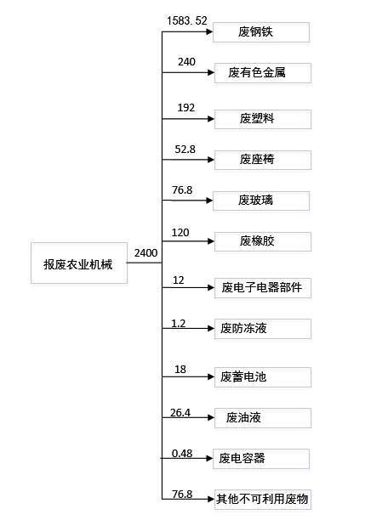  图2-1 物料平衡图  表2-4 拆解物品产生量一览表  四、主要设备  本项目主要设备清单见下表。  表2-5 本项目主要生产设备一览表  五、劳动定员  本项目劳动定员5人，一班制，日工作8小时，年生产360天，2880h。厂区内无食堂、无宿舍。  六、公共工程  1、供水工程  （1）水源：来自市政自来水管网。  （2）用水量：本项目用水主要为生活用水，无生产用水。  ①生活用水：本项目职工人数为5人，根据黑龙江省地方标准《用水定额》（DB23/T727-2021），按“U983 农村居民生活用水定额 80L/人·d计”，则生活用水量为0.4t/d，144t/a。  2、排水工程  本项目不进行拆解车间地面清洗，因此本项目无拆解车间地面冲洗废水产生，主要为生活污水和待拆车辆存放区初期雨水。  ①生活污水：排放量按生活用水量的80%计算，则生活污水产生量为0.32t/d，115.2t/a。本项目生活污水经过市政管网进入巴彦县污水处理处理后达标排放。  ②待拆车辆存放区初期雨水：初期雨水的估算方法，以暴雨量的前15min雨量作为初期雨水量。本评价采用暴雨强度及雨水流量计算公式进行估算，计算公式如下：  V=q×ψ×F×t×60/1000  式中：  t——降雨历时，min，取15；  F——汇水面积，hm²，本项目汇水面积0.2；  ψ——径流系数，取0.5；  q——设计暴雨强度，L/(s•hm²)，当地暴雨强度：q＝2889（1+0.9•lgP）/（t+10）^{0.88}，其中P为设计重现期，取1a，t为降雨历时，取15min，计算可得q值为170.04L/(s•hm²)。  注：本评价计算汇水面积为报废车辆暂存场，此部分地面有可能接触到散落的废油。  经以上公式计算得出待拆车辆存放区场地15min内收集的初期雨水量为15.31m³。则厂区内建设1座20m³的初期雨水收集池，待拆车辆存放区初期雨水经待拆车辆存放区四周排水沟汇入厂区初期雨水收集池，经油水分离器隔油处理后，满足《污水综合排放标准》（GB8978-1996）表4中三级标准后，经过市政管网进入巴彦县污水处理处理后达标排放。  图2-1 水量平衡图  七、厂区平面布置  本项目位于黑龙江省哈尔滨市巴彦县东侧郊区，本项目总占地面积3085m²，总建筑面积1085m²。本项目主拆解车间位于厂区南侧，预拆解车间位于厂区北侧，农机拆除成品半成品及零件贮存库位于主拆解车间东南侧，危险废物贮存库位于主拆解车间西南侧，待拆车辆贮存场地位于拆解车间西侧，初期雨水收集池位于待拆车辆贮存场地西北侧，办公室位于厂区北侧。  各功能区的大小和分区符合企业的设计拆解能力。各功能区之间设有明确的界线和明显的标识。综上所述，本项目平面布置符合《报废机动车拆解企业污染控制技术规范》（HJ348-2022）的要求。  本项目地理位置图见附图2，现场照片见附图4，平面布置图见附图5。
  建构筑物名称 | 建筑面积（m²） | 备注
  主拆解车间 | 400 | 1F，依托现有厂房
  预拆解车间 | 400 | 1F，依托现有厂房
  待拆车辆贮存场地 | 2000（占地面积） | 露天存放，地面防渗
  农机拆除成品半成品及零件贮存库 | 200 | 1F，依托现有厂房
  办公室 | 60 | 1F，依托现有建筑
  危险废物贮存库 | 25 | 1F，依托现有厂房
  合计 | 1085 | /
  项目类别 |  | 建设内容 | 备注
  主体工程 | 主拆解  车间 | 建筑面积为400m²，全封闭。新建一条年拆解800辆报废农业机械生产线。内设置油液油排设备、等离子切割机等设备。 | 依托现有厂房
  主体工程 | 预拆解车间 | 建筑面积为400m²，全封闭，用于废油液、蓄电池等零部件预拆解。内设置龙门吊等设备。 | 依托现有厂房
  辅助工程 | 办公室 | 1F，建筑面积为60m²，用于厂区职工人员办公。 | 依托现有建筑
  储运工程 | 待拆车辆贮存场地 | 占地面积为2000m²，用于存放待拆解报废车辆，堆放方式为露天形式，地面进行硬化防渗。 | 现有
  储运工程 | 农机拆除成品半成品及零件贮存库 | 建筑面积200m²，全封闭。用于储存拆解产品与一般固体废物。本项目成品暂存于成品库房内，定期拉运出场外售，不做长期储存。 | 依托现有厂房
  储运工程 | 危险废物贮存库 | 位于拆解车间西南侧，面积为25m²，全封闭，用于暂存生产过程中产生的危险废物。建设严格按照《危险废物贮存污染控制标准》（GB18597-2023）中相关规定进行设置，地面防渗、裙角防渗，防渗层为至少1米厚粘土层（渗透系数≤10⁻⁷cm/s），或2mm厚高密度聚乙烯膜等人工防渗材料（渗透系数≤10⁻¹⁰cm/s），并设置20cm高围堰。  为收集事故状态下液体的危废，在危险废物贮存库内设导流系统及一座容积为1m³的防渗事故池。防渗事故池内收集的废液交由有资质的单位进行处置。危险废物贮存库内设置泄漏液体收集装置、排风装置设施并配备活性炭吸附装置等。 | 依托现有厂房
  公用工程 | 给水 | 由市政自来水管网提供。 | 依托
  公用工程 | 排水 | 本项目不进行拆解车间地面清洗，因此本项目无拆解车间地面冲洗废水产生，主要为生活污水和待拆车辆存放区初期雨水。  ①本项目生活污水排入市政管网。  ②初期雨水经待拆车辆存放区四周排水沟汇入厂区一座20m³初期雨水收集池内，经油水分离器隔油处理排入市政管网。 | 新建
  公用工程 | 供电 | 本项目由市政电网提供。 | 依托
  公用工程 | 供热 | 本项目冬季采取电取暖。 | 依托
  环保工程 | 废气 | 本项目废气主要为拆解车间废气。  ①粉尘：  本项目在全封闭拆解车间内切割工位设置移动式布袋除尘器，除尘效率按99%计，净化处理后排出的气体经车间侧壁通风设施以无组织形式排放。拆解工段无组织颗粒物排放浓度执行《大气污染物综合排放标准》（GB16297-1996）表2中无组织排放监控浓度限值要求。  ②非甲烷总烃：  在工序上方设置集气罩（收集效率80%）+活性炭吸附（吸附效率60%）装置进行处理，车间应设置抽排风系统进行车间换气，有机废气通过无组织方式排至室外，拆解工段非甲烷总烃排放浓度执行《大气污染物综合排放标准》（GB16297-1996）非甲烷总烃无组织排放监控浓度限值，非甲烷总烃厂房外监控点处1h平均浓度值和厂房外监控点处任意一次浓度值执行《挥发性有机物无组织排放控制标准》（GB37822-2019）表A.1厂区内VOCs无组织排放限值要求。 | 新建
  环保工程 | 废水 | 本项目不进行拆解车间地面清洗，因此本项目无拆解车间地面冲洗废水产生，主要为生活污水和待拆车辆存放区初期雨水。  本项目生活污水排入市政管网；待拆车辆存放区初期雨水经待拆车辆存放区四周排水沟汇入厂区一座20m³初期雨水收集池内，经油水分离器隔油处理后，满足《污水综合排放标准》（GB8978-1996）表4中三级标准后，排入市政管网，进入巴彦县污水处理厂进一步处理，满足《城镇污水处理厂污染物排放标准》（GB18918-2002）一级A标准后，排入五岳河。 | 新建
  环保工程 | 噪声 | 采取选用低噪声设备，通过厂房隔声、基础减振等措施，限制噪声向外传播。生产中产生的噪声通过厂房、厂区距离衰减后对外环境影响较小，厂界噪声可满足《工业企业厂界环境噪声排放标准》（GB12348-2008）表1中2类（南侧、东侧、西侧）、4类（北侧）标准要求。 | 新建
  环保工程 | 固体  废物 | （1）生活垃圾：集中收集，由市政部门统一清运；  （2）一般固体废物：  ①移动式布袋除尘器收尘：集中收集，外售综合利用。  ②拆解过程产生的一般固体废物：集中收集，外售综合利用。不能外售的与生活垃圾由市政部门统一处理。  （3）危险废物：分类暂存于危险废物贮存库专用容器中，定期交由有资质单位回收处置。 | 新建
  环保工程 | 地下水污染  防治 | ①重点防渗区：  包括危险废物贮存库、防渗事故池、初期雨水收集池。采取抗渗钢纤维混凝土或高密度聚乙烯膜(HDPE)进行防渗，防渗技术要求达到等效黏土防渗层Mb≥6.0m，K≤1×10⁻⁷cm/s的要求；危险废物贮存库建设严格按照《危险废物贮存污染控制标准》（GB18597-2023）中相关规定进行设置，地面防渗、裙角防渗，防渗层为至少1米厚粘土层（渗透系数≤10⁻⁷cm/s），或2mm厚高密度聚乙烯膜等人工防渗材料（渗透系数≤10⁻¹⁰cm/s），并设置20cm高围堰。  ②一般防渗区：  包括拆解车间、待拆车辆贮存场地、成品库房和一般固废存放区。采用防渗混凝土或HDPE膜进行防渗，其防渗技术要求可满足等效黏土防渗层Mb≥1.5m，K≤1×10⁻⁷cm/s的要求。  ③简单防渗区：  包括厂区道路。进行一般地面水泥硬化。 | 新建
  环保工程 | 环境  风险 | 按照相关规范要求安装火灾自动报警系统、灭火系统。 | 新建
  依托工程 | 巴彦县污水处理厂 | 巴彦县污水处理厂污水处理能力为2.5万m3/d，污水处理采用“预处理+倒置A2/O＋混凝沉淀”工艺，出水水质达到《城镇污水处理厂污染物排放标准》(GB18918-2002）一级A标准，外排至五岳河，最终汇入松花江。目前巴彦县污水处理厂实际处理量为1.5万t/d，剩余处理量为1.0万t/d。  本项目废水主要为生活污水和初期雨水，每日最高排放量为15.63t/d，仅占巴彦县污水处理厂目前日处理能力（2.5万立方米/日）的0.06252%、占剩余日处理能力（1.0万t/d）的0.1563%。本项目达标排放的废水不会对巴彦县污水处理厂产生较大影响，因此巴彦县污水处理厂能满足本项目要求。 | 依托巴彦县污水处理厂
  序号 | 原辅料名称 | 数量（辆/a） | 拆解量（t/a） | 备注
  1 | 报废农业机械 | 800 | 2400 | 3t/辆，外购
  序号 | 名称 | 比例（%） | 数量（t/a） | 备注
  一、拆解产品（可回收利用）
  1 | 废钢铁 | 65.98 | 1583.52 | /
  2 | 废有色金属 | 10 | 240 | 铝71%、铜21%、镁0.3%、钛0.13%、其他7.57%
  3 | 废塑料 | 8 | 192 | /
  4 | 废座椅 | 2.2 | 52.8 | /
  5 | 废玻璃 | 3.2 | 76.8 | /
  6 | 废橡胶 | 5 | 120 | 含废轮胎
  7 | 废电子电器部件 | 0.5 | 12 | 包括仪表盘、电动机和发电机、电线电缆以及其他电子电器
  二、拆解废物（不可利用）
  8 | 水箱废水  （废防冻液） | 0.05 | 1.2 | 按要求进行危险特性鉴别
  9 | 废蓄电池 | 0.75 | 18 | 危险废物，包括铅酸蓄电池和镉镍电池
  10 | 废油液 | 1.1 | 26.4 | 危险废物，柴油、机油、润滑剂、液压油等
  11 | 废电容器 | 0.02 | 0.48 | 危险废物，内含多氯联苯
  12 | 不可利用废物 | 3.2 | 76.8 | 一般固体废物，主要为废棉、麻织物、废海绵、废皮革等
  合计 |  | 100 | 2400 | /
  拆解产物去向：
  ①报废农用机械拆解后可回收产物：如钢铁、有色金属、非金属等出售给需要的企业，由购买方自行运输；
  ②其余不可回收产物：按一般固体废物处理，拆解后的一般固体废物委托由市政部门统一清运；
  ③拆解后的危险废物：严格按照《危险废物转移管理办法》管理交由有资质的单位处理处置。
  序号 | 设备名称 | 单位 | 数量
  1 | 龙门吊 | 台 | 1
  2 | 等离子切割机 | 台 | 1
  3 | 无齿锯 | 台 | 1
  4 | 液压剪 | 套 | 1
  5 | 油液油排设备 | 台 | 1
  6 | 移动式布袋除尘器 | 套 | 1
工  艺  流  程  和  产  排  污  环  节 | 一、施工期  本项目利用现有厂房及建筑进行建设，施工期主要为拆解车间封闭以及环保设施安装，不涉及土建工程。环保设施安装过程中产生的噪音，选用低噪声设备，对声环境影响较小。随着施工期的结束，产生的噪音对环境的影响逐渐减少至消失，故不对施工期展开具体分析。  二、营运期  （一）工艺流程图  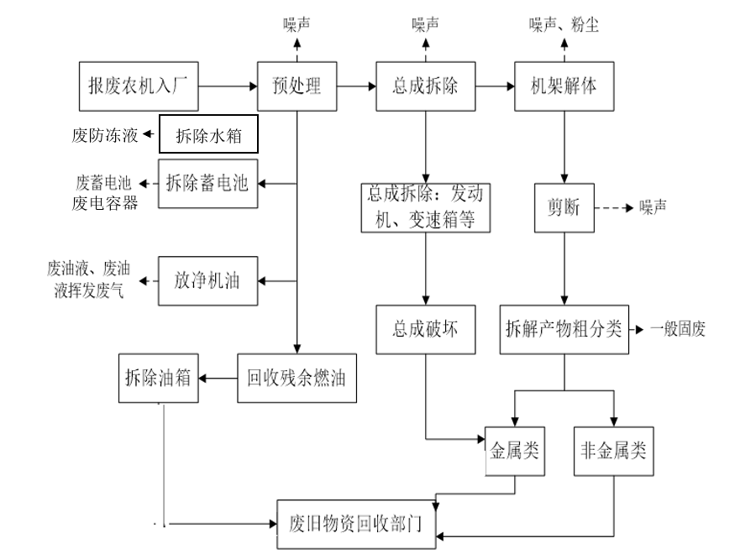  图2-1 本项目工艺流程图及产污环节图  （二）产污环节简述  报废农业机械回收拆解应严格遵循安全环保和循环利用的原则进行。回收拆解报废农业机械应按检查和登记→拆解前存储→拆解→拆解后存储和处置的流程作业。  本项目为农业机械拆解项目，一般而言，拆解工艺有“非破坏性拆解”、“准破坏性抵触”、“破坏性拆解”之分。绝大多数农业机械经长年使用报废后，零件的回收价值已不大；另一方面，本项目拆解工艺不考虑零件回收问题；根据农业机械各部分的具体结构情况及拆解操作的方便程度，综合利用各种手工、电动拆解工具进行拆解，属于“破坏性拆解”。  ①农业机械入厂  用户报废农业机械入厂后，办理农业机械回收证明手续、双方与农业机械合影留证，以便用户按相关程序办理农业机械报废更新补贴手续。  ②拆解前预处理  预处理：在正式拆解前，拆下蓄电池，放净发动机、变速箱总成的内部机油；油箱中如有残余燃油，放净回收，然后拆下油箱。预处理是为了保证安全拆解、防止污染，其中蓄电池仅拆下，不进行拆解。  ③总成拆除  拆下发动机及变速箱等总成，并按《报废农业机械回收拆解技术规范》（NY/T2900-2022）对以上总成进行毁形（留证）、解体。从结构复杂性与操纵舒适性两方面来说，农业机械通常比汽车简单许多、操纵性能要求也低，故其总成数较少。  ④机架解体  对拆除总成后的整体机架进行解体，机架拆解以能对拆解物进行粗略归类为原则。视局部结构与可拆性的差异，分别用小型工具进行解体；对尺寸较大、或较占空间的拆解件，用剪断机切断。对以上拆解物进行初步分类存放，定期出售给废旧物资回收公司，拆解物分为金属与非金属两大类。金属类包括废钢材（钢、铸钢）、废铜铝等有色金属，非金属类有橡胶（主要是废履带橡胶板、废旧轮胎）、塑料类、碎电线、玻璃钢。  本项目只设拆解过程，不设置破碎过程，也无零件清洗及含危险废物的线路板等部件精细拆解、翻新等步骤。
与项目有关的原有环境污染问题 | 本项目为新建项目，现有厂区为闲置厂房，故本项目不存在原有污染情况及主要环境问题。

三、区域环境质量现状、环境保护目标及评价标准
区  域  环  境  质  量  现  状 | 一、大气环境质量现状  （一）空气质量达标区判定  根据《哈尔滨市生态环境质量报告书（2022年）》，2022年哈尔滨市环境空气质量有效监测天数365天，达标310天，达标率84.9%。其中优167天，良143天。超标55天，其中轻度污染31天，中度污染14天，重度污染9天，严重污染1天。超标天数中首要污染物47天为细颗粒物，3天为臭氧，5天为可吸入颗粒物。年度综合指数3.80。  细颗粒物（PM_{2.5}），日评价：日均值浓度范围3-251微克/立方米，全年日均值达标314天，日均值达标率87.0%。年评价：年均浓度37微克/立方米，超年二级标准0.06倍，日均值第95百分位数浓度 128微克/立方米，超日二级标准0.7倍，总体评价超标。  可吸入颗粒物 (PM₁₀)，日评价：日均值浓度范围10-280微克/立方米，全年日均值达标343天，日均值达标率95.3%。年评价：年均浓度57微克/立方米，达年二级标准，日均值第95百分位数浓度147微克/立方米，达日二级标准，总体评价达标。  二氧化氮 (NO₂)，日评价：日均值浓度范围8-90微克/立方米，全年日均值达标364天，日均值达标率99.7%。年评价：年均浓度27微克/立方米，达年二级标准，日均值第98百分位数浓度55微克/立方米，达日二级标准，总体评价达标。  二氧化硫 (SO₂)，日评价：日均值浓度范围6-50微克/立方米，全年日均值达标365天，日均值达标率100%。年评价：年均浓度14微克/立方米，达年二级标准，日均值第98百分位数浓度38微克/立方米，达日二级标准，总体评价达标。  一氧化碳 (CO)，日评价：日均值浓度范围0.3-2.0毫克/立方米，全年日均值达标365天，日均值达标率100%。年评价：日均值第95百分位数浓度1.2毫克/立方米，达年二级标准，总体评价达标。  臭氧 (O₃)，日评价：日均值浓度范围24-202微克/立方米，全年日均值达标360天，日均值达标率98.6%。年评价：臭氧日最大8小时平均第90百分位数浓度116微克/立方米，达年二级标准，总体评价达标。  本项目区域空气质量现状评价见表3-1。  表3-1区域环境空气现状评价表  注:日均值第X百分位数按照《环境空气质量评价技术规范（试行)》(HJ 663-2013)，二氧化氮、二氧化硫X为98，PM₁₀、PM_{2.5}、一氧化碳X为95，臭氧日最大8小时平均X为90。  2022年哈尔滨市环境空气质量达标率84.9%，同比持平，优良天数310天，同比持平，重污染及以上天数10天，同比增加5天，升幅100%。细颗粒物 (PM2.5) 年均浓度37微克/ 立方米，同比持平；可吸入颗粒物 (PM10) 年均浓度57微克/立方米，同比持平；一氧化碳第95百分位数同比持平；其它污染物浓度下降；2022年综合指数较上年下降0.22，降幅5.5%。  近年来哈尔滨市环境空气质量保持相对稳定，污染形成的主要因素依然为供暖期污染排放量较大与不利的气象因素叠加导致，偶有秸秆燃烧和沙尘影响；夏季臭氧污染近年来有加重趋势，需加强预防。  综上所述，哈尔滨地区为环境空气质量不达标区。  （二）其他污染物  本项目的其他污染物为TSP。项目委托吉林省赢帮环境检测有限公司于2023年10月27日~29日对项目所在区域进行监测，TSP监测24小时均值，监测频次为1天1次，连续3天。在本项目位置下风向100m处布设1个检测点位，监测布点图见附图。  ①监测点位基本信息  本项目监测点位基本信息见表3-2。  表3-2 厂区点位及其他污染物监测点位基本信息表  ②监测结果  监测结果见表3-3。  表3-3 监测结果一览表  ③评价结果  现状监测统计结果分析情况见表3-4。  表3-4 监测结果统计分析  根据表3-4，本项目所在范围内TSP的环境空气质量现状均满足《环境空气质量标准》（GB3095-2012）及修改单中二级标准要求。  二、地表水环境质量现状  本项目涉及地表水为五岳河，根据《全国重要江河湖泊水功能区划（2011-2030）》，五岳河最终汇入松花江宾县、巴彦县农业用水区（大顶子山至木兰县贮木场断面），水质标准为III类，因此五岳河执行《地表水环境质量标准》（GB3838-2002）中III类标准。根据《哈尔滨市生态环境质量报告书（2022年）》，松花江大顶子山至摆渡镇断面水质状况，松花江大顶子山断面以及摆渡镇断面水质类别为III类（达标）。  三、声环境质量现状  根据《哈尔滨市生态环境质量报告书（2022年）》，2022年巴彦县区域声环境平均等效声级为54.6dB(A)，道路交通噪声平均等效声级为60.9dB(A)。声环境质量为好（一级）。  为了解本项目所在区域的声环境质量现状，根据本项目周边环境概况，于2023年10月27日在项目东北侧巴彦县清华园小区布设了1个环境噪声监测点，对环境噪声进行了现场监测，监测方法按《声环境质量标准》（GB3096-2008）的有关规定，环境噪声监测结果见表3-5。  表3-5声环境监测结果及评价统计表 单位：dB（A）  从上表可以看出，敏感点噪声均满足《声环境质量标准》（GB3096-2008）中2类标准要求。  四、地下水环境质量现状  根据《哈尔滨市生态环境质量报告书（2022年）》，2022年哈尔滨市地下水考核点位达到Ⅲ类水质以上比例为22.2%，Ⅳ类水质比例为22.2%，V类水质比例为55.6%，同比保持稳定。主要超标污染物为铁、锰、氨氮等。  五、土壤环境质量现状  根据《哈尔滨市生态环境质量报告书（2022年）》，2022年利用内梅罗污染指数进行评价，哈尔滨市土壤环境质量尚清洁。全市个别农用地土壤点位镉、铜、砷和滴滴涕总量可能存在污染风险。  根据《建设项目环境影响报告表编制技术指南（污染影响类）（试行）》，地下水、土壤环境原则上不开展环境质量现状调查，建设项目存在土壤、地下水环境污染途径的，应结合污染源、保护目标分布情况开展现状调查以留作背景值。本项目拆解车间及危险废物贮存库均已进行硬化及防渗处理，因此项目正常生产中无地下水以及土壤污染途径，对项目区地下水以及土壤环境影响较小。因此，本项目无需开展地下水、土壤环境质量现状调查。
  指标 | PM_{2.5} | PM₁₀ | NO₂ | SO₂ | CO(per95)(mg/m³) | O₃(per90)
  国家二级标准(日) | 75 | 150 | 80 | 150 | 4 | 160
  国家二级标准(年) | 35 | 70 | 40 | 60 | 一 | —
  日均值范围 | 3-251 | 10-280 | 8-90 | 6-50 | 0.3-2.0 | 24-202
  日均值达标率(%) | 87.0 | 95.3 | 99.7 | 100 | 100 | 98.6
  年均值 | 37 | 57 | 27 | 14 | — | —
  日均值第X百分位数 | 128 | 147 | 55 | 38 | 1.2 | 116
  污染物年评价 | 超标 | 达标 | 达标 | 达标 | 达标 | 达标
  监测点名称 | 监测点坐标 |  | 监测因子 | 监测时段 | 相对场址方位 | 相对厂界距离/m
  监测点名称 | 东经 | 北纬
  下风向○1 | 127.429390 | 46.080420 | TSP | 2023年10月27日-10月29日 | NW | 100
  采样日期 | 检测项目 | 监测点位及检测结果 | 单位
  采样日期 | 检测项目 | 下风向○1 | 单位
  2023年10月27日 | TSP | 0.089 | mg/m³
  2023年10月28日 | TSP | 0.084 | mg/m³
  2023年10月29日 | TSP | 0.087 | mg/m³
  污染物 | 检测点位 | 平均时间 | 评价标准/μg/m³ | 监测浓度范围/μg/m³ | 最大浓度占标率/% | 超标率/% | 达标情况
  TSP | 下风向○1 | 24h平均 | 300 | 84~89 | 29.7 | 0 | 达标
  监测点位 | 位置 | 2023.10.27
  监测点位 | 位置 | 昼间 | 夜间
  1# | 巴彦县清华园小区 | 50 | 40
环  境  保  护  目  标 | 一、大气环境保护目标  本项目评价范围内无自然保护区、风景名胜区等保护目标，根据项目特点及周边环境状况，大气环境保护目标情况如下表所示。  表3-6 环境空气保护目标一览表  二、声环境保护目标  本项目厂界50m范围内无自然保护区、风景名胜区、文物保护对象等，声环境主要保护目标的情况见下表。  表3-7 声环境保护目标一览表  三、地下水环境保护目标  本项目厂界外500m范围内无地下水集中式饮用水水源和热水、矿泉水、温泉等特殊地下水资源。  四、生态环境保护目标  本项目占地范围内无特殊生态敏感区及重要生态敏感区等生态环境保护目标，项目所在地无国家级、省、市级自然保护区、风景名胜区、文物保护对象。
  环境  要素 | 名称 | 坐标 |  | 保护  对象 | 保护  内容 | 环境  功能区 | 相对厂址方位 | 距厂界距离(m)
  环境  要素 | 名称 | 东经/° | 北纬/°
  环境  空气 | 巴彦县清华园小区 | 127.432802 | 46.081373 | 居住区 | 人群 | 二类 | NE | 26
  环境  空气 | 阎家屯 | 127.429562 | 46.082623 | 农村地区中人群较集中的区域 | 人群 | 二类 | N | 220
  环境  空气 | 东门外 | 127.427330 | 46.076833 | 农村地区中人群较集中的区域 | 人群 | 二类 | W | 270
  环境  空气 | 后大房身 | 127.440162 | 46.075225 | 农村地区中人群较集中的区域 | 人群 | 二类 | S | 493
  环境  空气 | 巴彦县高中 | 127.437458 | 46.082243 | 学校 | 教师、学生 | 二类 | NE | 383
  环境  要素 | 名称 | 坐标 |  | 保护  对象 | 保护  内容 | 环境  功能区 | 相对厂址方位 | 距厂界距离(m)
  环境  要素 | 名称 | 东经/° | 北纬/°
  声环境 | 巴彦县清华园小区 | 127.432802 | 46.081373 | 居住区 | 人群 | 2类区 | NE | 26
污  染  物  排  放  控  制  标  准 | 一、废气  拆解工段无组织颗粒物排放浓度执行《大气污染物综合排放标准》（GB16297-1996）表2中无组织排放监控浓度限值要求；  拆解工段非甲烷总烃排放浓度执行《大气污染物综合排放标准》（GB16297-1996）非甲烷总烃无组织排放监控浓度限值；  厂区内非甲烷总烃满足《挥发性有机物无组织排放控制标准》（GB37822-2019）中表A.1无组织排放限值（1h平均浓度＜10mg/m³，任意一次浓度值＜30mg/m³）。  表3-8 《大气污染物综合排放标准》（GB16297-1996）  表3-9 《挥发性有机物无组织排放控制标准》（GB37822-2019）附录A  二、废水  本项目不进行拆解车间地面清洗，因此本项目无拆解车间地面冲洗废水产生，主要为生活污水和待拆车辆存放区初期雨水。  本项目生活污水排入市政管网进入巴彦县污水处理厂；  待拆车辆存放区初期雨水经待拆车辆存放区四周排水沟汇入厂区初期雨水收集池，经油水分离器隔油处理后满足《污水综合排放标准》（GB8978-1996）表4中三级标准，排入市政管网进入巴彦县污水处理厂。  表3-10 污水综合排放标准  三、噪声  本项目厂界北侧紧邻人民大街，为城市主干路。厂界噪声执行《工业企业厂界环境噪声排放标准》（GB12348-2008）表1中2类（南侧、东侧、西侧）、4类（北侧）标准。  表3-11 工业企业厂界环境噪声排放标准  四、固体废物  《一般工业固体废物贮存和填埋污染控制标准》（GB18599-2020）；  《一般固体废物分类与代码》（GB/T39198-2020）；  《危险废物贮存污染控制标准》（GB18597-2023）。
  污染物 |  | 非甲烷总烃 | 颗粒物
  无组织排放监控浓度限值 | 周界外浓度最高点(mg/m³) | 4.0 | 1.0
  污染物项目 | 排放限值 | 限值含义
  非甲烷总烃 | 10mg/m³ | 监控点处1h平均浓度值
  非甲烷总烃 | 30mg/m³ | 监控点处任意一次浓度值
  污染物 | 排放限值（mg/L） | 标准
  COD | 500 | 《污水综合排放标准》（GB8978-1996）表4中三级标准以及巴彦县污水  处理厂进水水质要求
  BOD₅ | 300 | 《污水综合排放标准》（GB8978-1996）表4中三级标准以及巴彦县污水  处理厂进水水质要求
  NH₃-N | 35 | 《污水综合排放标准》（GB8978-1996）表4中三级标准以及巴彦县污水  处理厂进水水质要求
  SS | 400 | 《污水综合排放标准》（GB8978-1996）表4中三级标准以及巴彦县污水  处理厂进水水质要求
  石油类 | 30 | 《污水综合排放标准》（GB8978-1996）表4中三级标准以及巴彦县污水  处理厂进水水质要求
  类别 | 环境噪声标准值（dB（A））
  类别 | 昼间 | 夜间
  2类 | 60 | 50
  4类 | 70 | 55
总量控制指标 | 表3-12 本项目污染物排放情况  注：本项目污染物核定排放量通过哈尔滨市区域削减总量平衡解决，按照后续哈尔滨市总量管理政策执行。
  污染物名称 |  | 预测排放量（t/a） | 核定排放量（t/a）
  废气 | 颗粒物 | 0.0001 | 0.0001
  废气 | VOCs | 0.011 | 0.011
  废水 | COD | 0.058 | 0.21
  废水 | 氨氮 | 0.003 | 0.004

四、主要环境影响和保护措施
施工期环境保护措施 | 本项目利用现有厂房及建筑进行建设，施工期主要为环保设施安装，不涉及土建工程。环保设施安装过程中产生的噪音，选用低噪声设备，对声环境影响较小。随着施工期的结束，产生的噪音对环境的影响逐渐减少至消失，故不对施工期展开具体分析。
运营  期环  境影  响和  保护  措施 | 一、废气环境影响和保护措施  （一）废气污染源源强核算一览表  项目废气污染源源强核算结果及相关参数一览表见下表4-1。

运营  期环  境影  响和  保护  措施 | 表4-1废气污染源源强核算结果及相关参数一览表
  工序/生产线 | 装置 | 污染源 | 污染物 | 污染物产生 |  |  |  | 治理措施 |  | 污染物排放 |  |  |  | 排放时间h
   |  |  |  | 核算方法 | 烟气量/（m³/h） | 质量浓度/（mg/m³） | 产生量/（kg/h） | 工艺 | 效率% | 核算  方法 | 烟气量/（m³/h） | 质量浓度/（mg/m³） | 排放量/（kg/h） | 排放时间h
  汽车拆解生产线 | 生产车间 | 切割工段粉尘 | 粉尘 | 产污系数法 | / | / | 0.011 | 全封闭拆解车间+移动式布袋除尘器 | 99 | 产污系数法 | / | / | 0.0001 | 1080
  汽车拆解生产线 | 生产车间 | 拆解工段非甲烷总烃 | 非甲烷总烃 | 物料衡算法 | / | / | 0.308 | 集气罩+活性炭吸附装置 | 集气罩80%/活性炭60% | 物料衡算法 | / | / | 0.160 | 66.67

运  营  期  环  境  影  响  和  保  护  措  施 | （二）废气源强计算  本项产生的废气主要为拆解车间废气。  1、切割工段粉尘  报废农业机械在拆解后较大部件需进行切割，本项目切割采用等离子切割进行切割。  本项目废钢铁不进行破碎，剪切直径较大，只考虑使用等离子切割时的粉尘。等离子切割将产生金属粉尘，粉尘产生系数参照参考《排放源统计调查产排污核算方法和系数手册》“C4210金属废料和碎屑加工处理行业系数表”-废钢铁-切割的产尘系数：7.2g/t原料，本项目拆解的废钢铁为1583.52t/a，切割工序均在拆解车间进行，则废钢切割粉尘产生量合计为0.011t/a。本项目每天切割约3h，共切割1080h/a，则废钢切割粉尘产生速率0.011kg/h。  本项目在全封闭拆解车间内切割工位设置移动式布袋除尘器，除尘效率按99%计，净化处理后排出的气体经车间侧壁通风设施以无组织形式排放。则粉尘的排放量为0.0001t/a，排放速率为0.0001kg/h。  2、拆解工段非甲烷总烃  在排空油箱油品时，未能达到100%的排空率，这些油正常情况下附着在油箱的内壁，本项目待拆的报废农用车油箱中废油量较少，且油箱整体拆下后不进行进一步破碎处理，因此非甲烷总烃逸散量极少。  参照《散装液态石油产品损耗》（GB/T 11085-1989）中灌桶损耗率（汽油0.18%，其他油0.01%）和零售损耗率（汽油0.29%，柴油0.08%）的两部分损失率，按总体0.5%的损失率进行核算。按每辆报废机动车平均6L的残存油量，其中回收过程中蒸发损失按总量0.5%计。车用柴油平均密度取0.855g/mL，则平均每辆柴油车拆解存储过程中有0.026kg的非甲烷总烃排放至空气中。本项目年拆解农业机械800辆，柴油车年非甲烷总烃产生量为0.021t/a，则项目年非甲烷总烃产生量为0.021t/a。类比同类企业，平均每辆车的残油抽取时间大概持续约5分钟，全年的油液抽取时间约66.67小时，产生速率为0.308kg/h。  根据《排污许可证申请与核发技术规范 废弃资源加工工业》（HJ1034-2019），废机动车拆解预处理过程中产生的非甲烷总烃可通过无组织方式排放。  在工序上方设置集气罩（收集效率80%）+活性炭吸附（吸附效率60%）装置进行处理。经计算，废油液收集过程有机废气无组织排放量为0.011 t/a，排放速率为0.16kg/h。  （三）治理设施及排放达标情况  1、切割工段粉尘  本项目在全封闭拆解车间内切割工位设置移动式布袋除尘器，除尘效率按99%计，净化处理后排出的气体经车间侧壁通风设施以无组织形式排放。拆解工段无组织颗粒物排放浓度满足《大气污染物综合排放标准》（GB16297-1996）表2中无组织排放监控浓度限值要求。  2、拆解工段非甲烷总烃  本项目待拆的报废车辆油箱中废油量较少，在工序上方设置集气罩（收集效率80%）+活性炭吸附（吸附效率60%）装置进行处理。  非甲烷总烃排放浓度满足《大气污染物综合排放标准》（GB16297-1996）非甲烷总烃无组织排放监控浓度限值，厂房外监控点处1h平均浓度值和厂房外监控点处任意一次浓度值满足《挥发性有机物无组织排放控制标准》（GB37822-2019）表A.1厂区内VOCs无组织排放限值要求。  （四）非正常工况  污染源源强核算技术指南 准则》（HJ884-2018）中指出：生产设施非正常工况是指开停炉（机）、设备检修、工艺设备运转异常等工况，污染防治（控制）设施非正常状况指达不到应有治理效率或同步运转率等情况。  本项目的非正常工况主要是污染物排放治理措施达不到应有效率，造成废气中污染物处理效率下降，其排放情况如下表所示：  表4-2 非正常工况  （五）可行技术  根据《排污许可证申请与核发技术规范 废弃资源加工工业》（HJ1034-2019），拆解过程中可行技术要求为颗粒物采用布袋除尘器，非甲烷总烃为净化装置。本项目颗粒物采用移动式布袋除尘器，非甲烷总烃采用集气罩+活性炭吸附装置，项目采用的防治措施属于《排污许可证申请与核发技术规范 废弃资源加工工业》（HJ1034-2019）中要求的可行技术。  （六）废气排放污染物核算情况  表4-3 大气污染物无组织排放量核算表  表4-4 大气污染物年排放量核算表  （七）自行监测要求  根据《排污许可证申请与核发技术规范 废弃资源加工工业》（HJ1034-2019）、《排污单位自行监测技术指南 总则》（HJ 819-2017）及项目排污特点制定，针对本项目排放废气，企业需定期委托有资质的单位进行监测，确保达标排放，减轻对周围环境的污染。具体监测计划见下表。  表4-5 废气监测计划一览表  二、废水  （一）产污核算  本项目不进行拆解车间地面清洗，因此本项目无拆解车间地面冲洗废水产生，主要为生活污水和待拆车辆存放区初期雨水。  ①生活污水：排放量按生活用水量的80%计算，则生活污水产生量为0.32t/d，115.2t/a。项目生活污水经过市政管网进入巴彦县污水处理处理后达标排放。  ②待拆车辆存放区初期雨水：本项目初期雨水产生量为15.31m³/次，间歇降雨频次按20次/年计，排放量约为306.2m³/a。污染因子主要为COD、石油类、SS，类比《依兰县虹顺物资再生利用有限公司报废汽车回收拆解项目竣工环境保护验收监测报告》，依兰县虹顺物资再生利用有限公司报废汽车回收拆解项目年拆解报废机动车1500辆，此项目初期雨水收集池进水中COD最大浓度为75mg/L、SS最大浓度为95mg/L、石油类最大浓度为1.24mg/L，验收监测报告见附件8。  待拆车辆存放区初期雨水经待拆车辆存放区四周排水沟汇入厂区1座20m³初期雨水收集池，经油水分离器隔油处理后（处理效率为90%），初期雨水污染物浓度为COD：75mg/L、SS：95mg/L、石油类：0.124mg/L，满足《污水综合排放标准》（GB8978-1996）表4中三级标准后，经过市政管网进入巴彦县污水处理处理后达标排放。  本项目废水污染物产生情况见下表。  表4-6 废水污染物产生情况表  表4-7 废水类别、污染物及污染治理措施信息表  表4-9 废水污染物排放执行标准表  依托可行性分析：  巴彦县污水处理厂于2009年开工建设并于2010年投产使用，2019年5月进行提标改造，于2020年5月竣工运行。  目前，巴彦县污水处理厂污水处理能力为2.5万m³/d，污水处理采用“预处理+倒置A2/O＋混凝沉淀”工艺，出水水质达到《城镇污水处理厂污染物排放标准》(GB18918-2002）一级A标准，外排至五岳河，最终汇入松花江。目前巴彦县污水处理厂实际处理量为1.5万t/d，剩余处理量为1.0万t/d。  本项目废水主要为生活污水和初期雨水，每日最高排放量为15.63t/d，仅占巴彦县污水处理厂目前日处理能力（2.5万立方米/日）的0.06252%、占剩余日处理能力（1.0万t/d）的0.1563%。本项目达标排放的废水不会对巴彦县污水处理厂产生较大影响，因此巴彦县污水处理厂能满足本项目要求。  （二）监测要求  根据《排污许可证申请与核发技术规范 废弃资源加工工业》（HJ1034-2019）、《排污单位自行监测技术指南 总则》（HJ 819-2017）及项目排污特点制定，针对本项目排放废水，企业需定期委托有资质的单位进行监测，确保达标排放，减轻对周围环境的污染。具体监测计划见下表。  表4-10 废水监测计划一览表  三、噪声  （一）主要噪声源及源强  项目投入运营后，噪声主要来源于车间设备运行时产生的噪声。单台噪声值约为85-95dB（A），根据《环境影响评价技术导则 声环境》（HJ2.4—2021），噪声源强见下表。  表4-14 工业企业噪声源强调查清单（室内声源）  （二）项目采取降噪措施  本项目噪声源多为间断性噪声源，产生噪声的时段仅在白天。项目在设备上考虑选择低噪设备，主要噪声防治措施如下：  ①选择低噪声设备：选用满足国际标准的低噪声、低振动设备；除选择比较好的设备外一般还需要采取消声器、基础减振等措施进行综合降噪。  ②建筑物隔声：通过建筑物封闭隔声和房屋内壁铺设吸声材料吸声降噪，可降低噪声厂界值，减轻影响。  ③对设备进行日常维护，保障设备的正常运行，并且要求操作人员严格规范操作，防止因设备故障或者操作不当带来的额外噪声。  根据厂区整体布置对噪声设备进行合理布局，集中控制。本项目厂界噪声可满足《工业企业厂界环境噪声排放标准》（GB12348-2008）表1中2类（南侧、东侧、西侧）、4类（北侧）标准的要求。  （三）噪声环境影响分析  本项目运行期产生的噪声主要来源于车间设备运行时产生的噪声。通过优化平面布置，选用低噪声设备，车间采用隔声门窗，建筑上采取隔声、吸声措施，振动较大的设备采取独立基础并远离居民区，设置减振器等措施，通过厂区距离衰减后对外环境影响较小，项目产生的噪声可以被周围环境接受，厂界噪声可满足《工业企业厂界环境噪声排放标准》（GB12348-2008）表1中2类（南侧、东侧、西侧）、4类（北侧）标准的要求。本项目厂区东北侧26米存在巴彦县清华园小区声环境敏感点，通过采取选用低噪声设备、合理布局、基础减震、建筑物歌声、距离衰减后，敏感目标噪声可以满足《声环境质量标准》（GB3096-2008）2类区标准。  （四）监测要求  根据《排污许可证申请与核发技术规范 废弃资源加工工业》（HJ1034-2019）、《排污单位自行监测技术指南 总则》（HJ 819-2017）及项目排污特点制定，针对本项目噪声排放情况，企业需定期委托有资质的单位进行监测，确保达标排放，减轻对周围环境的污染。具体监测计划见下表。  表4-12 噪声监测计划一览表  四、固体废物  固体废物主要为职工生活垃圾、一般固体废物（移动式布袋除尘器收尘，废电子电器部件，不可利用废物，沾有油污的手套、抹布、废墩布）和危险废物（废蓄电池，废油液，废防冻液，废电容器）等。  （一）生活垃圾  本项目职工有5人，生活垃圾按0.5kg/人 天计算，产生量为0.0025t/d，0.9t/a。集中收集，由市政环卫部门统一清运处理。  （二）一般固体废物  ①移动式布袋除尘器收尘  本项目在切割工位净化处理过程中，移动式布袋除尘器会收集一定量的粉尘，主要成分为金属尘，收尘量约为0.011t/a，集中收集，外售综合利用。  ②废电子电器部件  本项目报废农业机械拆解过程中产生的各种电子电器部件产生量为12t/a，包括仪表盘、电动机和发电机、电线电缆以及其他电子电器，不再进一步拆解，不属于危险废物，根据《电子废物污染环境防治管理办法》（2008年2月1日），应交由有废弃电子产品处理资格的企业进行处置。  ③不可利用废物  主要为废棉、麻织物、废海绵、废皮革等，产生量为76.8t/a，集中收集，由市政部门统一清运。  ④沾有油污的手套、抹布、废墩布：HW49其他废物（900-041-49），产生量为0.01t/a，根据《国家危险废物名录（2021年版）》危险废物豁免管理清单，该废物全过程不按危险废物管理，集中收集，由市政部门统一清运。  表4-13 本项目一般固体废物一览表  （三）危险废物  1、产生量  ①废蓄电池：HW31其他废物（900-044-49），产生量为18t/a，暂存于危险废物贮存库专用存储区耐酸容器内，定期交由有资质单位回收处置。  ②废油液：HW08废矿物油与含矿物油废物（900-199-08），包括柴油、机油、油水分离器浮油等，产生量为26.4t/a，暂存于危险废物贮存库专用储罐中，定期交由有资质单位回收处置。  ③废电容器：HW10多氯联苯类废物（900-008-10），产生量为0.48t/a，暂存于危险废物贮存库专用存储区专用密闭容器中，定期交由有资质单位回收处置。  ④废防冻液：主要成分为乙二醇，产生量为1.2t/a。根据《报废农业机械回收拆解技术规范》（NY/T2900-2022），废防冻液属于废液；根据《报废机动车拆解企业污染控制技术规范》（HJ348-2022）中4.3规定，废防冻液属于废油液，确定其为危险废物。应按照《危险废物鉴别技术规范》（HJ298-2019）、《危险废物鉴别标准 通则》（GB5085.7-2019）、《危险废物鉴别标准》（GB5085.1-2007~GB5085.6-2007）等国家规定的标准和方法进行危险特性鉴别，鉴别后根据其有害成分及危险特性确定所属废物类别进行归类管理。  鉴别结论未出来之前按照危险废物管理，暂存于危险废物贮存库专用储罐中；根据鉴别结论，定期交由有资质单位运输、处置。  表4-14 危险废物产生源强汇总表  2、环境管理要求  根据《建设项目危险废物环境影响评价指南》，本项目危险废物管理要求如下：  （1）分类收集  企业产生的危险废物在未外送之前临时贮存参照《危险废物贮存污染控制标准》（GB18597-2023）中关于一般要求、贮存容器、贮存设施设计原则、运行管理和安全防护等内容执行。企业设置一间25m²危险废物贮存库。建设单位收集、临时储存危险废物严格执行《危险废物贮存污染控制标准》（GB18597-2023）。  危险废物贮存库应满足以下要求：  ①按照原料种类分类堆放，及时交由有危废处理资质单位处理。  ②对危险废物的容器和包装物以及收集、贮存的设施、场所，必须设置危险废物识别标志。  ③危险废物临时储存间地面与裙脚要用坚固、防渗的材料制造，建筑材料必须与危险废物相容。  ④贮存设施地面与裙脚应采取表面防渗措施；表面防渗材料应与所接触的物料或污染物相容，可采用抗渗混凝土、高密度聚乙烯膜、钠基膨润土防水毯或其他防渗性能等效的材料。贮存的危险废物直接接触地面的，还应进行基础防渗，防渗层为至少1m厚黏土层（渗透系数不大于 10⁻⁷cm/s），或至少2mm 厚高密度聚乙烯膜等人工防渗材料（渗透系数不大于 10⁻¹⁰cm/s），或其他防渗性能等效的材料。  ⑤衬里要放在基础或底座上，要与危险废物相容。  ⑥需做好危险废物情况的记录，记录上须注明危险废物名称、来源、数量、特性和包装容器的类别、入库日期，废物出库日期及委托处理的单位名称等。  ⑦危废贮存间应满足“四防”（防风、防雨、防晒、防渗漏）；必须有泄漏液体收集装置、气体导出口及气体净化装置；设施内要有安全照明设施和观察窗口。危险废物贮存库内设置泄漏液体收集装置、排风装置设施并配备活性炭吸附装置等。  （2）贮存场所（设施）环境影响分析  危险废物贮存库的设置按照《危险废物贮存污染控制标准》（GB18597-2023）要求进行。危险废物贮存库地面进行防渗；地面与裙脚要用坚固、防渗的材料建造，建筑材料必须与危险废物相容；必须有泄漏液体收集装置；按照GB15562的规定设置警示标志等，在采取以上措施后，可大大降低对地下水、土壤造成的影响。  （3）运输过程的环境影响分析  危险废物在转运过程中如遇恶劣天气、驾驶人员操作不当或运输车辆行驶部件、装卸系统、安全附件、储运容器的安全性能不好均会造成危险废物的泄露，对沿线居民和环境质量造成影响。  本次环评提出对运输人员加强专业培训、定期对运输车辆进行检修、对储存容器定期检查、配备齐全的安全附件、做好包装外的识别标识等措施，可大大降低危险废物泄露的风险。  （4）本项目危险废物贮存场所（设施）基本情况表见下表。  表4-15 本项目危险废物贮存场所（设施）基本情况表  （5）危废暂存场所能力分析  本项目新建一座危险废物贮存库，占地面积25m²，可存储3.3t危险废物，每10天转运一次。危险废物进行分类堆放，不同危险废物堆放保持有一定的间距，不相容的危险废物堆放区必须有隔离区隔断，必须有泄漏液体收集装置、气体导出口及气体净化装置，有明显的危险废物识别标志，危险废物贮存库建设可以满足本项目需要。
  污染源 | 污染物 | 产生速率(kg/h) | 浓度 | 非正常排放原因 | 排放速率(kg/h) | 年发生频次/次 | 单次持续时间(h)
  切割粉尘非正常排放 | 颗粒物 | 0.011 | / | 移动式布袋除尘器处理效率为50% | 0.0055 | 1 | 1
  抽油工段有机废气非正常排放 | 非甲烷总烃 | 0.308 | / | 活性炭吸附装置处理效率为0 | 0.308 | 1 | 1
  序号 | 排放口编号 | 产污环节 | 污染物 | 主要污染防治措施 | 国家或地方污染物排放标准 |  | 年排放量  （t/a）
   |  |  |  |  | 标准  名称 | 厂界无组织排放浓度监控限值（mg/m³） | 年排放量  （t/a）
  1 | / | 废钢铁切割 | 颗粒物 | 本项目在全封闭拆解车间内切割工位设置移动式布袋除尘器 | 《大气污染物综合排放标准》（GB16297-1996）、《挥发性有机物无组织排放控制标准》（GB37822 -2019） | 1.0 | 0.0001
  1 | / | 排空油箱油品 | 非甲烷总烃 | 抽油工段采用集气罩+活性炭吸附装置 | 《大气污染物综合排放标准》（GB16297-1996）、《挥发性有机物无组织排放控制标准》（GB37822 -2019） | 4.0 | 0.011
  无组织排放总计 |  |  | 颗粒物 | / |  |  | 0.0001
   |  |  | 非甲烷总烃 | / |  |  | 0.011
  序号 | 污染物 | 年排放量（t/a）
  1 | 颗粒物 | 0.0001
  2 | 非甲烷总烃 | 0.011
  类别 | 监测项目 | 监测点 | 监测频率
  废气 | 颗粒物 | 厂界 | 1次/年
  废气 | NMHC | 厂界 | 1次/年
  废气 | NMHC | 拆解车间外 | 1次/年
  污染源 | 污染物 | 污染物产生 |  |  |  | 治理  措施 |  | 污染物排放 |  |  |  | 排放时间/h
  污染源 | 污染物 | 核算方法 | 产生废水/t/a | 产生浓度mg/L | 产生量t/a | 工艺 | 效率% | 核算方法 | 排放废水t/a | 排放浓度mg/L | 排放量t/a | 排放时间/h
  生活污水 | COD | 类比法 | 115.2 | 300 | 0.035 | / | / | 类比法 | 115.2 | 300 | 0.035 | 2880
  生活污水 | 氨氮 | 类比法 | 115.2 | 25 | 0.003 |  |  |  |  | 25 | 0.003 | 2880
  生活污水 | BOD₅ | 类比法 | 115.2 | 200 | 0.023 |  |  |  |  | 200 | 0.023 | 2880
  生活污水 | SS | 类比法 | 115.2 | 200 | 0.023 |  |  |  |  | 200 | 0.023 | 2880
  初期雨水 | COD | 类比法 | 306.2 | 75 | 0.023 | 汇入厂区1座20m³初期雨水收集池，经油水分离器隔油处理 | / | 类比法 | 306.2 | 75 | 0.023 | 20  次/a
  初期雨水 | SS | 类比法 | 306.2 | 95 | 0.029 | 汇入厂区1座20m³初期雨水收集池，经油水分离器隔油处理 | / | 类比法 | 306.2 | 95 | 0.029 | 20  次/a
  初期雨水 | 石油类 | 类比法 | 306.2 | 1.24 | 0.0004 | 汇入厂区1座20m³初期雨水收集池，经油水分离器隔油处理 | 90% | 类比法 | 306.2 | 0.124 | 0.00004 | 20  次/a
  序号 | 废水类别 | 污染物种类 | 排放去向 | 排放规律 | 污染治理设施 |  |  | 排放口编号 | 排放口设置是否符合要求 | 排放口  类型
   |  |  |  |  | 污染治理设施编号 | 污染治理设施名称 | 污染治理设施工艺 | 排放口编号 | 排放口设置是否符合要求 | 排放口  类型
  1 | 生活污水 | COD、  BOD₅  、SS、  氨氮 | 排至巴彦县污水处理厂 | 间断排放，排放期间流量稳定 | / | / | / | D  W  001 | 是  □否 | ☑企业总排  雨水排放  □清净下水排放  □温排水排放  □车间或车间处理设施排放口
  2 | 初期雨水 | COD、  SS、  石油类 | 排至巴彦县污水处理厂 | 间断排放，排放期间流量不稳定且不规律，但不属于冲击型排放 | / | 初期雨水池 | 油水分离器 | YS001 | 是  □否 | □企业总排  雨水排放  □清净下水排放  □温排水排放  □车间或车间处理设施排放口
  序号 | 排放口编号 | 污染物种类 | 国家或地方污染物排放标准及其他按规定商定的排放协议
  序号 | 排放口编号 | 污染物种类 | 名称 | 浓度限值mg/L
  1 | DW001、YS001 | COD | 《污水综合排放标准》（GB8978-1996）表4中其他排污单位最高允许排放浓度三级标准。 | 500
  1 | DW001、YS001 | BOD₅ | 《污水综合排放标准》（GB8978-1996）表4中其他排污单位最高允许排放浓度三级标准。 | 300
  1 | DW001、YS001 | SS | 《污水综合排放标准》（GB8978-1996）表4中其他排污单位最高允许排放浓度三级标准。 | 400
  1 | DW001、YS001 | 石油类 | 《污水综合排放标准》（GB8978-1996）表4中其他排污单位最高允许排放浓度三级标准。 | 30
  1 | DW001、YS001 | 氨氮 | 《污水综合排放标准》（GB8978-1996）表4中其他排污单位最高允许排放浓度三级标准。 | --
  类别 | 监测项目 | 监测点 | 监测频率
  雨水 | COD、SS、石油类 | 油水分离器出水口YS001 | 1次/日
  生活污水 | pH值、化学需氧量、石油类、氨氮、悬浮物、五日生  化需氧量、总磷 | 生活污水排水口DW001 | 1次/半年
  序号 | 建筑物名称 | 声源名称 | 型号 | 声源源强 | 声源控制措施 | 空间相对位置/m |  |  | 距室内边界距离/m | 室内边界声级/dB(A) | 运行时段 | 建筑物插入损失/dB(A) | 建筑物外噪声
   |  |  |  | 声功率级/dB(A) | 声源控制措施 | X | Y | Z |  |  |  |  | 声压级/dB(A) | 建筑物外距离
  1 | 主拆解车间 | 1#龙门吊 | / | 90 | 低噪声设备，建筑物隔声、基础减振等 | 0 | 0 | 3 | 1 | 75 | 2880h | 20 | 55 | 1
  1 | 主拆解车间 | 2#等离子切割机 | / | 95 | 低噪声设备，建筑物隔声、基础减振等 | -2 | 4.5 | 1 | 1 | 80 | 2880h | 20 | 60 | 1
  1 | 主拆解车间 | 3#无齿锯 | / | 95 | 低噪声设备，建筑物隔声、基础减振等 | -5 | 2 | 1 | 1 | 80 | 2880h | 20 | 60 | 1
  1 | 主拆解车间 | 4#油液油排设备 | / | 90 | 低噪声设备，建筑物隔声、基础减振等 | -12 | -1.5 | 1 | 1 | 75 | 2880h | 20 | 55 | 1
  1 | 主拆解车间 | 5#风机 | / | 85 | 低噪声设备，加装隔声罩、吸声、隔声处理 | -6 | -2 | 1 | 3 | 70 | 2880h | 20 | 50 | 1
  1 | 主拆解车间 | 6#水泵 | / | 85 | 低噪声设备，加装隔声罩、吸声、隔声处理 | -9 | -5 | 1 | 3 | 70 | 2880h | 20 | 50 | 1
  类别 | 监测项目 | 监测点 | 监测频率
  噪声 | Leq | 厂界外四周1m处，高度1.2m以上 | 1次/季度，每次连续1天，昼间监测一次
  序号 | 一般固体废物名称 | 代码 | 产生量t/a | 处置方式
  1 | 移动式布袋除尘器收尘 | 421-001-66 | 0.011 | 集中收集，外售综合利用
  2 | 废电子电器部件 | 421-001-99 | 12 | 交由有废弃电子产品处理资格的企业进行处置
  3 | 不可利用废物 | 421-001-99 | 76.8 | 集中收集，由市政部门统一清运
  4 | 沾有油污的手套、抹布、废墩布 | 900-041-49 | 0.01 | 集中收集，由市政部门统一清运。
  工艺 | 危险废物名称 | 危险废物类别 | 危险废物代码 | 产生量  （吨/年） | 产生工序及装置 | 形态 | 主要成分 | 有害成分 | 产废周期 | 危险特性 | 污染防治措施
  废农用机械拆解 | 废蓄电池 | HW31 | 900-044-49 | 18 | 预处理工序 | 固体 | 铅及其化合物、硫酸 | 铅及其化合物、硫酸 | 连续 | T | 送有资质单位处置
  废农用机械拆解 | 废电容器 | HW49 | 900-008-10 | 0.48 | 内部拆解工序 | 固体 | 废电路板 | 铅、镉、溴化阻燃物等 | 连续 | T | 送有资质单位处置
  废农用机械拆解 | 废油液（柴油、机油及油水分离装置浮油和油泥） | HW08 | 900-199-08 | 26.4 | 预处理工序 | 液体 | 柴油、机油及油水分离装置浮油和油泥 | 柴油、机油及油水分离装置浮油和油泥 | 连续 | T/I | 送有资质单位处置
  废农用机械拆解 | 废防冻液 | 根据《报废农业机械回收拆解技术规范》（NY/T2900-2022），废防冻液属于废液；根据《报废机动车拆解企业污染控制技术规范》（HJ348-2022）中4.3规定，废防冻液属于废油液，确定其为危险废物。应按照《危险废物鉴别技术规范》（HJ298-2019）、《危险废物鉴别标准 通则》（GB5085.7-2019）、《危险废物鉴别标准》（GB5085.1-2007~GB5085.6-2007）等国家规定的标准和方法进行危险特性鉴别，鉴别后根据其有害成分及危险特性确定所属废物类别进行归类管理。 |  | 1.2 | 预处理工序 | 液体 | 乙二醇 | 乙二醇 | 连续 | T | 鉴别结论未出来之前按照危险废物管理，暂存于危险废物贮存库专用储罐中；根据鉴别结论，定期交由有资质单位运输、处置。
  序号 | 贮存场所  名称 | 危险废物  名称 | 位置 | 占地面积m2 | 贮存方式 | 贮存能力t | 贮存  周期
  1 | 废蓄电池  存储区 | 废蓄电池 | 危险废物贮存库 | 20 | 单独存放 | 0.5 | 1个月
  2 | 废油液  专用储罐 | 废油液 | 危险废物贮存库 | 20 | 罐装 | 1.5 | 1个月
  3 | 废电容器  存储区 | 废电容器 | 危险废物贮存库 | 20 | 罐装 | 0.1 | 1个月
  4 | 废防冻液  专用储罐 | 废防冻液 | 危险废物贮存库 | 20 | 罐装 | 1.2 | 1个月

运  营  期  环  境  影  响  和  保  护  措施 | 表4-16 危险废物处置单位一览表  综上所述，本项目产生的固体废物全部得到有效处置和综合利用，措施可行。
  危险废物名称 | 危险废物代码 | 拟处置单位 | 处置单位地点 | 处置单位危险废物经营许可证编号 | 处置单位无害化处置规模t/a | 处置单位处置类别
  废蓄电池 | 900-044-49 | 哈尔滨捷发再生科技有限公司 | 黑龙江省哈尔滨市平房区哈南工业新城东兴路137号 | 2301081801 | 10000 | 900-044-49
  废电容器 | 900-008-10 | 沈阳环境科学研究院 | 沈阳市新民国营机械林场顾家工区 | / | 15吨/日高含氯危险废物和15吨/日一般工业危险废物 | 900-008-10
  废油液 | 900-199-08 | 哈尔滨国环医疗固体废物无害化集中处置中心有限公司 | 呼兰区利民经济技术开发区北京东路 | 2301010100  2301111609 | 6800 | 271-001-02，271-002-02，271-003-02，271-004-02，  271-005-02，272-001-02，272-002-02，272-003-02，  272-004-02，272-005-02，275-001-02，275-002-02，  275-003-02，275-004-02，275-005-02，275-006-02，  275-007-02，275-008-02，276-001-02，276-002-02，  276-003-02，276-004-02，276-005-02，261-151-50，  261-183-50，263-013-50，271-006-50，275-009-50，  276-006-50，900-048-50，900-002-03，263-002-04，  263-003-04，263-006-04，263-007-04，263-008-04，  263-010-04，263-011-04，263-012-04，900-003-04，  201-001-05，201-002-05，266-001-05，266-002-05，  266-003-05，900-004-05，900-402-06，900-403-06，  900-404-06，900-405-06，900-406-06，900-407-06，  900-408-06，900-410-06，071-001-08，071-002-08，  251-001-08，251-002-08，251-003-08，251-004-08，  251-005-08，251-006-08，251-010-08，251-011-08，  251-012-08，900-199-08，900-200-08，900-201-08，  900-203-08，900-204-08，900-205-08，900-209-08，  900-210-08，900-222-08，900-249-08，900-005-09，  900-006-09，900-007-09，900-017-14，261-061-37，  261-062-37，261-063-37，900-033-37，261-070-39，  261-071-39，261-072-40，261-078-45，261-079-45，  261-080-45，261-081-45，261-082-45，261-084-45，  261-085-45，261-086-45，900-036-45，900-039-49，  900-041-49，900-046-49，900-047-49，900-999-49，  251-013-11，252-001-11，252-002-11，252-003-11，  252-004-11，252-005-11，252-006-11，252-007-11，  252-008-11，252-009-11，252-011-11，252-012-11，  450-001-11，450-002-11，261-007-11，261-008-11，  261-009-11，261-012-11，261-013-11，261-014-11，  261-015-11，261-016-11，261-019-11，261-020-11，  261-021-11，261-022-11，261-023-11，261-024-11，  261-025-11，261-027-11，261-028-11，261-029-11，  321-001-11，772-001-11，900-013-11，264-003-12，  264-004-12，264-008-12，264-010-12，264-011-12，264-012-12，264-013-12，221-001-12，900-250-12，900-251-12，900-252-12，900-253-12，900-254-12，900-255-12，900-256-12，900-299-12，265-101-13，265-102-13，265-103-13，265-104-13，900-014-13，900-015-13，900-016-13
  废防冻液 | 根据《报废农业机械回收拆解技术规范》（NY/T2900-2022），废防冻液属于废液；根据《报废机动车拆解企业污染控制技术规范》（HJ348-2022）中4.3规定，废防冻液属于废油液，确定其为危险废物。应按照《危险废物鉴别技术规范》（HJ298-2019）、《危险废物鉴别标准 通则》（GB5085.7-2019）、《危险废物鉴别标准》（GB5085.1-2007~GB5085.6-2007）等国家规定的标准和方法进行危险特性鉴别，鉴别后根据其有害成分及危险特性确定所属废物类别进行归类管理。

运  营  期  环  境  影  响  和  保  护措施 | 五、地下水环境影响分析  （一）污染源分析  本项目为农业机械拆解项目，可能对地下水产生影响的途径主要为：生活污水、初期雨水收集池和危险废物暂存场所事故产生的各类污染物渗漏污染地下水体。  1、正常情况下地下水环境影响分析  项目区存在的可能污染地下水的物质主要为废油液，收集的废油液存储于包装桶内，包装桶置于托盘内，项目拆解车间、危险废物贮存库等均进行防渗处理，因此，当包装桶破裂，废油液泄漏时可通过托盘得到收集，也可通过硬质防渗地面得以拦截，不会下渗污染地下水。项目拆解车间及危险废物贮存库均已进行硬化及防渗处理，因此项目正常生产中无地下水污染途径，对项目区地下水环境影响较小。  2、非正常情况下地下水环境影响分析  根据场地水文地质条件，危险废物贮存库、拆解车间若发生渗漏，有可能污染地下水环境，因此，项目地下水污染源主要有危险废物贮存库和拆解车间，污染物为石油类，其中石油类属于持久性有机污染物，污染途径为废油液泄漏至土壤，并下渗至地下水环境。  （二）污染防治措施  本项目地下水污染防治措施应按照“源头控制、分区防控、污染监控、应急响应”相结合的原则，从污染物的产生、入渗、扩散、应急响应进行控制。  1、污染物源头控制措施  危险废物的搜集、转运、交接、接收、贮存严格按照相应的规程、规范执行。厂区内设置生活垃圾收集点，集中收集后的生活垃圾由环卫部门统一运至生活垃圾填埋场。生活垃圾运输实现收集容器化、运输密封化。危险废物委托有资质单位处置，防止固废因淋溶对地下水造成的二次污染。  2、分区防渗措施  根据场地内各个污染源的特征，依据《环境影响评价技术导则 地下水环境》（HJ610-2016）相关要求，本次评价将厂区按各功能单元所处的位置划分为重点防渗区、一般防渗区、简单防渗区三类地下水污染防治区域，见附图8。  ①重点防渗区：包括危险废物贮存库、初期雨水收集池、防渗事故池。采取抗渗钢纤维混凝土或高密度聚乙烯膜(HDPE)进行防渗，防渗技术要求达到等效黏土防渗层Mb≥6.0m，K≤1×10⁻⁷cm/s的要求；危险废物贮存库建设严格按照《危险废物贮存污染控制标准》（GB18597-2023）中相关规定进行设置，地面防渗、裙角防渗，防渗层为至少1米厚粘土层（渗透系数≤10⁻⁷cm/s），或2mm厚高密度聚乙烯膜等人工防渗材料（渗透系数≤10⁻¹⁰cm/s），并设置20cm高围堰。  ②一般防渗区：包括拆解车间、农机拆除成品半成品及零件贮存库、待拆车辆贮存场地。采用防渗混凝土或HDPE膜进行防渗，其防渗技术要求可满足等效黏土防渗层Mb≥1.5m，K≤1×10⁻⁷cm/s的要求。  ③简单防渗区：包括办公室、厂区道路，进行一般地面水泥硬化。  企业需要在严格落实本环评提出的减缓措施的基础上，加强污染物源头控制，做好事故风险防范工作，做好厂内地面的硬化、防腐、防渗工作，特别是原料贮存、生产废水处理设施各单元、固废堆场的地面防渗工作，可有效控制厂区内废水污染物的下渗现象，则企业污染物不会对区域地下水环境造成明显影响。在采取以上措施后，本项目对周围地下水环境影响较小。  六、土壤影响分析  （一）污染源分析  本项目产生的污染物为不需要考虑大气沉降、地表径流及垂直入渗的污染物质，故无需单独开展土壤评价，只对土壤进行简单分析。  对土壤污染造成污染源主要为各类池体，如不采取合理的保护措施，则存在一定的土壤污染风险，因此建设单位必须加强对初期雨水收集池的环境保护工作及对各工段产生的废气采取严格的防治措施后，实际污染物排放量较小，因此预计不会对周围环境产生污染。  1、正常情况下土壤环境影响分析  项目区存在的可能污染土壤的物质主要为废油液，收集的废油液存储于包装桶内，包装桶置于托盘内，项目拆解车间、危险废物贮存库等均进行防渗处理，因此，当包装桶破裂，废油液泄漏时可通过托盘得到收集，也可通过硬质防渗地面得以拦截，不会下渗污染土壤。项目拆解车间及危险废物贮存库均已进行硬化及防渗处理，因此项目正常生产中无土壤污染途径，对项目区土壤环境影响较小。  2、非正常情况下土壤环境影响分析  若危险废物贮存库、拆解车间发生渗漏，有可能污染土壤环境。因此，项目土壤污染源主要有危险废物贮存库和拆解车间，污染物为石油类，其中石油类属于持久性有机污染物，污染途径为废油液泄漏至土壤，并下渗至地下水环境。  （二）污染防治措施  1、污染物源头控制措施  危险废物的搜集、转运、交接、接收、贮存严格按照相应的规程、规范执行。厂区内设置生活垃圾收集点，集中收集后的生活垃圾由环卫部门统一运至生活垃圾填埋场。生活垃圾运输实现收集容器化、运输密封化。危险废物委托有资质单位处置，防止固废因淋溶对土壤造成的二次污染。  2、分区防渗措施  本项目办公区、拆解车间、待拆车辆贮存场地、农机拆除成品半成品及零件贮存库、危险废物贮存库等需要进行地面硬化并防渗漏，满足GB50037的防油渗地面要求：①包括危险废物贮存库、初期雨水收集池、防渗事故池。采取抗渗钢纤维混凝土或高密度聚乙烯膜(HDPE)进行防渗，防渗技术要求达到等效黏土防渗层Mb≥6.0m，K≤1×10⁻⁷cm/s的要求；危险废物贮存库建设严格按照《危险废物贮存污染控制标准》（GB18597-2023）中相关规定进行设置，地面防渗、裙角防渗，防渗层为至少1米厚粘土层（渗透系数≤10⁻⁷cm/s），或2mm厚高密度聚乙烯膜等人工防渗材料（渗透系数≤10⁻¹⁰cm/s），并设置20cm高围堰。②一般防渗区：包括拆解车间、待拆车辆贮存场地、成品库房和一般固废存放区。采用防渗混凝土或HDPE膜进行防渗，其防渗技术要求可满足等效黏土防渗层Mb≥1.5m，K≤1×10⁻⁷cm/s的要求。③简单防渗区：包括厂区道路，进行一般地面水泥硬化。在采取防渗、防泄漏等环保措施后，不会对土壤产生影响。  七、环境风险  （一）风险识别  ①物质危险性识别  根据《建设项目环境风险评价技术导则》（HJ169-2018）附录表B.1，确定本项目生产过程中涉及的危险物质为柴油、机油、润滑油、硫酸等，其危险特性和理化性质等分别见下表。  表4-17 拆解风险物质的危险性识别  ②生产系统危险性识别  本项目在报废农业机械拆解过程中涉及剪断、切割、挤压、压扁等处理，拆解过程中会产生少量柴油和少量润滑油、机油等废油液，若切割过程中产生的火花飞溅到废油污上，可能会发生火灾或爆炸。  本项目报废农业机械拆解过程中所产生的铅酸蓄电池、柴油和少量润滑油、机油和冷却液等分类收集后，暂存于危险废物贮存库，定期委托有资质的单位进行处置。在装卸、存储过程中可能存在的风险事故为：暂存过程中由于储罐、封盖老化或操作不规范，致使物料泄漏逸散，导致人员中毒；柴油散发到空气中遇明火可能会发生火灾或爆炸。  ③主要危险物质分布情况  表4-18 危险物质分布情况表  本项目环境风险事故主要是由柴油存储桶等易燃易爆物质，可能发生火灾甚至爆炸。另外危险废物暂存或管理不当，造成废油液泄漏，污染土壤并进一步影响地下水体。  （二）环境风险识别  1、对大气造成的环境影响  本项目环境风险事故主要是由柴油存储桶等易燃爆物质，可能发生火灾甚至爆炸，对大气造成环境影响。  2、对地表水造成的环境影响  本项目初期雨水收集池得不到有效的处理和收集会造成周围地表水受到污染。  3、对土壤造成的环境影响  危险废物暂存或管理不当，造成废油液泄露等，污染土壤环境。  4、对地下水造成的环境影响  危险废物暂存或管理不当，造成废油液泄露等，污染土壤并进一步影响地下水体。  （三）环境风险防范措施  1、危险品贮存  由于本项目回收处理处置的物品在回收场所内有一定的贮存量，为避免在贮存环节发生风险事故，建设单位应根据《报废机动车拆解企业污染控制技术规范》（HJ348-2022）、《报废机动车回收拆解企业技术规范》（GB22128-2019）、《危险废物贮存污染控制标准》（GB18597-2023）中的相关规定，对在厂区内临时暂存的危险物品采取以下措施：  ①按化学品不同类别、性质、危险程度、灭火方法等分区分类贮存，并附上明品的危废标签和危废种类标志，性质相抵的禁止同库储存。  ②库房条件：库房成为干燥、通风、避光的防火建筑，建筑材料经防腐处理。  ③安全条件：避免阳光直射、暴晒，远离热源、电源和火源，库房建筑及各种设备应符合《建筑设计防火规范》中的规定。  ④卫生条件：库房地面、门窗、货架应定期打扫，保持清洁；仓库区内的杂物、易燃物质及时清理。  ⑤涉及危险物质的原料、产品和固体废物或其他化学品的储存区、通道、道路应做好防渗处理，以免危险物质泄漏进入土壤污染地下水，从而污染周围水体和土壤环境。  （2）易燃易爆物品贮存区风险防范措施  ①易燃易爆物品贮存区在总图布置上应有足够的防火距离，其与拆解车间和交通路线的距离、与其他建筑物之间的距离应符合规范要求。  ②贮存区周围设置环形的消防通道，合理进行竖向布置，排水、排洪设计。  ③做好储存瓶的防雷、防静电保护和接地设计，满足存储规范要求。  （3）物质泄漏的风险防范措施  物料泄漏事故的防治是生产和储运过程中最重要的环节，项目的废油液发生泄漏事故可能引起火灾和爆炸等一系列重大事故。设备失灵和人为的操作失误是引发泄漏的主要原因。因此，选择用好的设备、精心设计和制造、认真的管理和操作人员的责任心是减少泄漏事故的关键。  ①应定期检查拆解生产线的安全系统的工作状态，是否能够自动报警和喷雾  ②装卸料时要严格按照规章操作，避免泄漏事故发生。  ③注意各危险物质的容器，储罐的结构材料与储存物料和储存条件相适应。新罐先进行适当的整体试验、外观检查和测试，并将记录存档备查。定期对储罐进行检查，以便及时发现破损和漏处。  ④本项目设置危险废物贮存库，建筑面积25m²，建设严格按照《危险废物贮存污染控制标准》（GB18597-2023）中相关规定进行设置，地面防渗、裙角防渗，防渗层为至少1米厚粘土层（渗透系数≤10⁻⁷cm/s），或2mm厚高密度聚乙烯或至少2mm厚的其它人工材料，渗透系数≤10⁻¹⁰cm/s，并设置20cm高围堰。在危险废物贮存库内设导流系统及1座的防渗事故池，设置一座1m³防渗事故池用于收集事故状态下的废油液以及用于收集事故状态下的废防冻液。防渗事故池内收集的废液交由有资质的单位进行处置。一旦发生废油液、废防冻液泄露，应及时封堵泄露容器，而后采用专用泵将围堰内废液泵入存储桶内。若蓄电池发生泄漏，该块区域及时冲洗，并收集到聚乙烯容器中，利用石灰进行中和，将pH值调至8左右。此时产生的污泥和废水需单独收集，作为危险废物委托有资质的单位进行处置。  （4）火灾和爆炸的风险防范措施  ①柴油、机油、润滑油等废油液储罐必须与爆炸物品、氧化剂、易燃物品、内燃物品、腐蚀性物品隔离贮存，满瓶与空瓶分开整齐放罝，并有明显标记，应保持直立放罝，且应有防止倾倒的措施，放在橡胶等绝缘体上，以防静电引起事故。  ②定期对设备、储存仓库进行安全检测，检测内容、时间、人员需有记录保存。安全检测应根据安全性、危险性设定检测频次。  ③火源的管理：严禁火源进入厂房，特别是危废存放区，对明火严格控制，明火发生源为火柴、打火机等。维修用火控制：对设备维修检查，应经安全部门确认、准许，并有记录在案。机动车在厂区内行驶，必须安装阻火器，必要设备安装防火、防爆装置。  （5）初期雨水收集池  采取抗渗钢纤维混凝土或高密度聚乙烯膜(HDPE)进行防渗，防渗技术要求达到等效黏土防渗层Mb≥6.0m，K≤1×10⁻⁷cm/s的要求。  （6）防渗事故池  为收集事故状态下液体的危废，在危险废物贮存库内设导流系统及1座的防渗事故池，设置一座1m³防渗事故池用于收集事故状态下的废油液以及收集事故状态下的废防冻液。防渗事故池内收集的废液交由有资质的单位进行处置。  （7）危险物品运输风险防范措施  ①对危险物品的装卸、转移应由专业人见或经过严格培训的员工来操作，建立一套完整的作业操作技术规范，严格遵守操作规定。其中，应专门制定专用的运输箱，所有涉及危险物品运输的车辆必须经过专门的防渗漏、密封处理，严控涉及危险物质的各个回收、贮存、运输过程的安全。  ②在装运易燃、可燃液体或气体时，宜装阻火器以防雷电危害。  （四）应急预案  在制定事故应急救援预案时，必须遵循“预防为主，防救结合”的原则，立足点应在“防”。根据《建设项目环境风险评价技术导则》（HJ169-2018），本工程危险事故应急预案内容见下表。  表4-19 应急预案内容  注：其他未尽事宜按照安全管理部门的要求执行。  （五）应急组织机构、人员  ①机构设置  突发性环境污染事故应急救援办公室为公司应急救援常设组织与管理机构，地点设在安全环保部。  ②人员组成  成立由总经理、副总经理及生产、安全、环保、保卫等部门组成的重大事故应急救援小组，一旦发生事故，救援小组便及时例行其相应的职责，处理事故。  应急救援系统人员安排及功能分配如下：  总指挥：总经理，发生重大危险事故时，由总指挥部发布和解除应急救援命令、信号，组织指挥救援队伍实施救援行动，向上级汇报和友邻通报事故情况，必要时向有关单位发出救援请求，组织事故调查，总结应急救援经验教训。  副总指挥：副经理，协助总指挥负责救援的具体指挥工作，当总指挥不在现场时，负责指挥应急救援工作。  安全保卫：协助总指挥做好事故情况通报及事故处置工作，负责警戒、治安保卫、疏散道路管制工作。  通信联络：协助总指挥负责抢险、抢修的现场指挥工作。  消防：以公司消防为主，负责担负灭火、抢救工作。  八、环保投资概算  本项目环保投资估算见下表。  表4-20 环保投资一览表  九、环境影响评价与排污许可制度衔接  根据《排污许可管理办法》（试行），第三条：环境保护部依法制定并公布固定污染源排污许可分类管理名录，明确纳入排污许可管理的范围和申领时限。纳入固定污染源排污许可分类管理名录的企业事业单位和其他生产经营者（以下简称排污单位）应当按照规定的时限申请并取得排污许可证；未纳入固定污染源排污许可分类管理名录的排污单位，暂不需申请排污许可证。第二十四条：在固定污染源排污许可分类管理名录规定的时限前已经建成并实际排污的排污单位，应当在名录规定时限申请排污许可证；在名录规定的时限后建成的排污单位，应当在启动生产设施或者在实际排污之前申请排污许可证。  根据《固定污染源排污许可分类管理名录》（2019年版），本项目属于“废弃资源综合利用业42”中“金属废料和碎屑加工处理421，废弃电器电子产品、废机动车、废电机、废电线电缆、废塑料、废船、含水洗工艺的其他废料和碎屑加工处理”，需要进行排污许可证简化管理。
  名称 | 理化性质 | 燃爆危险性 | 毒性、危害
  柴油 | 稍有粘性 | 火灾危险程度的乙B或丙A类物质，其闪点≥60℃，爆炸危险组别/类别为T3/IIA，未列入危险化学品范围 | 对皮肤粘膜有刺激作用。皮肤接触柴油可引起接触性皮炎、油性痤疮。吸入柴油雾滴可引起吸入性肺炎
  机油、润滑油 | 油状液体 | 可燃，闪点45℃，引燃温度248℃，遇明火、高热可燃。 | 侵入途径：吸入、食入；急性吸入，可出现乏力、头晕、头痛、恶心，严重者可引起油脂性肺炎。慢接触者，暴露部位可发生油性痤疮和接触性皮炎。可引起神经衰弱综合征，呼吸道和眼刺激症状及慢性油脂性肺炎。有资料报道，接触石油润滑油类的工人，有致癌的病例报告。
  硫酸 | 纯品为无色透明油状液体，无臭 | 不燃 | 与易燃物(如苯)和有机物 (如糖、纤维素等)接触会发生剧烈反应，甚至引起燃烧。能与一些活性金属粉末发生反应，放出氢气。遇水大量放热，可发生沸溅。具有强腐蚀性。能绝大多数金属和塑料、橡胶及涂料。
  序号 | 生产设施风险识别范围 | 物质风险识别范围 | 风险类别
  1 | 拆解车间 | 废油液（包括柴油、机油、润滑油、油水分离装置浮油等）、蓄电池等 | 火灾、爆炸、泄露
  2 | 危险废物贮存库 | 废油液（包括柴油、机油、润滑油、油水分离装置浮油等）、蓄电池等 | 火灾、爆炸、泄露
  3 | 待拆车辆贮存场地 | 废油液（包括柴油、机油、润滑油、油水分离装置浮油等）、蓄电池等 | 火灾、爆炸、泄露
  序号 | 项目 | 主要内容
  1 | 应急计划区 | 主要危险源：厂区仓库和生产车间设置禁火、防爆区域
  2 | 应急组织结构 | 公司设置应急组织机构，设置有应急办主任、副主任，为应急计划、协调第一人，应急人员必须为培训上岗熟练工；区域应急组织结构由当地政府、相关行业专家、卫生安全相关单位组成，并由当地政府进行统一调度。
  3 | 预案分级响应条件 | 根据事故的严重程度制定相应级别的应急预案，以及适合相应情况的处理措施。
  4 | 应急救援保障 | 应急救援保障应急设施、设备和器材等
  5 | 报警、通讯联络方式 | 逐一细化应急状态下各主要负责部门的报警通讯方式、地点、电话号码以及相关配套的交通保障、管制、消防联络方法。
  6 | 应急环境监测 | 组织专业队伍负责对事故现场进行侦查检测，对事故性质、参数与后果先进评估，专为指挥部门提供决策依据。
  7 | 抢救、救援控制措施 | 严格规定事故多发区、事故现场、邻近区域、控制防火区域设置控制和清除污染措施及相应设备的数量、使用方法、使用人员。
  8 | 人员紧急撤离、疏散计划 | 事故现场、受事故影响的区域人员及公众对燃料燃烧控制规定，制定紧急撤离组织计划和救护，医疗救护与公众健康。
  9 | 事故应急救援关闭程序 | 制定相关应急状态终止程序，事故现场，受影响范围内的善后处理、恢复措施，邻近区域解除事故警戒及善后恢复措施。
  10 | 应急培训 | 定期安排有关人员进行培训与演练。
  11 | 应急环境预监测与事故后评估 | 由专业队伍负责对事故现场进行应急预测，对事故性质、严重程度与所造成的环境危害后果进行评估，吸取经验教训避免再次发生事故，为指挥部提供决策依据。
  12 | 应急防护措施、消除泄露措施及需使用器材 | 控制事故、防止扩大、蔓延及连锁反应。降低危害，相应的设施器材配备。控制防火区域，控制和消除环境污染的措施及相应的设备配备。
  13 | 应急剂量控制、撤离组织计划、医疗救护与保护公众健康 | 事故处理人员制定现场及邻近装置人员的撤离组织计划和紧急救护方案。制定公众的疏散组织计划和紧急救护方案。
  14 | 应急状态终止与恢复措施 | 规定应急状态终止程序：事故现场善后处理，恢复生产措施。解除事故警戒、公众返回和善后恢复措施。
  15 | 人员培训与演习 | 应急计划制定后，平时安排事故处理人员进行相关知识培训，并进行事故应急处理演习；对工人进行安全卫生教育。
  16 | 公众教育与信息 | 对邻近地区公众开展环境风险事故预防措施、应急知识培训并定期发布相关信息。
  17 | 记录和报告 | 设置应急事故专门记录，建立档案和报告制度，专门部门负责管理。
  投资项目 |  | 污染源 | 具体措施 | 投资  （万元）
  运  营  期 | 废气治理 | 切割工段 | 移动式布袋除尘器、集气罩、活性炭吸附装置 | 1.0
  运  营  期 | 噪声治理 | 设备噪声 | 选用低噪声设备，隔声减振、车间采用隔声门窗等 | 1.0
  运  营  期 | 废水治理 | 初期雨水 | 油水分离器、初期雨水收集池 | 1.0
  运  营  期 | 固废  治理 | 生活垃圾 | 设置生活垃圾收集箱 | 0.5
  运  营  期 | 固废  治理 | 一般固体废物 | 存储装置 | 0.5
  运  营  期 | 固废  治理 | 危险废物 | 委托有资质单位处理 | 2.0
  运  营  期 | 危险废物贮存库 | 设置泄漏液体收集装置、排风装置设施并配备活性炭吸附装置等。 |  | 2.5
  运  营  期 | 防渗 | ①重点防渗区：包括危险废物贮存库、防渗事故池、初期雨水收集池。采取抗渗钢纤维混凝土或高密度聚乙烯膜(HDPE)进行防渗，防渗技术要求达到等效黏土防渗层Mb≥6.0m，K≤1×10⁻⁷cm/s的要求；危险废物贮存库建设严格按照《危险废物贮存污染控制标准》（GB18597-2023）中相关规定进行设置，地面防渗、裙角防渗，防渗层为至少1米厚粘土层（渗透系数≤10⁻⁷cm/s），或2mm厚高密度聚乙烯膜等人工防渗材料（渗透系数≤10⁻¹⁰cm/s），并设置20cm高围堰。②一般防渗区：包括拆解车间、待拆车辆贮存场地、成品库房和一般固废存放区。采用防渗混凝土或HDPE膜进行防渗，其防渗技术要求可满足等效黏土防渗层Mb≥1.5m，K≤1×10⁻⁷cm/s的要求。③简单防渗区：包括办公区、厂区道路。进行一般地面水泥硬化。 |  | 2.5
  运  营  期 | 运行、管理、维护、验收、监测费 |  |  | 1.5
  环保投资合计 |  |  |  | 10
  总投资 |  |  |  | 100
  环保投资比 |  |  |  | 10%

五、环境保护措施监督检查清单
内容  要素 | 排放口  (编号、名称)/污染源 | 污染物  项目 | 环境保护措施 | 执行标准
大气环境 | 切割工段 | 颗粒物 | 本项目在全封闭拆解车间内切割工位设置移动式布袋除尘器，除尘效率按99%计，净化处理后排出的气体经车间侧壁通风设施以无组织形式排放 | 无组织粉尘执行《大气污染物综合排放标准》（GB16297-1996）表2中无组织排放监控浓度限值要求。
大气环境 | 排空油箱油品 | 非甲烷  总烃 | 采用集气罩+活性炭吸附装置（收集率80%，去除效率60%），车间应设置抽排风系统进行车间换气，有机废气通过无组织方式排至室外 | 无组织非甲烷总烃排放浓度执行《大气污染物综合排放标准》（GB16297- 1996）表2中无组织排放监控浓度限值要求。非甲烷总烃厂房外监控点处1h平均浓度值和厂房外监控点处任意一次浓度值执行《挥发性有机物无组织排放控制标准》（GB37822- 2019)表A.1厂区内VOCs无组织排放限值要求
地表水  环境 | 生活污水 | COD  SS  氨氮 | 排入市政管网 | 执行《污水综合排放标准》（GB8978 -1996）表4中三级标准
地表水  环境 | 初期雨水 | COD  SS  石油类 | 经待拆车辆存放区四周排水沟汇入厂区1座20m³初期雨水收集池，经油水分离器隔油处理后，排入市政管网。 | 执行《污水综合排放标准》（GB8978 -1996）表4中三级标准
声环境 | 生产设备 | 噪声 | 采取选用低噪声设备，通过厂房隔声、基础减振等措施，限制噪声向外传播。 | 厂界噪声可满足《工业企业厂界环境噪声排放标准》（GB12348-2008）表1中2类（南侧、东侧、西侧）、4类（北侧）标准的要求。
固体废物 | （1）生活垃圾：集中收集，由市政部门统一清运；  （2）一般固体废物：  ①移动式布袋除尘器收尘：集中收集，外售综合利用；  ②废电子电器部件：集中收集，交由有废弃电子产品处理资格的企业进行处置；  ③不可利用废物：集中收集，由市政部门统一清运；  ④沾有油污的手套、抹布、废墩布：集中收集，由市政部门统一清运。  （3）危险废物：分类暂存于危险废物贮存库专用容器中，定期交由有资质单位回收处置。
土壤及地下水污染防治措施 | ①重点防渗区：包括危险废物贮存库、防渗事故池、初期雨水收集池。采取抗渗钢纤维混凝土或高密度聚乙烯膜(HDPE)进行防渗，防渗技术要求达到等效黏土防渗层Mb≥6.0m，K≤1×10⁻⁷cm/s的要求；危险废物贮存库建设严格按照《危险废物贮存污染控制标准》（GB18597-2023）中相关规定进行设置，地面防渗、裙角防渗，防渗层为至少1米厚粘土层（渗透系数≤10⁻⁷cm/s），或2mm厚高密度聚乙烯膜等人工防渗材料（渗透系数≤10⁻¹⁰cm/s），并设置20cm高围堰。  ②一般防渗区：包括拆解车间、待拆车辆贮存场地、成品库房和一般固废存放区。采用防渗混凝土或HDPE膜进行防渗，其防渗技术要求可满足等效黏土防渗层Mb≥1.5m，K≤1×10⁻⁷cm/s的要求。  ③简单防渗区：包括办公区、厂区道路。进行一般地面水泥硬化。
生态保护措施 | /
环境风险  防范措施 | 危险废物贮存库内废蓄电池、废油液、废防冻液贮存区设置围堰；本项目厂区建设1座20m³的初期雨水收集池；危险废物贮存库内设1m³防渗事故池。
其他环境  管理要求 | 工作区内需指定专门的人员，在本项目实施时严格执行“三同时”制度，保证项目运营时三废均能得到有效处理后达标排放。在日常生产中，应加强环保管理，大力推行清洁生产，并加强职工对污染要“以防为主，防治结合”的认识。另外，应加强对设备运行状况的检查，特别是环保设施要做到定期检查，制定检查方案与实施计划，严防出故障，对三废处理装置要定期检修，以确保污染物达标排放。按照相关要求，对排污口进行规范化管理，在正确的排放点位设置标识，以便进行自行验收和规范化管理。

六、结论
通过本项目所在地环境现状调查、污染源分析、环境影响分析可知，本项目选址合理，项目符合国将产业政策及相关规划要求，符合国家环境保护相关政策法规要求，项目运行期产生的废水、废气、噪声、固废等采取有效措施后，均能满足国家相关排放标准的要求，企业在生产过程中在充分落实本环评提出的各项污染防治对策前提下，认真做好“三同时”及日常环保管理工作，从环保角度出发，本项目建设可行。

建设项目污染物排放量汇总表
项目  分类 | 污染物名称 | 现有工程  排放量（固体废物产生量）① | 现有工程  许可排放量  ② | 在建工程  排放量（固体废物产生量）③ | 本项目  排放量（固体废物产生量）④ | 以新带老削减量  （新建项目不填）⑤ | 本项目建成后  全厂排放量（固体废物产生量）⑥ | 变化量  ⑦
废气 | 颗粒物 | / | / | / | 0.0001t/a | / | 0.0001t/a | 0.0001t/a
废气 | 非甲烷总烃 | / | / | / | 0.011t/a | / | 0.011t/a | 0.011t/a
废水 | COD | / | / | / | 0.058t/a | / | 0.058t/a | 0.058t/a
废水 | 氨氮 | / | / | / | 0.052t/a |  | 0.052t/a | 0.052t/a
废水 | SS | / | / | / | 0.02t/a | / | 0.02t/a | 0.02t/a
废水 | 石油类 | / | / | / | 0.00004t/a | / | 0.00004t/a | 0.00004t/a
一般工业固体废物 | 移动式布袋除尘器收尘 | / | / | / | 0.011t/a | / | 0.011t/a | 0.011t/a
一般工业固体废物 | 废电子电器部件 | / | / | / | 12t/a | / | 12t/a | 12t/a
一般工业固体废物 | 不可利用废物 | / | / | / | 76.8t/a | / | 76.8t/a | 76.8t/a
一般工业固体废物 | 沾有油污的手套、抹布、废墩布 | / | / | / | 0.01t/a | / | 0.01t/a | 0.01t/a
危险  废物 | 废蓄电池 | / | / | / | 18t/a | / | 18t/a | 18t/a
危险  废物 | 废油液（柴油、机油及油水分离装置浮油和油泥） | / | / | / | 26.4t/a | / | 26.4t/a | 26.4t/a
危险  废物 | 废电容器 | / | / | / | 0.48t/a | / | 0.48t/a | 0.48t/a
危险  废物 | 废防冻液 | / | / | / | 1.2t/a | / | 1.2t/a | 1.2t/a
注：⑥=①+③+④-⑤；⑦=⑥-①

附件

附件1：关于印发《黑龙江省城乡固体废物分类治理布局规划（2019-2035年）2021年修订版》的通知（黑建城管[2021]2号）

附件2：关于《哈尔滨市城乡固体废物分类治理专项规划（2019-2035年）》《哈尔滨市玉泉固废综合处理园区总体规划（2019-2035年）》和部分地块控制性详细规划及调整项目的批复
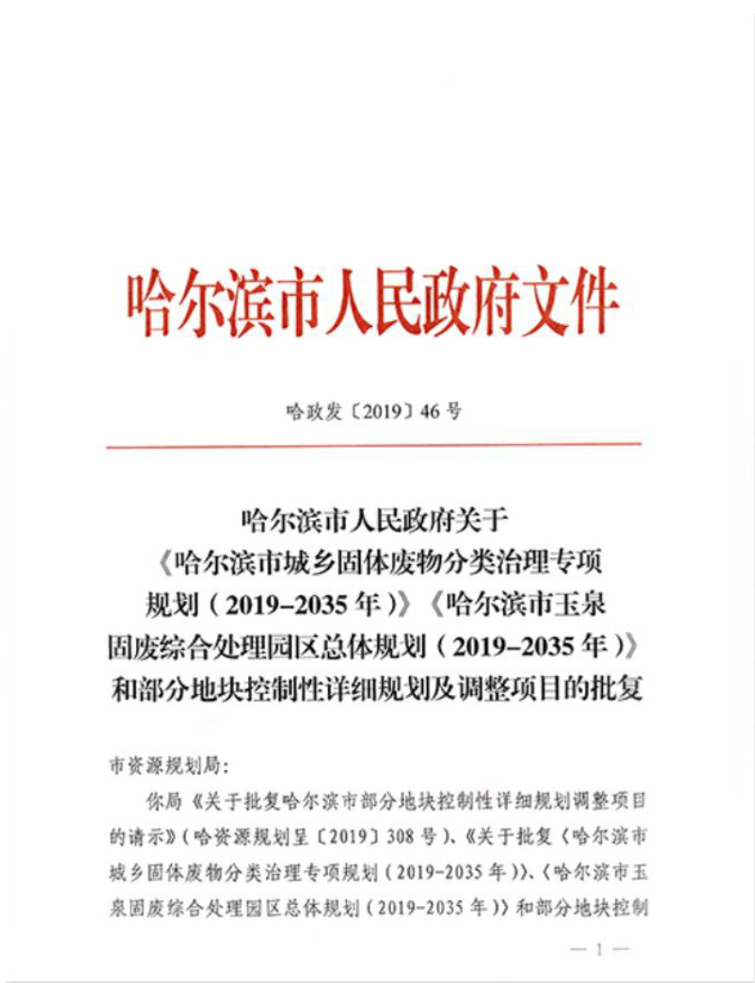
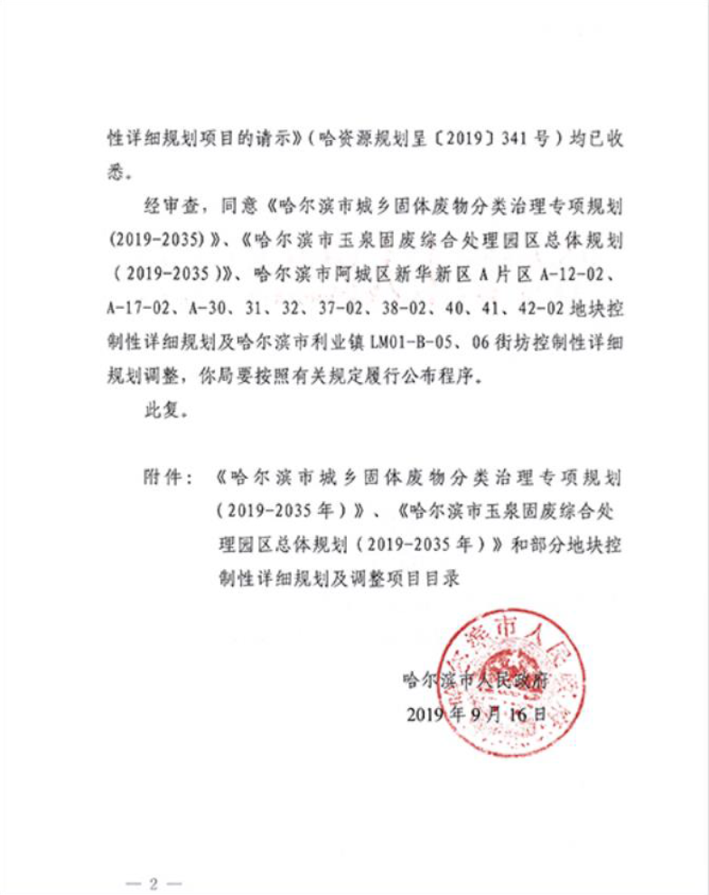
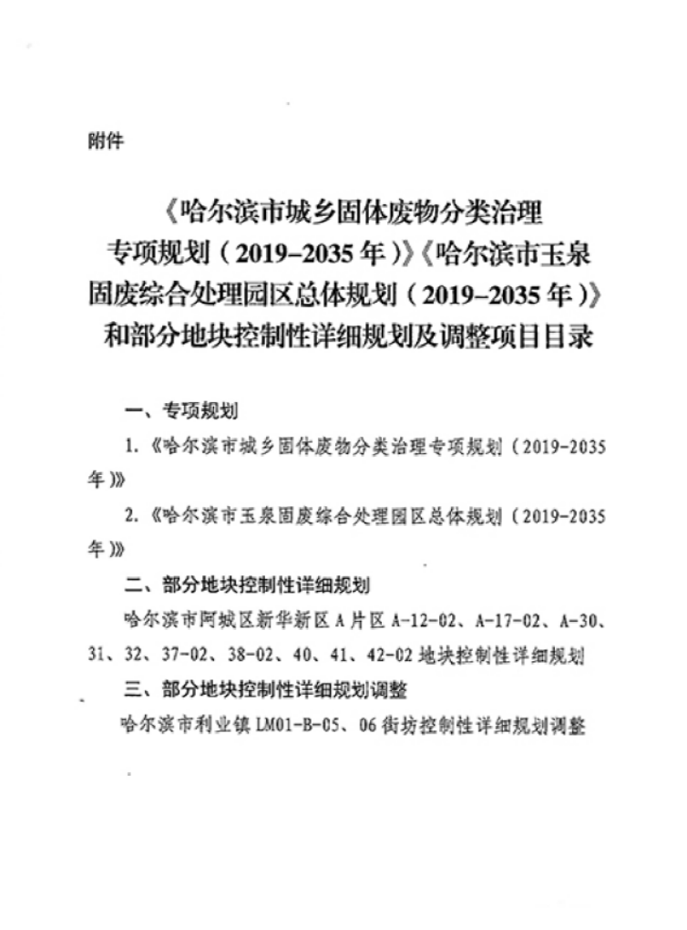



附件3：关于对《黑龙江省哈尔滨市城市城乡固体废物分类治理专项规划（2019-2035年）环境影响报告书》的审查意见（哈环规审[2019]2号）
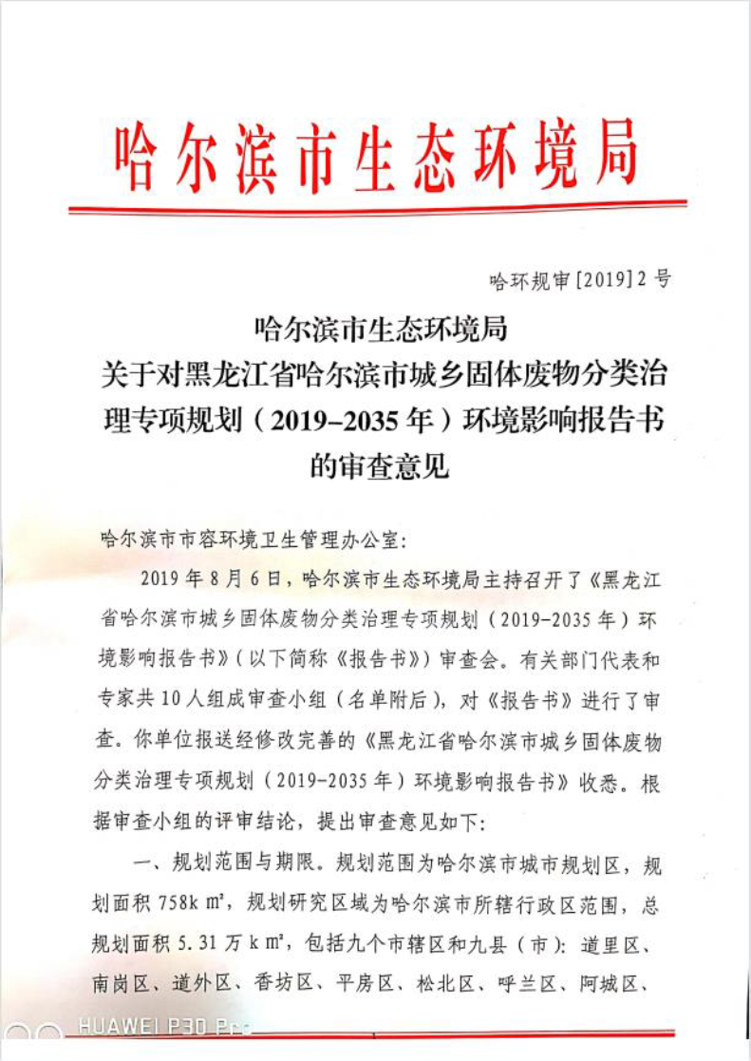
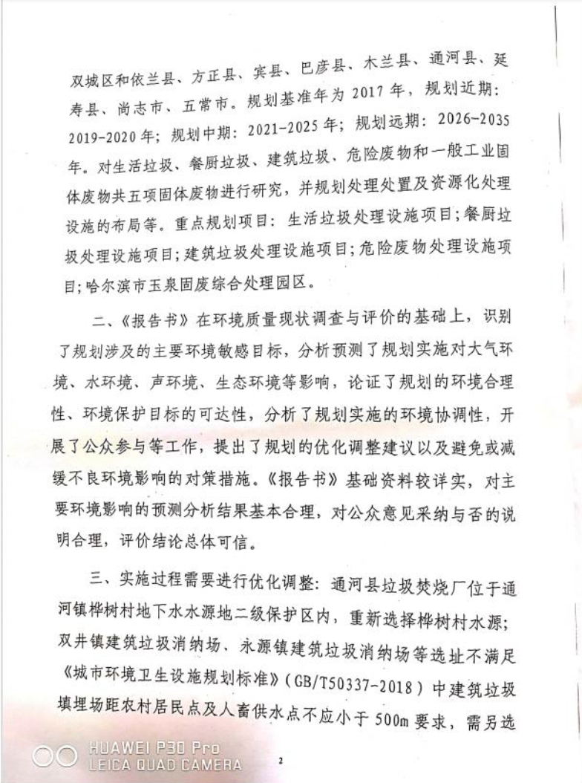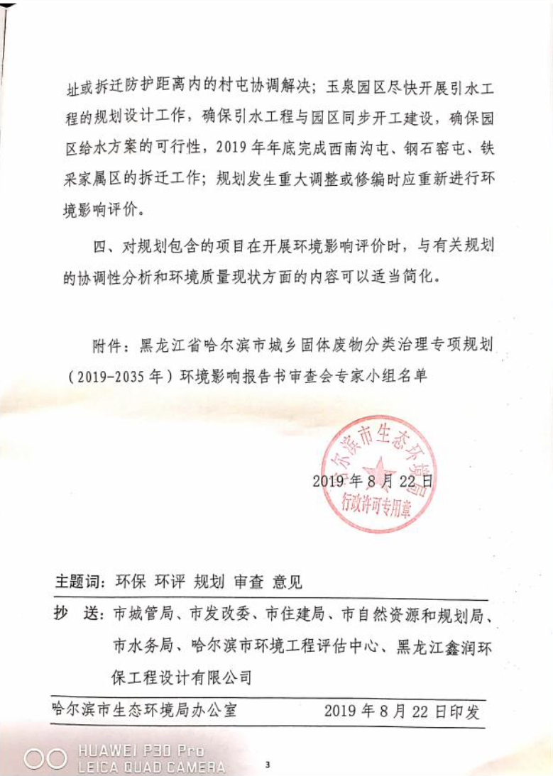

附件4：营业执照
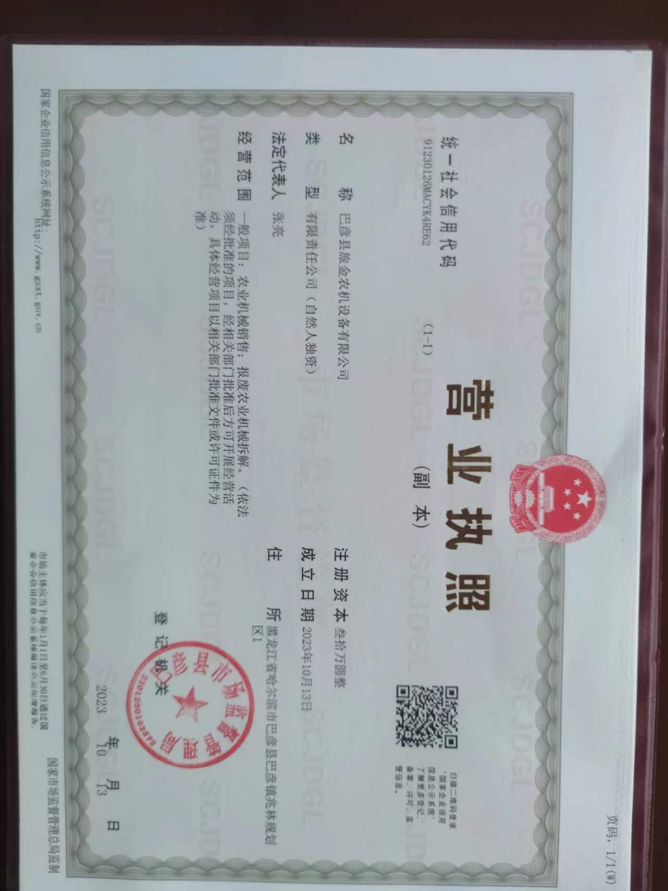

附件5：土地证明
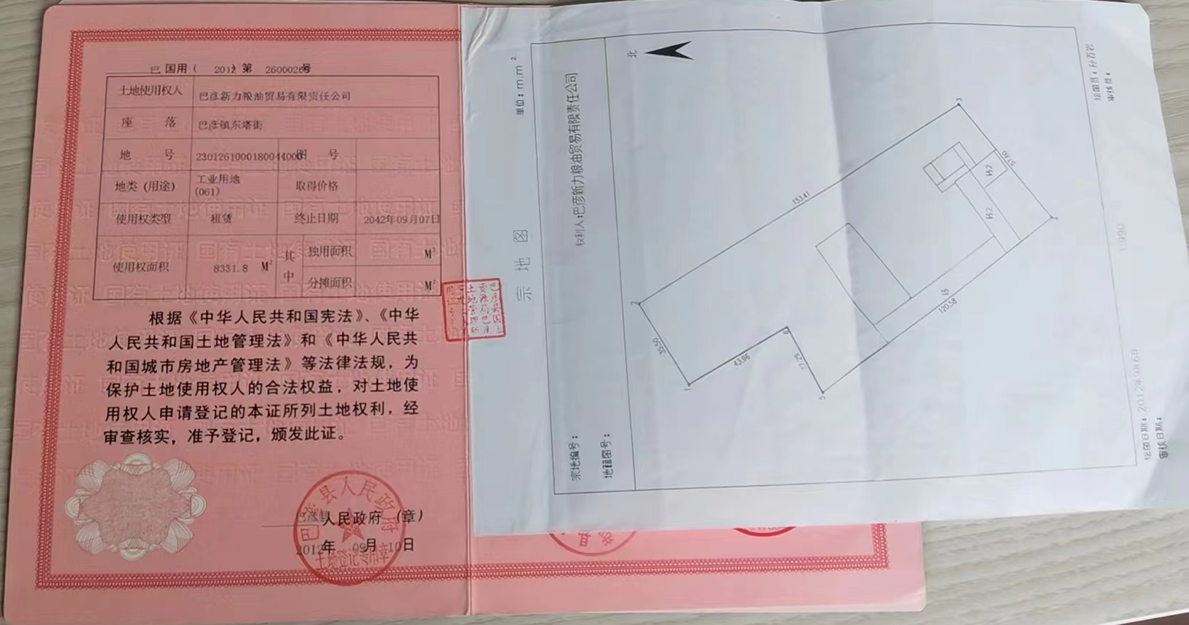

附件6：租赁协议
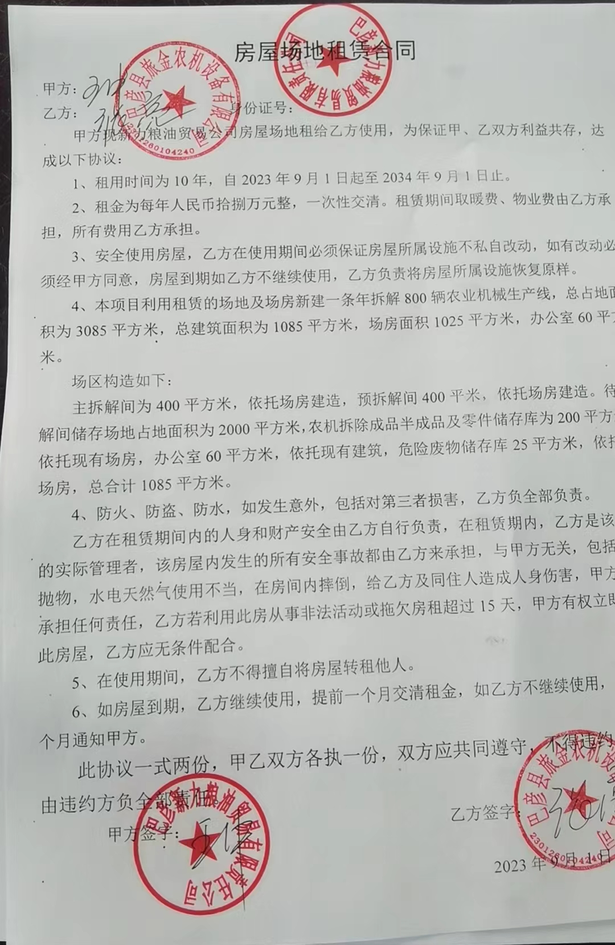

附件7：本项目监测报告
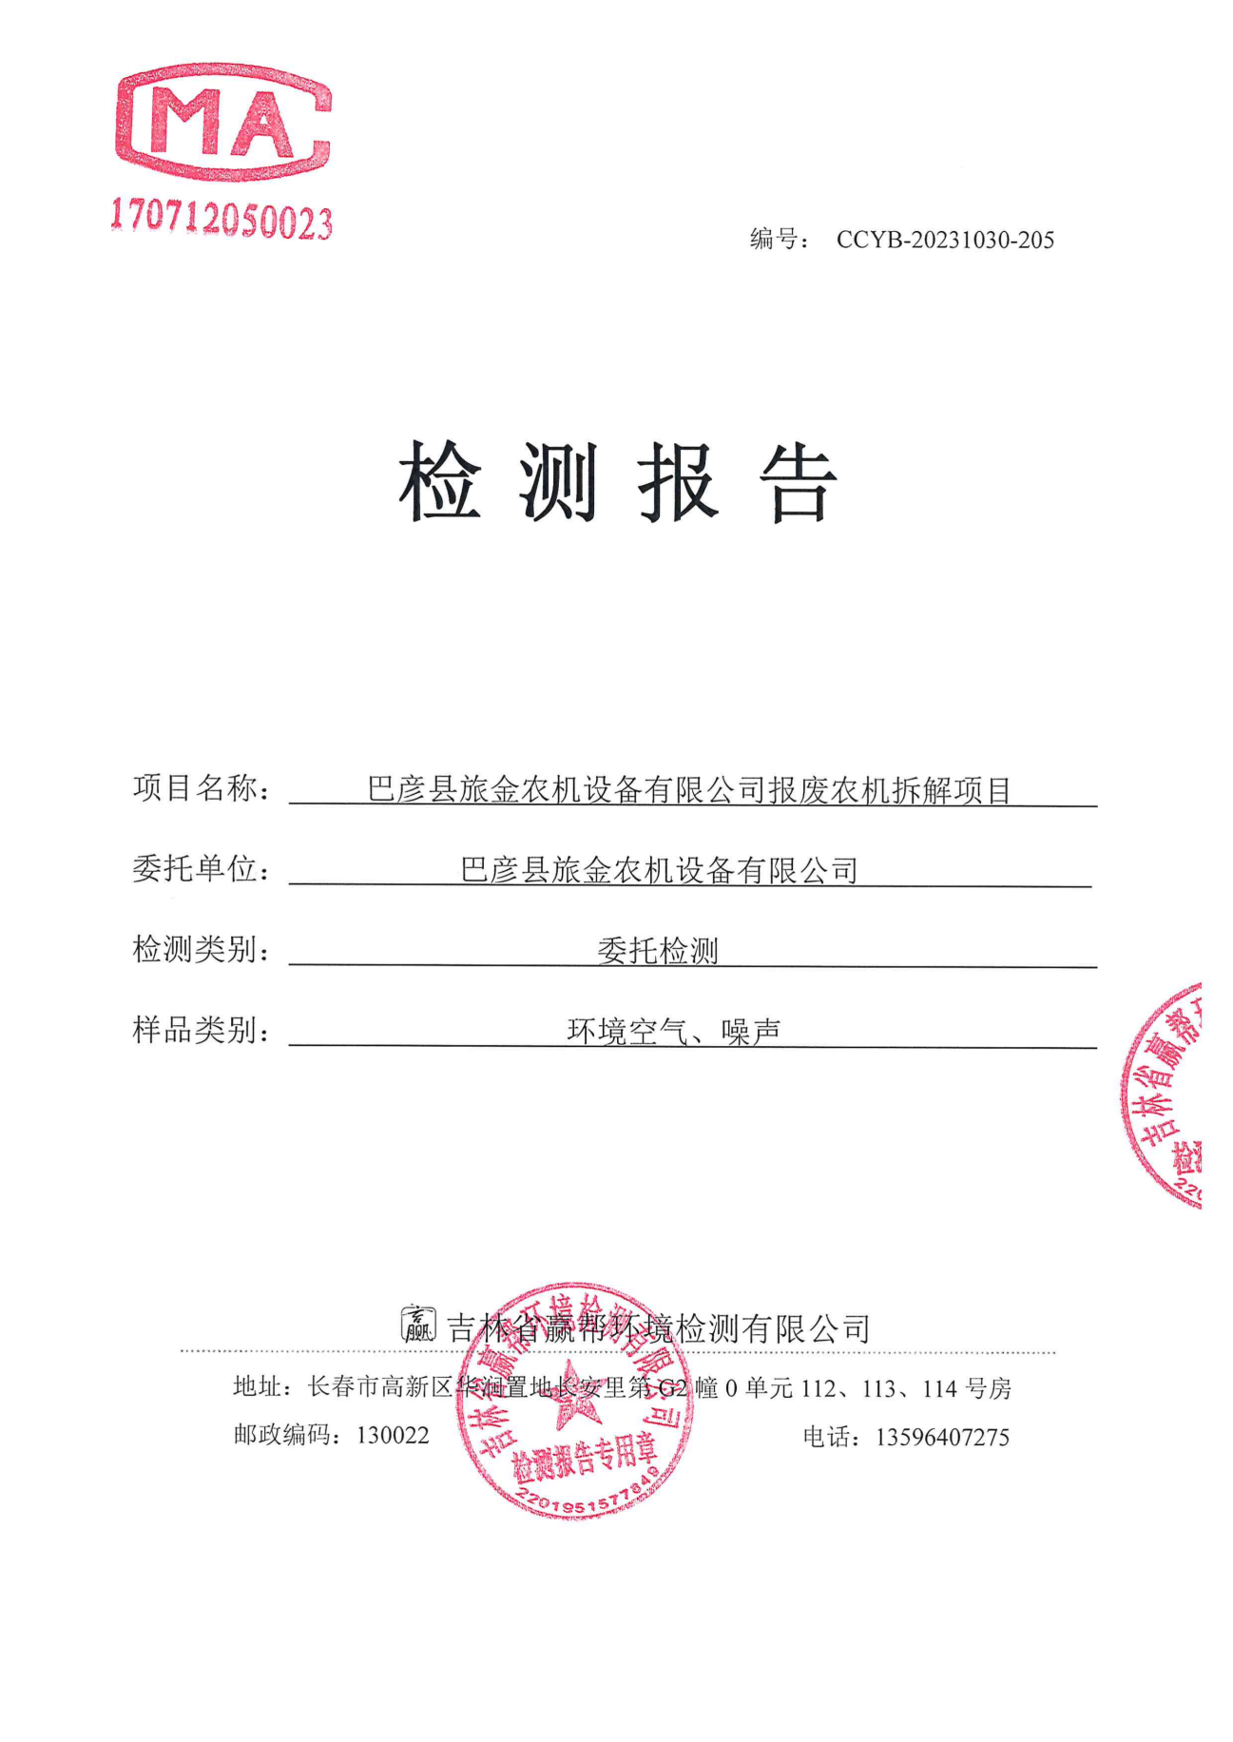
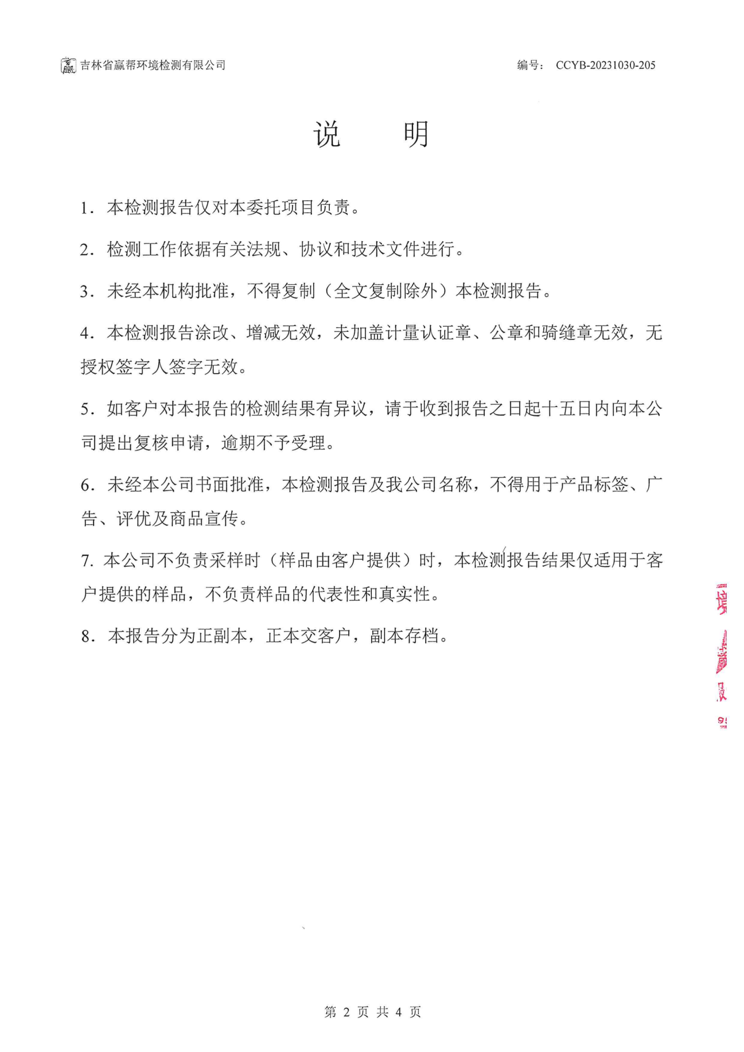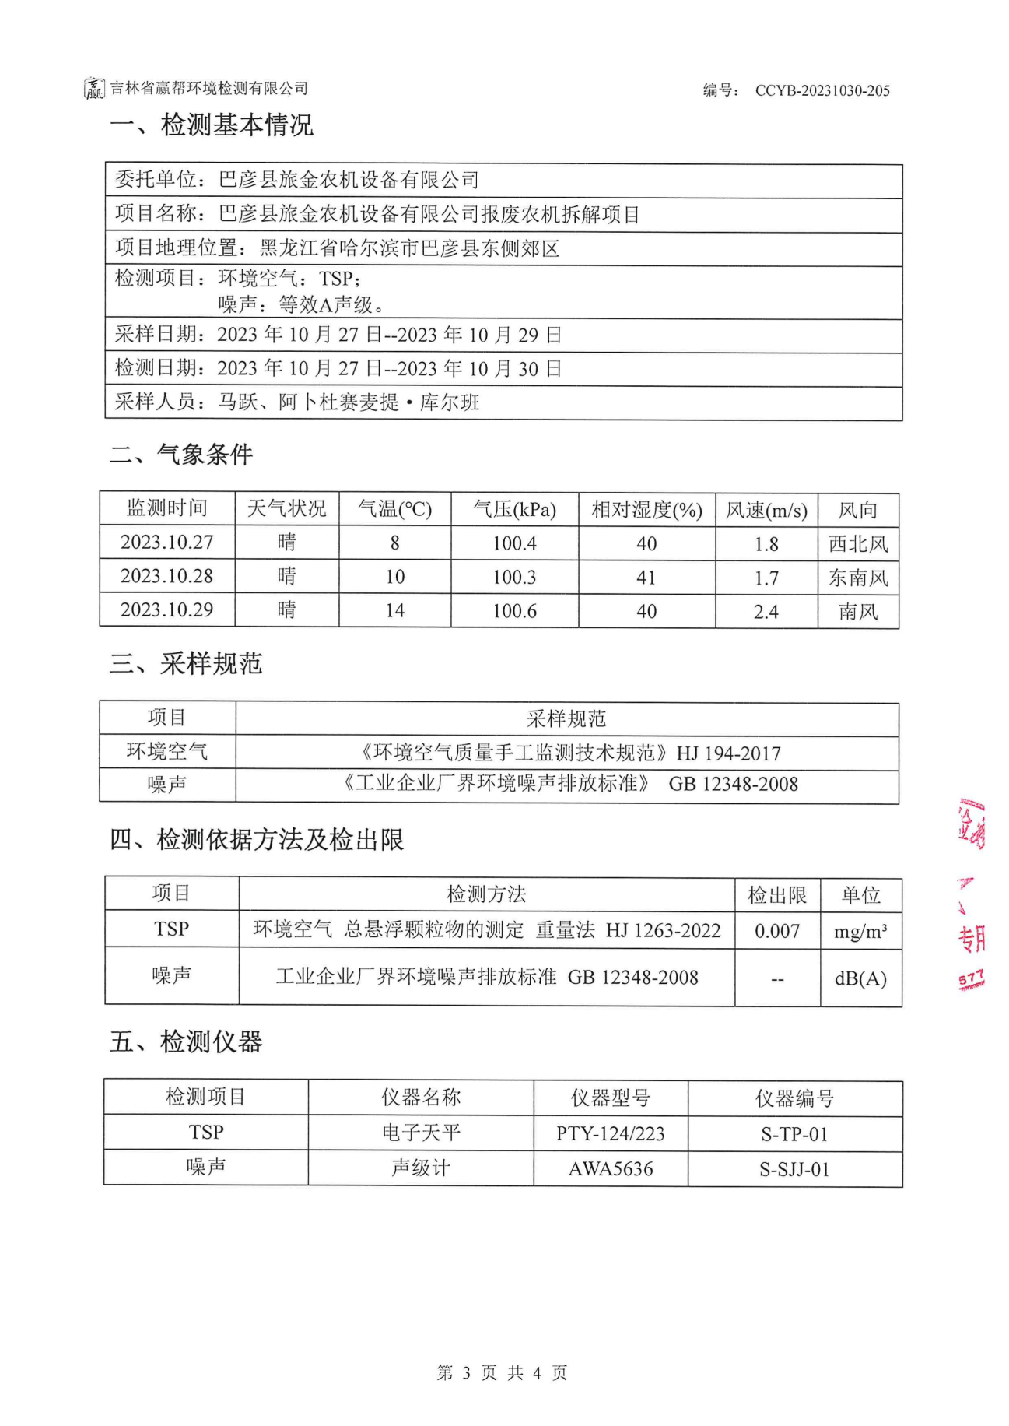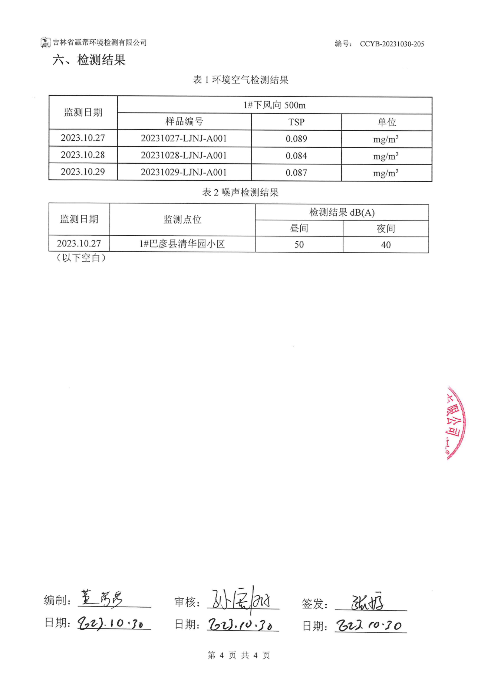

附件8：废水源强引用监测报告
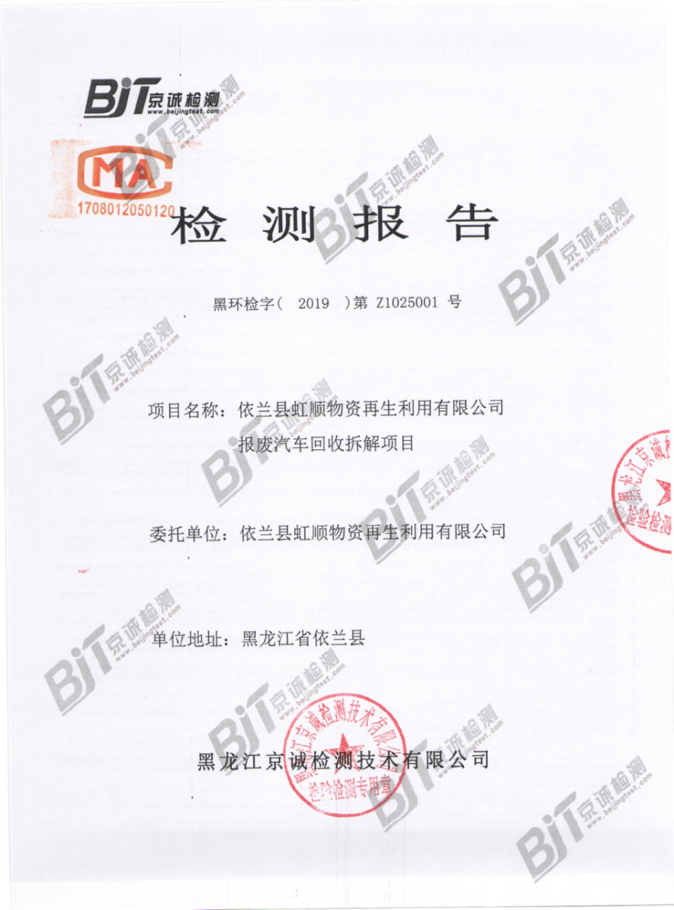
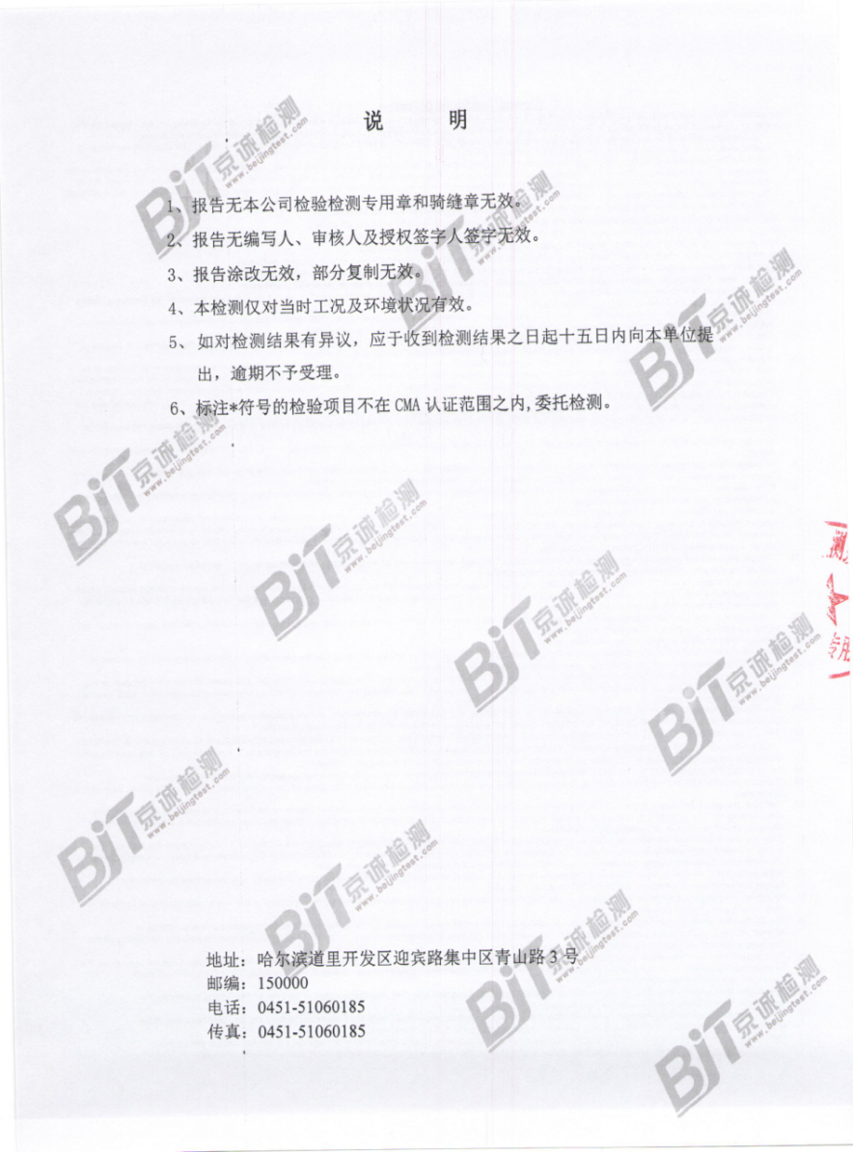
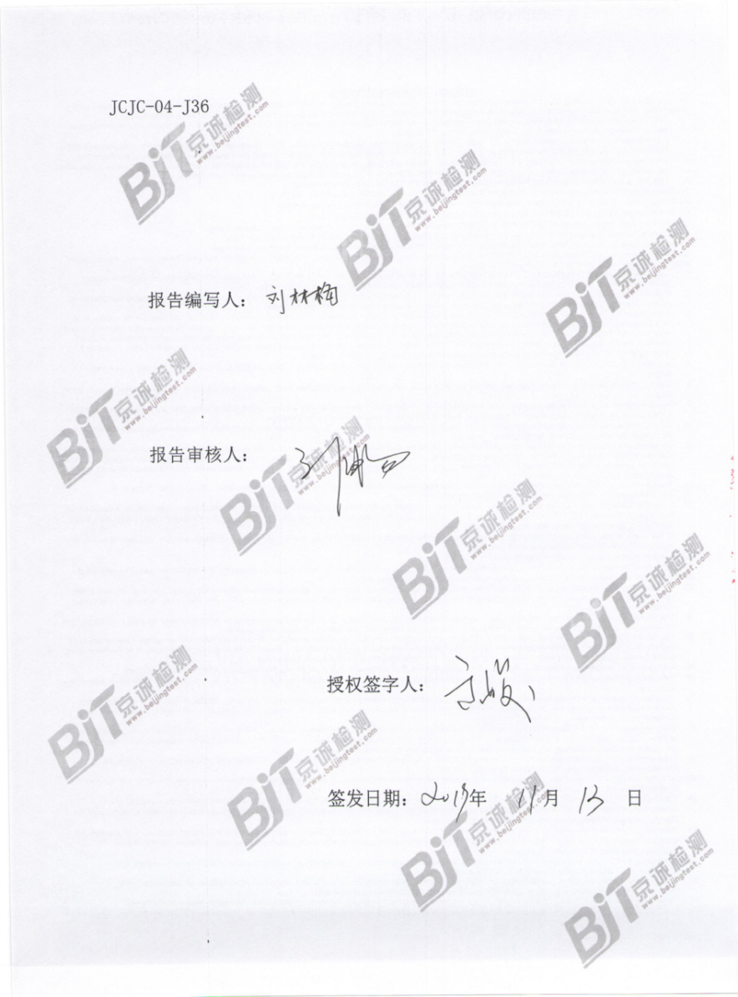
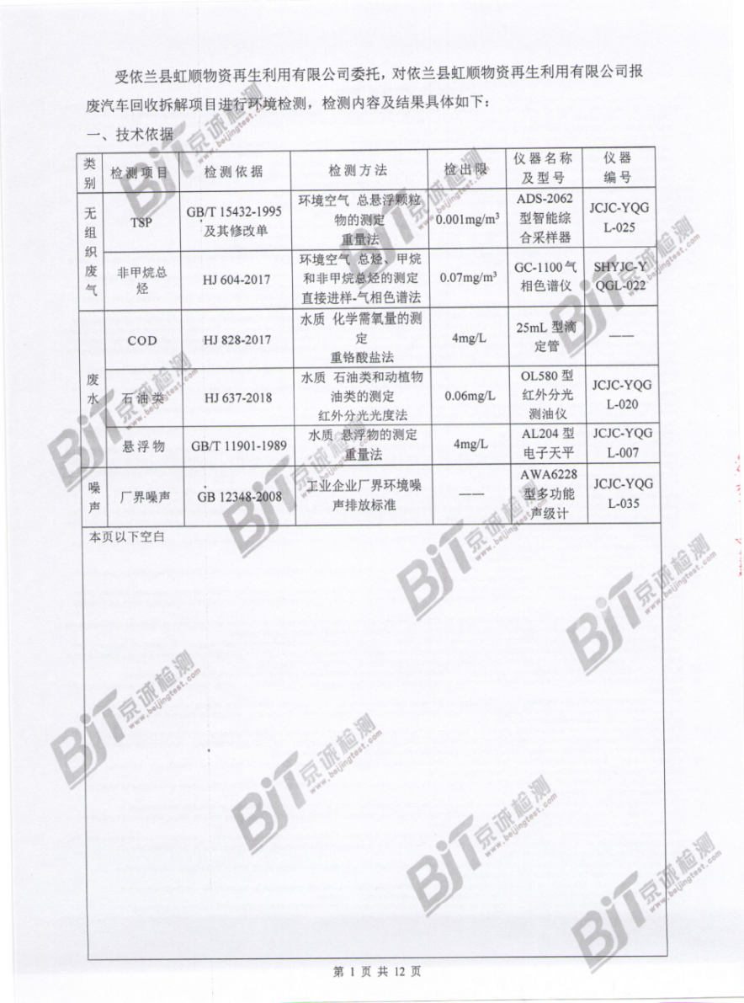
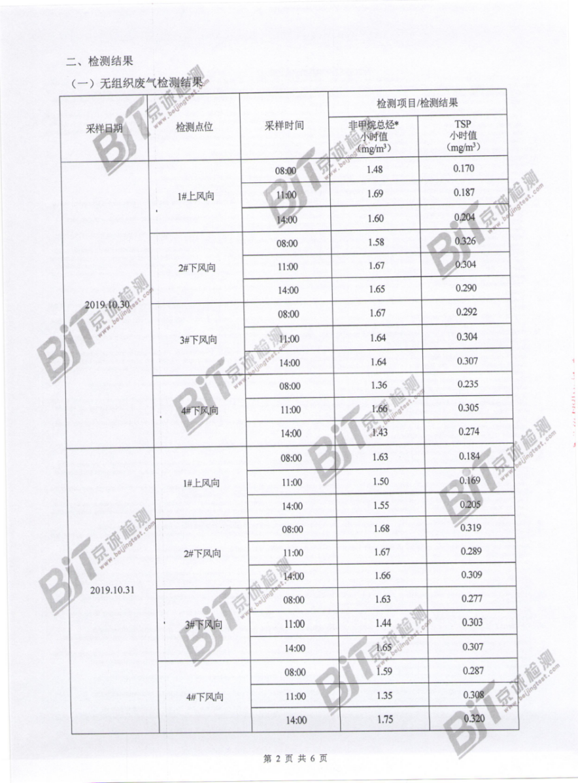
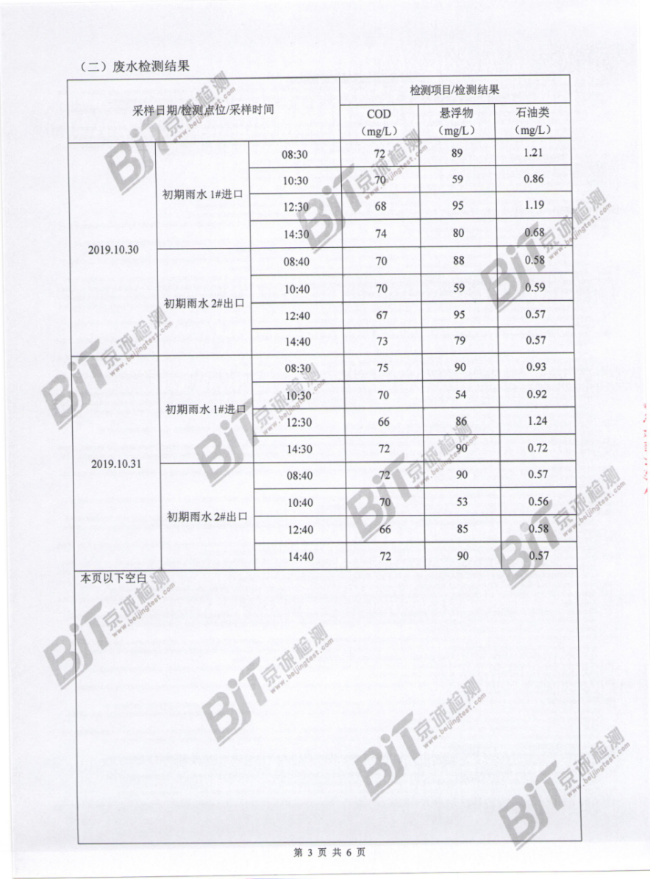
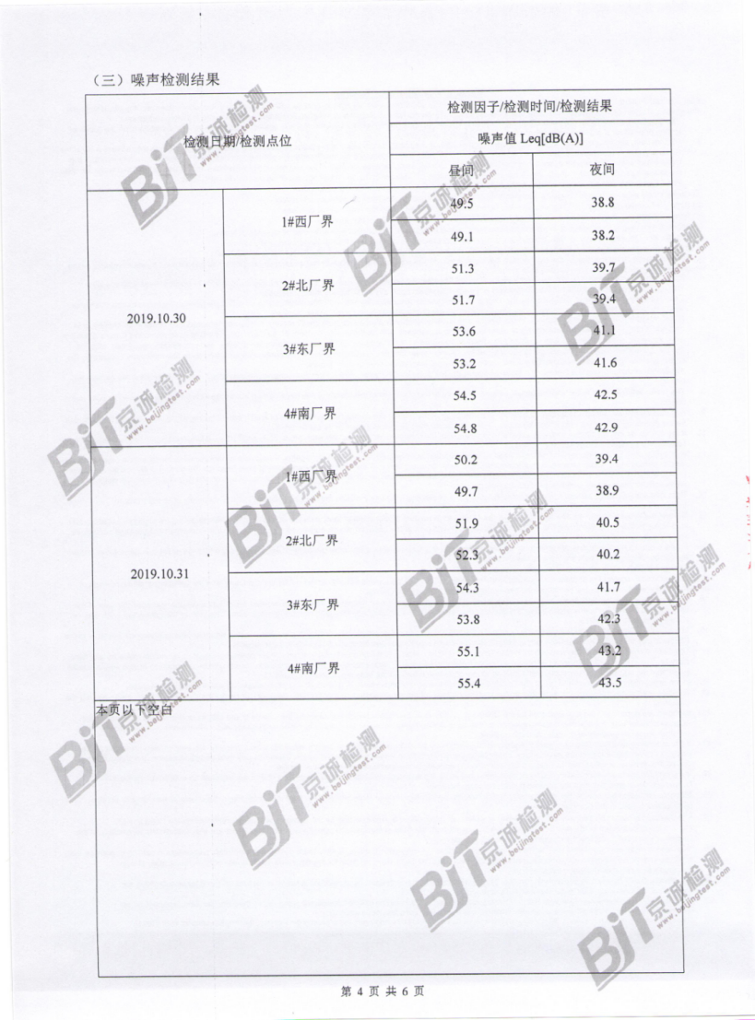
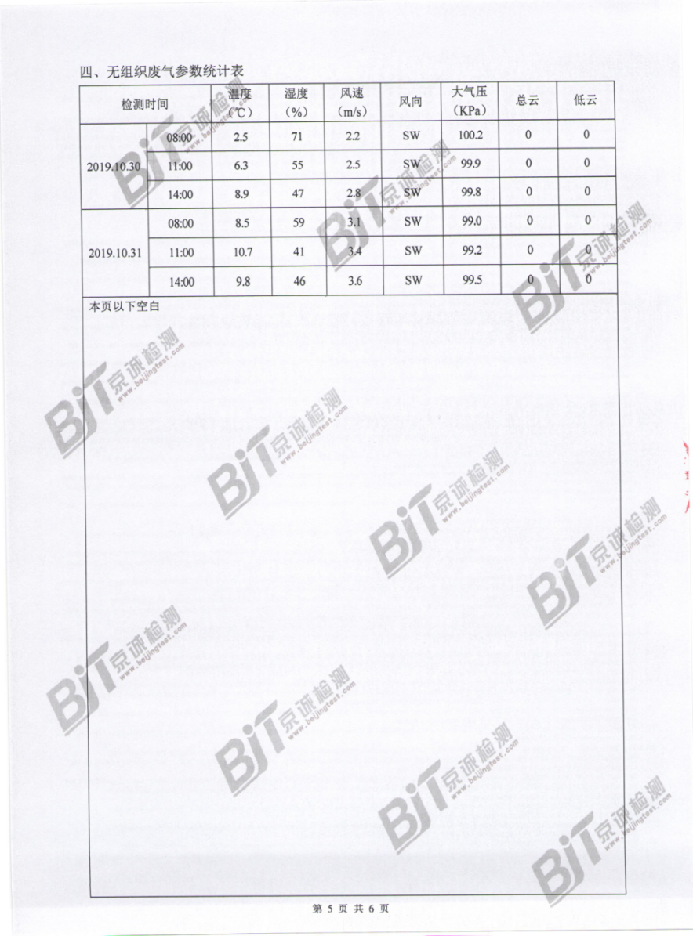
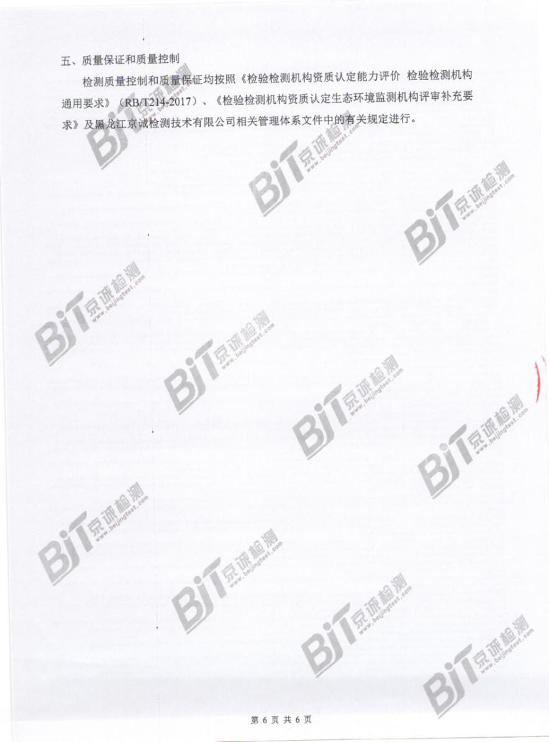

附件9：总量核算说明
一、废水
1、待拆车辆存放区初期雨水
本项目初期雨水产生量为15.31m³/次，间歇降雨频次按20次/年计，排放量约为306.2m³/a。污染因子主要为COD、石油类、SS，类比《依兰县虹顺物资再生利用有限公司报废汽车回收拆解项目竣工环境保护验收监测报告》，依兰县虹顺物资再生利用有限公司报废汽车回收拆解项目年拆解报废机动车1500辆，此项目初期雨水收集池进水中COD最大浓度为75mg/L、SS最大浓度为95mg/L、石油类最大浓度为1.24mg/L，验收监测报告见附件8。
待拆车辆存放区初期雨水经待拆车辆存放区四周排水沟汇入厂区1座20m³初期雨水收集池，经油水分离器隔油处理后（处理效率为90%）排入市政管网，初期雨水污染物浓度为COD：75mg/L、SS：95mg/L、石油类：0.124mg/L，满足《污水综合排放标准》（GB8978-1996）表4中三级标准后排入市政管网，进入巴彦县污水处理厂进一步处理，满足《城镇污水处理厂污染物排放标准》（GB18918-2002）一级A标准后，排入五岳河。
2、生活污水
本项目职工人数为5人，根据黑龙江省地方标准《用水定额》（DB23/T727-2021），按“U983 农村居民生活用水定额 80L/人·d计”，则生活用水量为0.4t/d，144t/a。
生活污水排放量按生活用水量的80%计算，则生活污水产生量为0.32t/d，115.2t/a，污染因子主要为COD、氨氮、SS。本项目生活污水满足《污水综合排放标准》（GB8978-1996）表4中三级标准后经过市政管网进入巴彦县污水处理厂处理满足《城镇污水处理厂污染物排放标准》（GB18918-2002）一级A标准后，排入五岳河。
COD核定排放总量=421.4t/a×500mg/L×10⁻⁶=0.21t/a。
氨氮核定排放总量=115.2t/a×35mg/L×10⁻⁶=0.004t/a。
二、废气
1、切割工段粉尘
报废农业机械在拆解后较大部件需进行切割，本项目切割采用等离子切割进行切割。
本项目废钢不进行破碎，剪切直径较大，只考虑使用等离子切割时的粉尘。等离子切割将产生金属粉尘，粉尘产生系数参照参考《排放源统计调查产排污核算方法和系数手册》“C4210金属废料和碎屑加工处理行业系数表”-废钢铁-切割的产尘系数：7.2g/t原料，本项目拆解的废钢铁为1583.52t/a，切割工序均在拆解车间进行，则废钢切割粉尘产生量合计为0.011t/a。本项目每天切割约3h，共切割1080h/a，则废钢切割粉尘产生速率0.011kg/h。
本项目在全封闭拆解车间内切割工位设置移动式布袋除尘器，除尘效率按99%计，净化处理后排出的气体经车间侧壁通风设施以无组织形式排放。则粉尘的排放量为0.0001t/a，排放速率为0.0001kg/h。
2、拆解工段非甲烷总烃
在排空油箱油品时，未能达到100%的排空率，这些油正常情况下附着在油箱的内壁，本项目待拆的报废农用车油箱中废油量较少，且油箱整体拆下后不进行进一步破碎处理，因此非甲烷总烃逸散量极少。
参照《散装液态石油产品损耗》（GB/T 11085-1989）中灌桶损耗率（汽油0.18%，其他油0.01%）和零售损耗率（汽油0.29%，柴油0.08%）的两部分损失率，按总体0.5%的损失率进行核算。按每辆报废机动车平均6L的残存油量，其中回收过程中蒸发损失按总量0.5%计。车用柴油平均密度取0.855g/mL，则平均每辆柴油车拆解存储过程中有0.026kg的非甲烷总烃排放至空气中。本项目年拆解农业机械800辆，柴油车年非甲烷总烃产生量为0.021t/a，则项目年非甲烷总烃产生量为0.021t/a。类比同类企业，平均每辆车的残油抽取时间大概持续约5分钟，全年的油液抽取时间约66.67小时，产生速率为0.308kg/h。
在工序上方设置集气罩（收集效率80%）+活性炭吸附（吸附效率60%）装置进行处理。经计算，废油液收集过程有机废气无组织排放量为0.011 t/a，排放速率为0.16kg/h。
无组织颗粒物排放核定排放量为：0.0001t/a。
无组织非甲烷总烃排放核定排放量为：0.011t/a。
表1 本项目总量核定情况
污染物名称 |  | 预测排放量（t/a） | 核定排放量（t/a）
废气 | 颗粒物 | 0.0001 | 0.0001
废气 | VOCs | 0.011 | 0.011
废水 | COD | 0.058 | 0.21
废水 | 氨氮 | 0.003 | 0.004
注：本项目污染物核定排放量通过哈尔滨市区域削减总量平衡解决，按照后续哈尔滨市总量管理政策执行。

附图

附图1：黑龙江省哈尔滨市城乡固体废物分类治理专项规划（2019-2035年）区位图

附图2：地理位置图
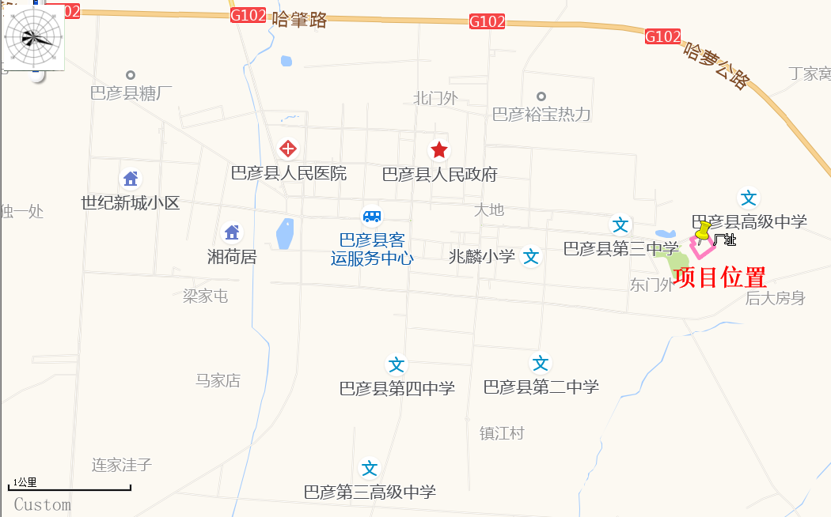

附图3：哈尔滨市环境管控单元分布图
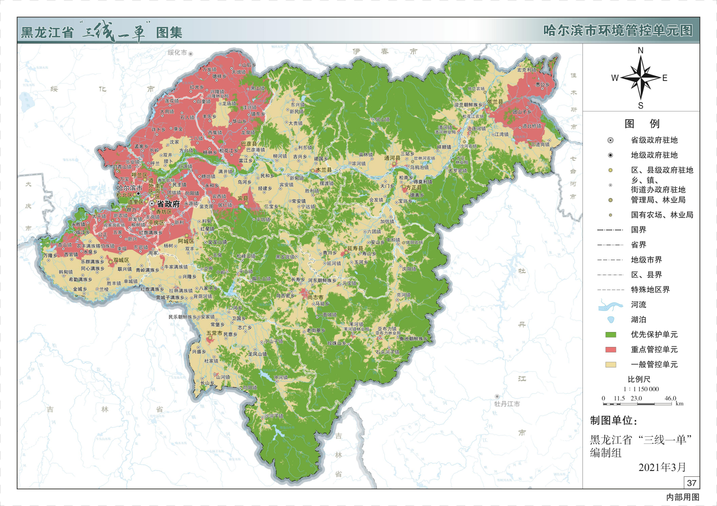
本项目位置

附图4：现场照片
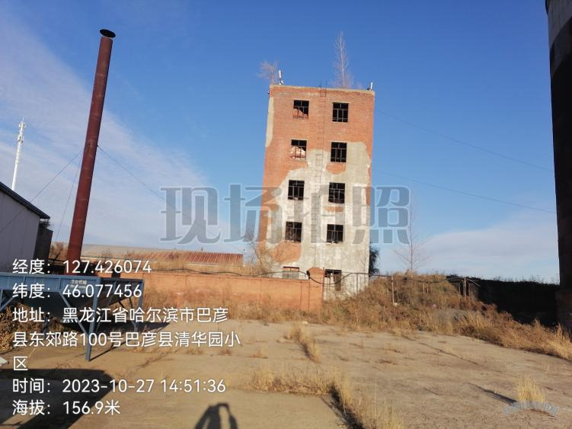 | 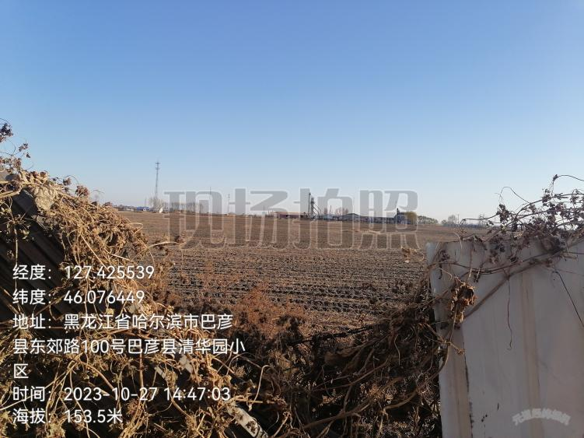
厂界东侧为废弃厂房 | 厂界南侧为农田
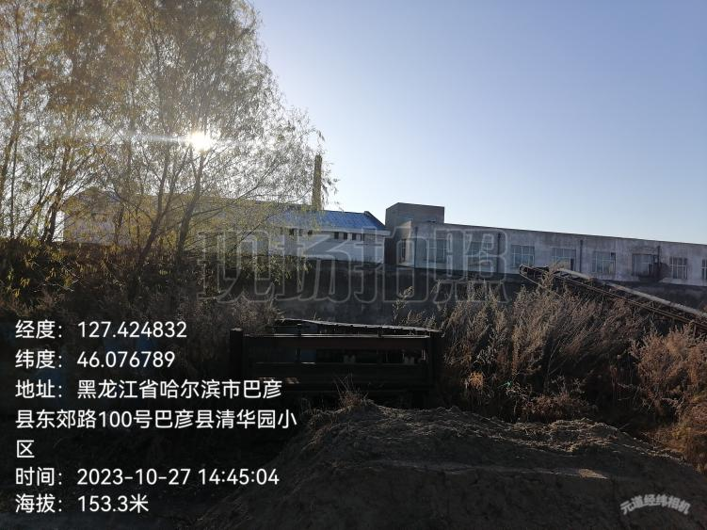 | 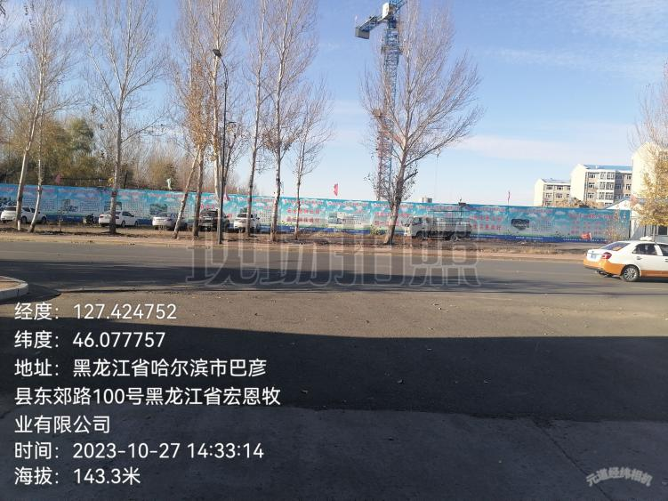
厂区西侧为闲置厂房 | 厂区北侧人民大街（城市主干路）

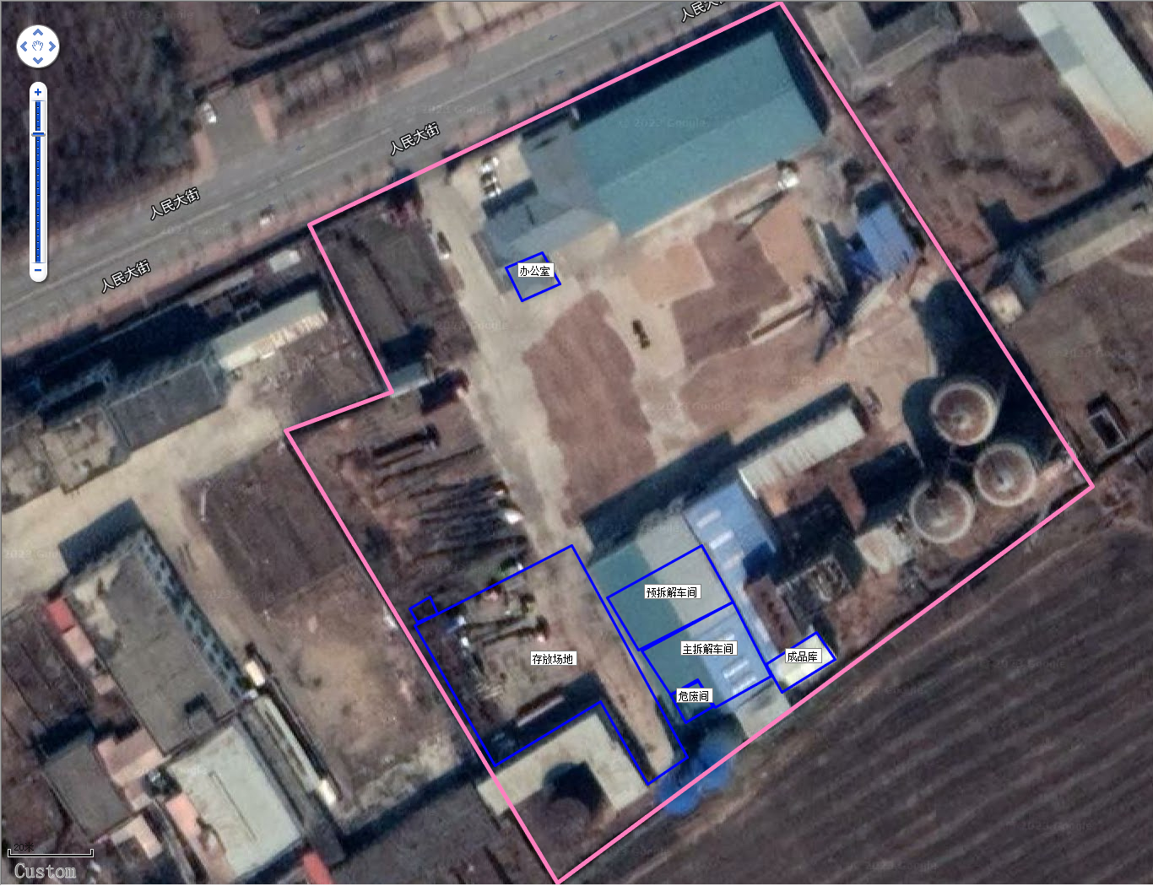

附图5：平面布置图
雨水收集池

附图6：环境保护目标分布图
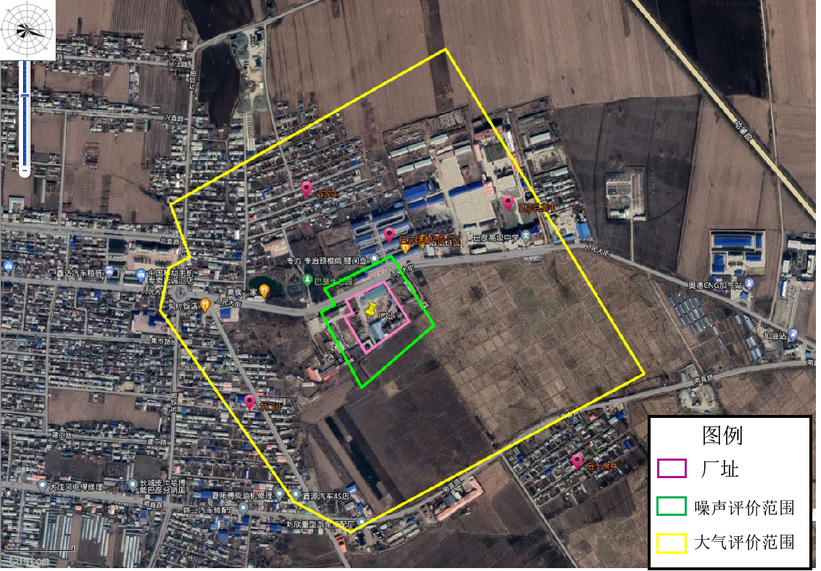

附图7：监测布点图
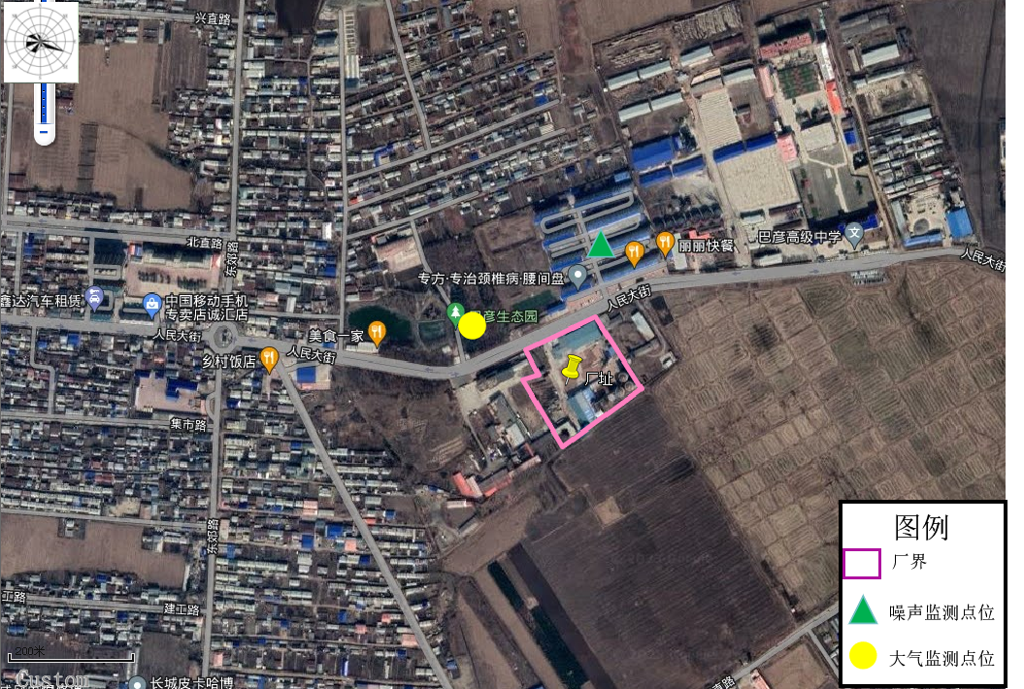

附图8：分区防渗图
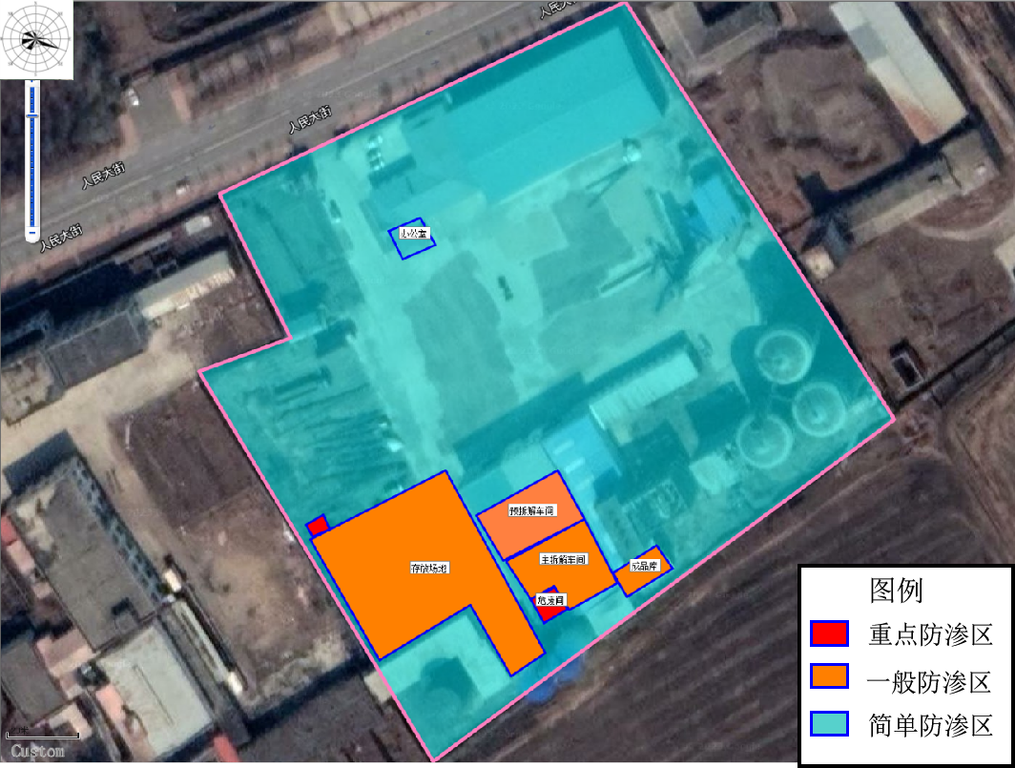

附图9：公示截图

